PENGARUHGREENACCOUNTINGDANCORPORATESOCIAL RESPONSIBILITY TERHADAP PROFITABILITAS PERUSAHAAN ENERGI YANG TERDAFTAR

DIBURSAEFEKINDONESIA TAHUN 2021-2023

SKRIPSI
Diajukangunamemenuhisalahsatupersyaratanuntuk memperoleh Gelar Sarjana Akuntansi (S.Ak) pada Program Studi Akuntansi



Oleh
JULIANASARIBRSITOMPUL213214005

PROGRAM STUDI AKUNTANSI FAKULTASEKONOMIDANBISNIS
UNIVERSITASMUSLIMNUSANTARAAL-WASHLIYAH MEDAN
2025

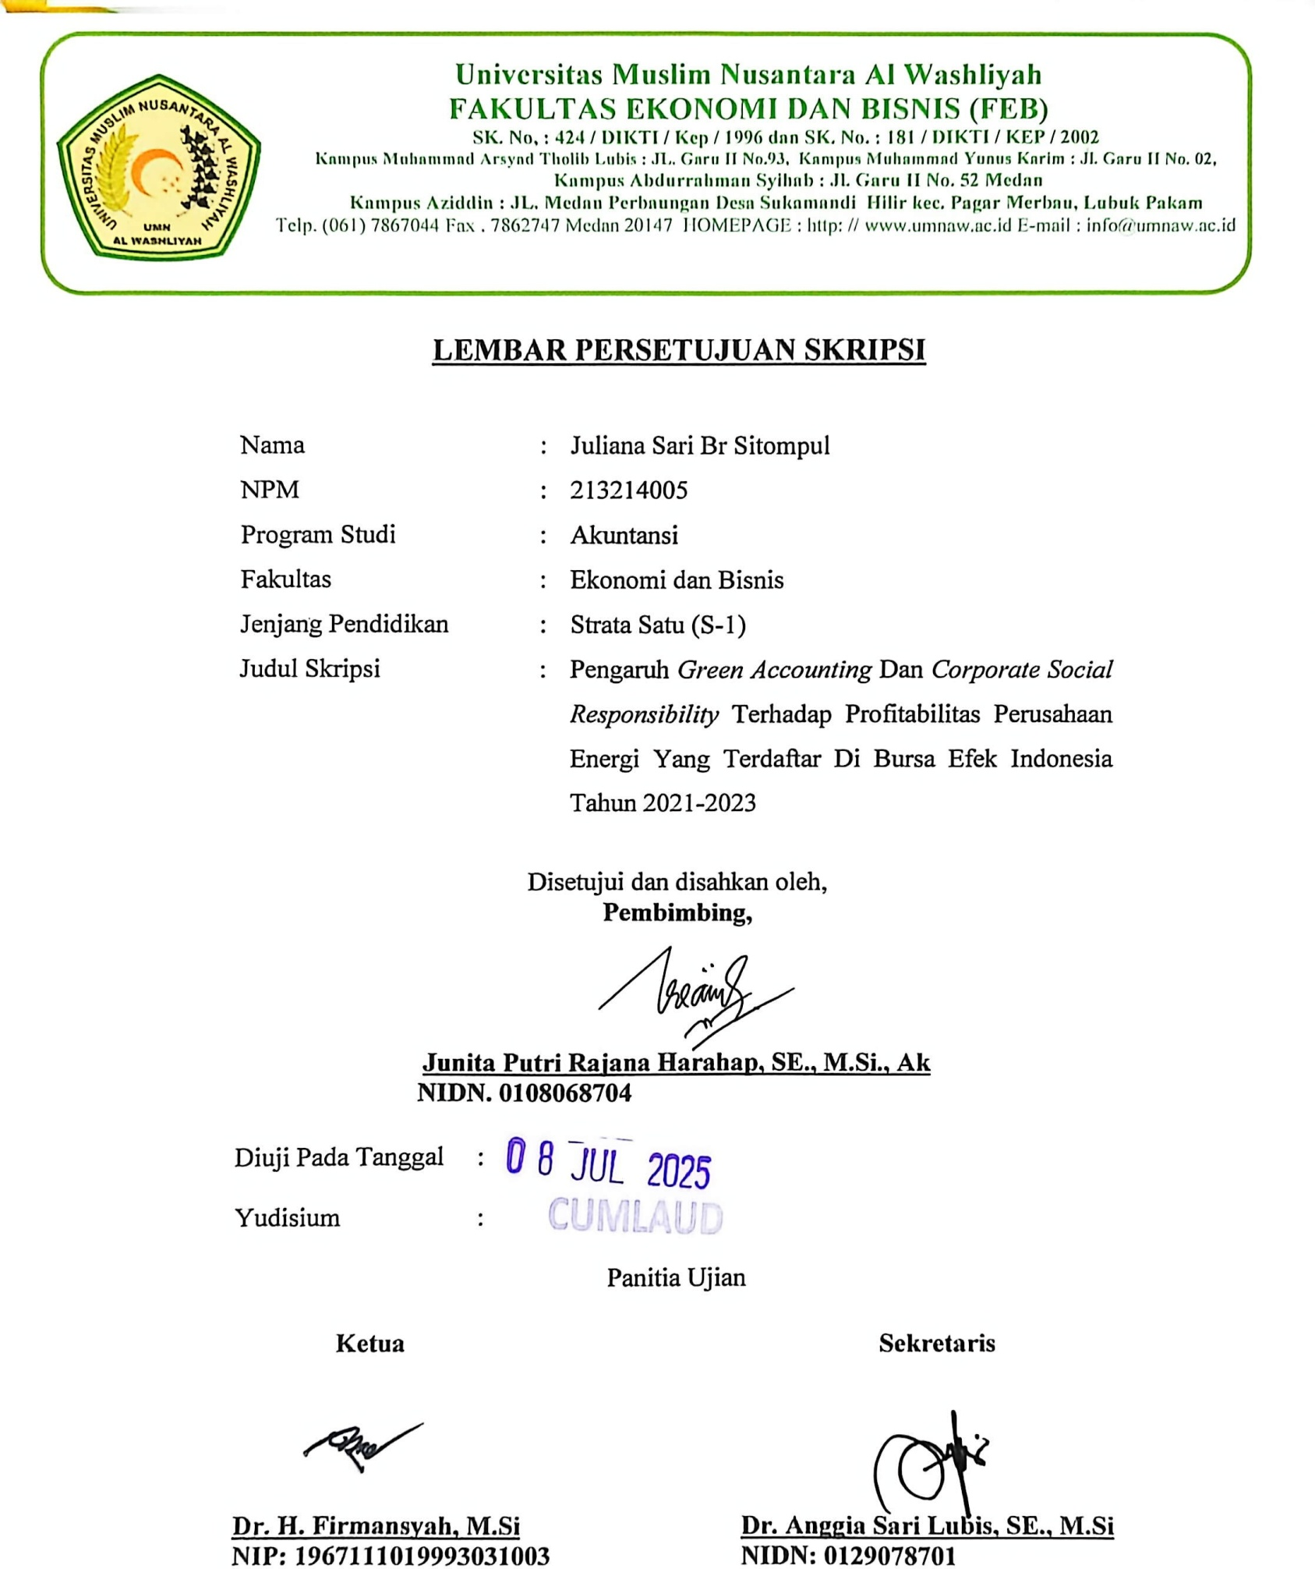

ABSTRAK

PENGARUHGREENACCOUNTINGDANCORPORATESOCIAL RESPONSIBILITY TERHADAP PROFITABILITAS PERUSAHAAN ENERGI YANG TERDAFTAR

DIBURSAEFEKINDONESIA TAHUN 2021-2023

JULIANASARIBRSITOMPUL213214005

Penelitian ini bertujuan untuk menguji pengaruh green accounting dan corporate social responsibility terhadap profitabilitas perusahaan energi yang terdaftar di Bursa Efek Indonesia tahun 2021-2023. Penentuan sampel dengan metode purposive sampling, sampel yang diperoleh dalam rentang waktu 2021-2023 sebanyak39dataobservasi.Datayangdigunakanmerupakandatasekunder.Teknik analisis data yang digunakan adalah regresi linear berganda, dengan mengadakan serangkaian uji asumsi klasik untuk menjamin kelayakan data. Pengolahan data dalam penelitian ini menggunakan regresi data panel dengan bantuan software EViews versi 12. Hasil penelitian ini menunjukkan bahwa green accounting berpengaruh positif dan signifikan terhadap profitabilitas, corporate social responsibility berpengaruh positif dan signifikan terhadap profitabilitas. Berdasarkan hasil uji simultan menunjukkan bahwa semua variabel independen berpengaruh secara simultan atau bersama-sama terhadap variabel dependen. Besarnyakontribusivariabelindependenterhadapprofitabilitasperusahaanadalah sebesar 25,22%. Sedangkan 74,78% profitabilitas perusahaan dipengaruhi oleh variabel lain diluar penelitian ini.

Kata kunci: profitabilitas perusahaan, green accounting, corporate social responsibility

i

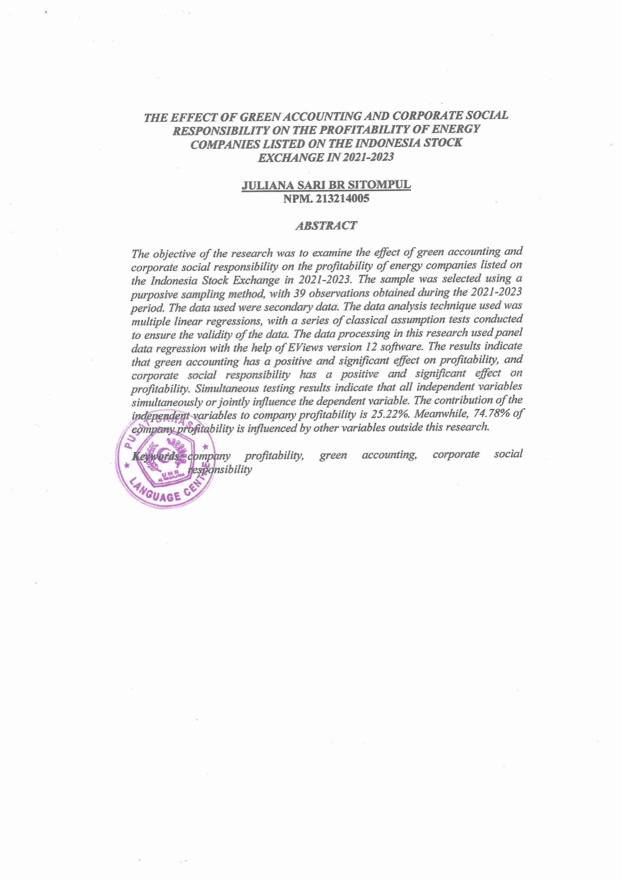


KATAPENGANTAR
Artinya : Hai orang-orang yang beriman, maukah kamu aku tunjukkan suatu perniagaan yang dapat menyelamatkanmu dari azab yang pedih? (yaitu) kamu beriman kepada Allah dan Rasul-Nya dan berjihad di jalan Allah dengan harta dan jiwamu.Itulah yang lebih baik bagimu, jika kamu mengetahui. (QS. Ash-Shaff: 10-11).

Puji syukur penulis ucapkan kehadirat Tuhan Yang Maha Esa atas berkat rahmat dan karunia-Nya penulis senantiasa diberikan kesehatan, kesempatan dan pengetahuansehinggapenulisdapatmenyelesaikanpenyusunanskripsiinidengan sebaik-baiknya.
Penulisan skripsi ini diajukan untuk memenuhi salah satu syarat memperoleh gelar Sarjana Akuntansi di Universitas Muslim Nusantara Al- Washliyah. Skripsi ini berjudul “Pengaruh Green AccountingDan Corporate Social Responsibility Terhadap Profitabilitas Perusahaan Energi Yang Terdaftar Di Bursa Efek Indonesia Tahun 2021-2023”.
Dalam penyusunan dan penulisan skripsi ini banyak hambatan serta rintangan yang penulis hadapi namun pada akhirnya penulis dapat melalui segala rintangan tersebut berkat adanya bimbingan dan bantuan dari berbagai pihak baik moril maupun materil. Untuk itu, pada kesempatan ini penulis menyampaikan ucapanterimakasih yang sebesar-besarnya kepada yang terhormat:
- Bapak Dr. H. Firmansyah M.Si selaku Rektor Universitas Muslim Nusantara Al Washliyah Medan.
- IbuDr.AnggiaSariLubis,SE.,M.SiselakuDekanFakultasEkonomi Universitas Muslim Nusantara Al Washliyah Medan.
- IbuJunitaPutriRajanaHarahap,SE.,M.Si.,AkselakuKaprodiAkuntansi UniversitasMuslimNusantaraAlWashliyahyangsekaligusmenjadiDosen

ii

Pembimbing yang telah bersedia memberikan bimbingan, arahan serta waktunya kepada penulis sehingga dapat menyelesaikan skripsi ini.
- Ibu DebbiChyntiaOvami,S.Pd,M.Si selakuPengujiI.
- BapakIndraFauzi,SE,M.AkselakuPengujiII.
- Seluruh Bapak/Ibu Dosen Fakultas Ekonomi Universitas Muslim NusantaraAl Washliyah Medan yang telah memberikan banyak ilmu pengetahuan dan wawasan kepada penulis selama diperkuliahan.
- Teristimewauntukkeduaorangtuasaya,AyahAlm.PasiharSitompuldanIbu Ramside Br Tamba yang sangat saya cintai dan sayangi atas limpahanjasa- jasanya, kesabarannya, motivasi, doa, didikan dan cinta kasih sayangnya yang diberikan kepada penulis selama menempuh pendidikan termasuk dalam penyusunan skripsi ini.
- Kakak-kakak saya, Herdiana, Friska, Marito, dan adik saya Olri, yang telah banyak memberi dorongan, semangat serta doa kepada penulis dalam penyelesaian skripsi ini.
- Teman-teman mahasiswa program studi akuntansi stambuk tahun 2021 yang telah menjadi keluarga pertama penulis di bangku perkuliahan yang menggoreskan kesan indah serta berbagi ide.
Mengingat keterbatasan kemampuan yang penulis miliki, maka penulis menyadari bahwa penyusunan skripsi ini masih jauh dari kesempurnaan untuk itu penulis mengharapkan kritik dan saran yang membangun untuk penyempurnaan skripsi ini. Walaupun demikian, penulis berharap semoga skripsi ini dapat memberikan manfaat bagi pihak-pihak yang membutuhkan. Akhir kata, penulis mengucapkan sekian dan terima kasih.
Medan, November2024 Penulis

JulianaSariBrSitompul NPM. 213214005

iii

DAFTARISI

ABSTRAK i
KATAPENGANTAR ii
DAFTARISI iv
DAFTARTABEL ix
DAFTARGAMBAR x
DAFTARLAMPIRAN xi
BAB IPENDAHULUAN 1
LatarBelakangMasalah 1
IdentifikasiMasalah 11
BatasanMasalah 11
RumusanMasalah 12
TujuanPenelitian 12
ManfaatPenelitian 13
Peneliti 13
UniversitasMuslimNusantaraAl-Washliyah 13
PerusahaanEnergiyangTerdaftardiBursaEfek Indonesia 13
Peneliti Selanjutnya 14
BABIITINJAUAN PUSTAKA 15
LandasanTeori 15
Profitabilitas 17
PengertianProfitabilitas 17
Tujuan Profitabilitas 19
iv
ManfaatProfitabilitas 20
Jenis-JenisProfitabilitas 20
GreenAccounting 24
PengertianGreenAccounting 24
TujuanGreenAccounting 26
FungsidanPeranGreenAccounting 27
KarakteristikGreenAccounting 29
KomponenLaporanGreen Accounting 29
IndikatorGreenAccounting 31
CorporateSocial Responsibility 36
PengertianCorporateSocialResponsibility 36
TujuanCorporateSocial Responsibility 38
ManfaatCorporateSocialResponsibility 38
PrinsipCorporateSocialResponsibility 40
PengukuranCorporateSocialResponsibility 42
IndikatorCorporateSocialResponsibility 43
PenelitianTerdahulu 50
KerangkaKonseptual 54
HipotesisPenelitian 54
BABIIIMETODE PENELITIAN 59
DesainPenelitian 59
PopulasidanSampel Penelitian 59
Populasi 59
v
Sampel 60
LokasidanWaktuPenelitian 61
Lokasi Penelitian 61
Waktu Penelitian 62
DefinisidanOperasionalisasiVariabel 62
Definisi Variabel 62
VariabelIndependen(X) 63
VariabelDependen(Y) 63
InstrumenPenelitian 64
TeknikPengumpulanData 64
TeknikAnalisisData 65
UjiStatistikDeskriptif 65
Uji AsumsiKlasik 66
Uji Normalitas 66
Uji Multikolinearitas 66
Uji Heterokedastisitas 67
Uji Autokorelasi 67
AnalisisRegresiLinear Berganda 68
CommonEffectModel 69
FixefEffectModel 69
RandomEffectModel 69
UjiPemilihanModelRegresiDataPanel 70
Uji Chow 70
vi
Uji Hausman 70
Uji LagrangeMultiplier 71
Uji Hipotesis 71
UjiParsial(Uji t) 71
UjiSimultan(UjiF) 72
UjiKoefisienDeterminasi(R²) 72
BABIVHASILPENELITIANDANPEMBAHASAN 73
GambaranUmum 73
SejarahBursaEfekIndonesia 73
HasilPenelitian 74
AnalisisStatistikDeskriftif 74
Uji Asumsi Klasik 76
Uji Normalitas 76
Uji Multikolinearitas 77
Uji Heterokedastisitas 77
Uji Autokorelasi 78
AnalisisRegresiLinear Berganda 79
CommonEffectModel 79
FixefEffectModel 80
RandomEffectModel 81
UjiPemilihanModelRegresiDataPanel 82
UjiChow 82
UjiHausman 84
vii
UjiLagrangeMultiplier 84
AnalisisRegresiLinearData Panel 86
Uji Hipotesis 88
UjiParsial(Uji t) 88
UjiSimultan(UjiF) 89
UjiKoefisienDeterminasi(R²) 90
PembahasanPenelitian 91
PengaruhGreenAccountingterhadapProfitabilitas 91
PengaruhCorporateSocialResponsibilityterhadapProfitabilitas 92
PengaruhGreenAccounting danCorporateSocial Responsibility
terhadapProfitabilitas 93
BABVKESIMPULANDANSARAN 96
Kesimpulan 96
Saran 97
DAFTARPUSTAKA 98
LAMPIRAN 103

viii

DAFTARTABEL
Tabel 1.1 DataROE,GreenAccounting,danCSRPerusahaanEnergi 4
Tabel 2.1 KiteriaPengukuranPROPER 32
Tabel 2.2 PeringkatKinerja PROPER 36
Tabel 2.3 IndikatorPengungkapanGRIG4 44
Tabel 2.4 PenelitianTerdahulu 50
Tabel 3.1 KriteriaPemilihan Sampel 60
Tabel 3.2 PerusahaanEnergiyangMenjadiSampel 61
Tabel 3.3 Waktu Penelitian 62
Tabel 3.4 DefinisidanOperasionalisasi Variabel 64
Tabel 4.1 AnalisisStatistikDeskriptif 75
Tabel 4.2 HasilUjiMultikolinearitas 77
Tabel 4.3 Hasil UjiHeterokedastisitas 78
Tabel 4.4 Hasil UjiAutokorelasi 78
Tabel 4.5 HasilUjiRegresi CommonEffectModel 80
Tabel 4.6 HasilUjiRegresiFixedEffectModel 81
Tabel 4.7 HasilUjiRegresiRandomEffect Model 82
Tabel 4.8 HasilUji Chow 83
Tabel 4.9 Hasil Uji Hausman 84
Tabel4.10Hasil Uji LagrangeMultiplier 85
Tabel4.11Hasil UjiRegresi DataPanel 86
Tabel4.12Hasil UjiParsial (Ujit) 88
Tabel4.13Hasil UjiSimultan (UjiF) 90
Tabel4.14Hasil UjiKoefisien Determinasi 91
ix

DAFTARGAMBAR

Gambar2.1 KerangkaKonseptual 54

Gambar4.1 HasilUji Normalitas 76

x

DAFTARLAMPIRAN
Lampiran1:DaftarSampel Perusahaan 103
Lampiran2:ProfitabilitasPerusahaan(ROE) 103
Lampiran3:GreenAccounting Perusahaan 104
Lampiran4:CorporateSocialResponsibilityPerusahaan 106
Lampiran5:Variabeldependendanvariabelindependen 107
Lampiran6:Hasil PengolahanData OutputEViews12 108

xi

BAB I PENDAHULUAN

LatarBelakangMasalah

Pada era industrialisasi dan globalisasi yang semakin kompetitif saat ini, kebutuhan masyarakat dapat dipenuhi melalui proses produksi dan distribusi yang secaramasifdancepat.Sebaliknya,kemajuaninijugamendorongtimbulnyaberbagai dampaklingkunganyangharusdikeloladengantepatsesuaidenganperaturanyang berlaku. Perusahaan yang siap menyediakan berbagai kebutuhan masyarakat mendorongterjadinyapersainganusahayangterus-menerus.Mempertahankanserta meningkatkanprofitabilitasnya adalahtujuanutamaperusahaan.Seringkali,bisnis lebih fokus pada keuntungan di atas segalanya. Akibatnya, mereka lalai dalam memperhatikan dampak lingkungan yang dihasilkan dari setiap tindakan yang dilakukan(Rosalineetal.,2020).Perusahaansaatinidiharapkanuntuktidakhanya memprioritaskan pada keuntungan, tetapi juga komponen dalam konsep Triple Bottom Line (Profit, People, danPlanet). Selain menghasilkan keuntungan, keberlanjutan perusahaan bergantung pada kapasitasnya untuk mengatasi masalah sosialdanlingkungan(Sari&Wahyuningtyas,2020).
Di Indonesia, isu sosial dan lingkungan menjadi salah satu topik yang menarik perhatian publik. Karena masih banyak perusahaan yang kurang peduli terhadap lingkungan, sejumlah masalah lingkungan timbul. Isu kerusakan lingkungan menjadi perhatian khusus di masyarakat. Kerusakan lingkungan dapat dihasilkan dari limbah produksi perusahaan. Limbah merupakan sisa suatu usaha

1

atau kegiatan produksi. Limbah yang dihasilkan dari operasional perusahaan berpotensi membahayakan lingkungan, sehingga perlu dikelola dan ditangani agar tidak menimbulkan dampak negatif yang lebih besar terhadap lingkungan perusahaan beroperasi. Terdapat 38 kasus kedaruratan limbah B3 setiap tahun,danbanyak lahanyangtercemarlimbahB3 (Somantri&Sudrajat,2023).Limbah B3 adalah limbah yang mengandung bahan yang dapat membahayakan kesehatan manusia, makhluk hidup lain, dan merusak lingkungan. Limbah ini dapat berupa cair, padat, atau gas, yang dihasilkan dari proses industri, rumah tangga, atau kegiatan lainnya yang mengandung bahan kimia berbahaya. Data KLHK menunjukkan bahwa kejadian kedaruratan pengelolaan Limbah B3 di Indonesia rata-rata terjadi 38 kali per tahun dari tahun 2014-2021. Selain itu, jumlah lahan yang terkontaminasi Limbah B3 adalah seluas ± 5.700.000 m2 dengan volume tanah yang terkontaminasi sebesar ± 7.600.000 ton. Pada tahun 2021, pemulihan dan pengelolaan Limbah B3 dan tanah yang terkontaminasi sebesar ± 5.900.000 ton telah dilakukan (https://pslb3.menlhk.go.id/).
Di Indonesia, sektor energi merupakan salah satu industri yang memiliki dampak lingkungan yang cukup besar. Sebagai industri yang bergantung pada eksploitasisumberdayaalamdanpenggunaanenergidalamjumlahbesar,perusahaan energimenghadapitekananyanglebihbesardalammenerapkanpraktikbisnisyang berkelanjutan. Salah satu permasalahan yang dihadapi perusahaan energi adalah ketergantungan yang tinggi terhadap sumber daya alam. Ketergantungan ini tidak hanya berpotensi mengancam keberlanjutan pasokan energi di masa depan, tetapi jugaberkontribusiterhadapmasalahlingkungan.Perusahaanenergimemberikan

kontribusiyangsignifikanterhadap kerusakanlingkunganakibatefekpengeboran, penggalian,maupunaktivitaslainnyayangmenyebabkantanahlongsor,pencemaran udara,perubahaniklimyangdapatmengganggumasyarakat.Ketidakpuasan masyarakat terhadap dampak dari kegiatan perusahaan memicu konflik sosial. Hal ini berdampakpadareputasiperusahaandandapatmengganggukelangsunganoperasi perusahaan.Olehkarenaitu,perusahaanperlumenjalinhubunganyangbaikdengan masyarakatdanmempertimbangkankepentinganmerekadalamsetiapkeputusan yangdiambil sertamampuberoperasi secarabertanggungjawabterhadaplingkungan. Seluruhperusahaanpastiinginmencapaitargetatautujuanyangtelah ditetapkan.Olehkarenaitu,dierayangsemakinkompetitifdanpersainganyang semakinketat,pentingbagisetiapperusahaanuntukmeningkatkankinerja keuangannya.Halinibertujuantidakhanyamempertahankanproduktivitasdandaya saingnya,tetapijugameraihkeuntunganyangoptimal.Profitabilitasmerupakan kemampuanperusahaanmenghasilkanlaba dalamwaktutertentu.Halinimenjadi perhatianutamabagiinvestordanpemangkukepentingankarenamencerminkan seberapa efektif perusahaan dalam memanfaatkan aset dan ekuitas untuk meraih laba. SalahsatuindikatoryangdigunakandalammenilaiprofitabilitasadalahReturnOn Equity(ROE).ReturnOnEquityadalahukuranefisiensiyangmenggambarkan kemampuansuatuperusahaandalammenghasilkanlababersihdariekuitaspemegang sahamnya.Rasioinidinyatakandalampersentaseyangmenunjukkanberapabanyak lababersihyangdihasilkanuntuksetiapekuitasyangdimiliki.ReturnOnEquityyang
semakintinggimenunjukkanefisiensiperusahaandalammemanfaatkanekuitasnya.

Tabel1.1

DataReturnonEquiy,GreenAccounting,dan CorporateSocial Responsibilty

PadaPerusahaanEnergiTahun2019-2023

PERUSAHAAN  ENERGI | TAHUN
PERUSAHAAN  ENERGI | 2019 | 2020 | 2021 | 2022 | 2023
ROE | 14,7% | 14% | 14,2% | 12,7% | 5,9%
GA | 18,1% | 24,1% | 21,7% | 25,3% | 30,1%
CSR | 26,4% | 28,6% | 57,1% | 52,7% | 47,3%
Sumber:DataSekunder Diolah,2025

Berdasarkan data Return On Equity (ROE) perusahaan energi pada tahun 2019-2023, terlihat adanya fluktuasi profitabilitas yang cukup signifikan. Tahun 2019 ROE tercatat sebesar 14,7%, kemudian turun menjadi 14% pada tahun 2020, dan mengalamisedikitpeningkatanmenjadi14,2%padatahun2021.Namun,padatahun berikutnya kembali menurun sampai mencapai angka terendah sebesar 5,9% pada tahun 2023. Menurut Bisnis.com (2024) PT Mitrabara Adiperdana Tbk (MBAP) membukukan laba bersih sebesar US$21,69 juta atau Rp351,3 miliar sepanjang 2023. Perolehan tersebut anjlok sebesar 87,9% dibandingkan tahun 2022 yang mencapai US$179,39juta.
Kontan.co.id (2024) menyebutkan bahwa tahun 2023 menjadi masa yang menantang bagi sejumlah emiten di sektor pertambangan dan energi di Indonesia karena profitabilitas yang mengalami penurunan. PT Timah Tbk (TINS), harus mencatatkankerugiansebesarRp 487miliar,sedangkanPTBukitAsamTbk (PTBA) melaporkanpenurunanlababersihhingga51,7%menjadiRp6,3triliundari

sebelumnya 12,78 triliun. Penurunan laba bersih yang drastis ini mencerminkan tantangan yang dihadapi perusahaan energi, khususnya dalam mengelola berbagai perubahanprofitabilitasperusahaandanregulasidiindustri.
Rendahnya profitabilitas sektor energi di Indonesia berkaitan erat dengan sejumlahperistiwaterkiniyangmenyentuhisukeberlanjutandangreenaccounting (Reza,2024).Penurunanprofitabilitasjugasalahsatunyadisebabkan olehperusahaan kurang mampu mengoptimalkan sumber daya yang dimiliki oleh perusahaan (Ass, 2020). Oleh karena itu, memiliki kondisi keuangan yang baik merupakantujuandantanggungjawabmanajemenperusahaandalammelaksanakan kegiatan usahanya.
Kompas.id (2021) menyebutkan terjadi pencemaran air karena retaknya tanggul limbah pertambangan batu bara pada 7 Februari 2021. Pencemaran ini menyebabkanratusanikanmati,airsungaimenjadikeruhdan14desakesulitanair bersih. Warga terpaksa menggunakan air hujan untuk kebutuhan sehari-hari. Pencemaran diduga akibat kelalaian tambang di sepanjang 131 kilometer Sungai Malinau. Jatam Kaltara mencatat lima perusahaan terlibat, yaitu PT MBAP, PT AMNK, PT ATI, PTBRMS,dan PT KPUC.
Metronewstv.com(2024)melaporkanadanyapencemaranlingkunganyang dilakukanolehPTBukitAsamtbkdidesasirahpulau.MasyarakatDesaSirahPulau terdampak oleh limbah lumpur dari aktivitas pertambangan sehingga lahan perkebunan milik warga mengalami kerusakan. Hal ini akibat pemindahan/pengalihansungainelungkesungaitabuyangberdampakmeluapnya

sungai nelung dan menyebabkan tanah lumpur menutupi tanah perkebunan masyarakat.
Detik.com (2023) melaporkan bahwa sebanyak 30 warga Aceh Timur mengalami keracunan akibat bau busuk yang diduga berasal dari PT Medco E&P Malaka. Warga mengalami sesak dan muntah sehingga dilarikan ke rumah sakit akibat diduga keracunan gas. Kasus keracunan gas sekitar kawasan eksploitasi PT Medcosudahberulangkaliterjadi.DPRAmemintaagarsumurminyakyangdiduga mengalami kebocoran segera ditutup sementara waktu dan pihak Medco diminta memberikankompensasikepadawargayangterdampak.
Permasalahan yang terjadi pada sektor energi diatas menunjukkan bahwa perhatian perusahaan terhadaplingkungan masih tergolong rendah.Perusahaan yangberkontribusipadapencemaranlingkungansecaratidaklangsungmenghadapi penurunannilaiperusahaanakibatkerusakanreputasidanhilangnyadukungandari para investor (Oktiara & Effriyanti, 2024). Oleh karena itu, penekanan pada keberlanjutansertakepatuhanregulasilingkungansangatpentinguntukperusahaan dalam jangka panjang.
Dalam mempertanggungjawabkan dampak lingkungan dari tindakan yang dilakukan,perusahaandapatmempraktikankonsepGreenAccounting.MenurutSari & Wahyuningtyas (2020) Akuntansi lingkungan (Green Acoounting) merupakan adalah sistem baru dalam bidang akuntansi yang menekankan pada pendeteksian, pengenalan,pengukuran, dan penyajianinformasi yang berkaitan dengan aspeksosial danlingkungan,disampingtransaksikeuangandanobjeklainnya.RegulasiGreen AccountingdiIndonesia diaturdalamUUNo32Tahun2009tentangPerlindungan

danPengelolaanLingkunganHidup.Olehkarenaitu,perlindungandanpengelolaan lingkungan harus dilakukan dengan serius dan konsisten oleh semua pihak yang mempunyaikepentingan(Kumalaetal.,2023).
Berdasarkan tabel 1.1 menunjukkan bahwapenerapan GreenAccounting pada perusahaanenergicenderungmeningkat,meskipunterdapatpenurunanpadatahun 2021. Peningkatan ini mencerminkan adanya kesadaran perusahaan energi pentingnya praktik keberlanjutan dalam operasional bisnis. Penerapan green accountingmerupakansalahsatubentukperusahaanuntukmemenuhikeinginandari masyarakat. Green accounting menjadi solusi atas konflik operasional perusahaan dandampaknyaterhadaplingkungandanmasyarakat.Perusahaanyangabaiterhadap keberlanjutancenderungmengeksploitasisumberdayademikeuntunganmaksimal (Meiyana & Aisyah, 2019). Berlebihnya eksploitasi sumber daya merusak lingkungan sehingga pengelolaan dibutuhkan untuk mengurangi kerusakan. Oleh karena itu, perusahaan mengalokasikan biaya untuk lingkungan, yang umumnya diungkapkandalamsustainabilityreportdanannualreport(Riyadhetal.,2020).
Penggunaangreenaccountingmemperlihatkanberapabesarnyabiayayang dihabiskan dan dialokasikan oleh entitas bisnis dalam mengelola lingkungan (Endianaetal.,2020).Akuntansilingkunganberperanpentinguntukmeningkatkan environmental performance perusahaan serta mengontrol pengelolaan lingkungan yangdilakukanperusahaan(Kholmi&Nafiza,2022).Halinimenjadilangkahawal dalam mengurangi kerusakan lingkungan serta meningkatkan efektivitas pengelolaan biayalingkungan.Selainitu,greenaccountingjugamembericitrapositifdimata

investorkarenamenunjukkankomitmenperusahaanterhadapkeberlanjutan,bukan hanya pada keuntungan.
Kementerian Lingkungan Hidup (KLH) membuat Program Penilaian Peringkat Kinerja Perusahaan (PROPER) yang digunakan untuk mengevaluasi pengelolaan lingkungan agar perusahaan meningkatkan kinerja dalam upaya pelestarian lingkungan hidup. Penerapan PROPER berimplikasi positif pada perlindunganmasyarakatdanlingkungankarenadituntutmemenuhikewajibannya terhadap kelestarian lingkungan, agar terhindar dari pencemaran limbah industri (Kusumaetal.,2023).Kinerjalingkungansuatuperusahaandinilaiolehpemerintah danhasilpenilaiandiumumkansecararutinagarmasyarakatmengetahuibagaimana tingkat pengelolaanlingkunganyangtelahdilakukanolehsuatuperusahaan.
Selanjutnya,bentuktanggungjawabyangdapatditunjukkanolehperusahaan terhadap lingkungan ialah dengan melakukan pengungkapan Corporate Social Responsibility.CorporateSocialResponsibilityadalahsuatucarabagibisnisuntuk memberikan kontribusi kepada masyarakat dan ekosistem yang terdampak oleh aktivitas mereka. Corporate Social Responsibility sebagai solusi dalam menyikapi permasalahanlingkungan sertamenetapkanstandar perilaku yangharusdiaplikasikan olehperusahaan.DiIndonesia,tanggungjawabsosialperusahaan(CSR)merupakan halyangwajibdantelahdiaturdalamUndang-UndangRepublikIndonesiaNomor47 Tahun 2012 tentang Tanggung Jawab Sosial dan Lingkungan Perseroan Terbatas. Perusahaan yang mengungkapkan tanggung jawab sosial dalam laporan keuangannya akan mendapat respon yang baik dengan meningkatnya kepercayaan masyarakat sehinggatingkatpenjualanperusahaanakanmeningkat(Erlanggaetal.,2021).

Berdasarkantabel1.1menunjukkanbahwapengungkapanCorporateSocial Responsibilitypadaperusahaanenergimengalamifluktuasipadaperiode2019-2023. PersentasepengungkapanCSRtercatatsebesar26,4%padatahun2019,meningkat menjadi 28,6% pada tahun 2020, kemudian naik menjadi 57,1% pada tahun 2021. Namun,pengungkapanCSRmenurunmenjadi52,7%padatahun2022dankembali turun menjadi 47,3% pada tahun 2023. Fluktuasi ini menunjukkan bahwa pengungkapanCSRperusahaanenergibelumstabildanmasihbersifatdinamisdari tahun ke tahun.
Tanggung jawab sosial perusahaan digambarkan sebagai ketersediaan informasi pada aspek keuangan maupun non-keuangan. Bentuk Corporate Social Responsibilityialahdenganmelakukankegiatan-kegiatanyangdapatmeningkatkan kesejahteraan masyarakat dan perbaikan lingkungan, pemberian dana untuk pemeliharaanfasilitasumum,sumbanganuntukfasilitasumumyangbersifatsosial dan berguna untuk masyarakat banyak, khususnya masyakarat yang berada di lingkungansekitarperusahaantersebut(Pratiwietal.,2020).
MenurutGlobalReportingInitiative(GRI),kegiatantanggungjawabsosial (CSR)terdiridarikegiatanekonomi,lingkungan,dansosial.Perusahaanmelaporkan program CSR dalam Laporan Berkelanjutan (Sustainability Report) dengan mengungkapkan dampak aktivitas perusahaan baik positif atau negatif terhadap lingkungan, masyarakat, dan ekonomi. Pengungkapan Corporate Social Responsibilityolehperusahaandiharapkanmampumemenuhikepatuhaninformasi bagi stakeholder dan publik sehinggaperusahaan akan mendapatkan dukungan dalam usahanyamencapaitujuanperusahaan(Sari&Putri,2022).

Melalui penerapan green accounting dan pengungkapan corporate social responsibility, setiap perusahaan akan berusaha dalam meminimalisir dan menghindari kerugian atas kerusakan lingkungan di masa yang akan datang. Implementasi keduanya secara tidak langsung akan meningkatkan profitabilitas perusahaan.Investorakanmemilihuntukberinvestasijikaprofitabilitasperusahaan meningkat.Selainitu,reputasipositifdapatmenariklebihbanyakinvestorkebisnis. Peningkatanpartisipasiinvestorakanmeningkatkanpeluangperusahaanuntukmaju yang akanmeningkatkan nilai perusahaan. Hal inipentinguntukmenggali bagaimana kedua faktor Green Accounting dan Corporate Social Responsibility dapat berkontribusi pada profitabilitas perusahaan energi, serta mengoptimalkan kinerja dalammenghadapitantanganlingkungandansosialyangsemakinkompleks.
Hasil penelitian Niandra & Handayani (2023) menunjukan hasil penelitian bahwaGreenAccountingmemilikipengaruhpositifterhadapprofitabilitas.Halini sejalandenganpenelitianyangdilakukanolehRahmanetal(2023)danBudiono& Dura (2021) menunjukkan hasil bahwa green accounting memiliki pengaruh signifikan terhadap profitabilitas. Sedangkan, hasil yang berbeda ditemukan oleh penelitianSa’adah&Martini(2024)menunjukkanbahwavariabelgreenaccounting tidak memiliki pengaruh terhadap profitabilitas. Hasil penelitian Indrawati et al (2020) dan Musfirati et al (2021) menunjukkan hasil penelitian bahwa corporate social responsibility berpengaruh positif dan signifikan terhadap profitabilitas. Sedangkan,hasilyangberbedaditemukanolehpenelitianRamdiani&Nurleli(2023) menunjukkanbahwaCorporateSocialResponsibilitytidakberpengaruhsignifikan terhadap profitabilitas perusahaan.

Berdasarkanlatarbelakangyangtelahdiuraikandiatas,makapenelititertarik untuk melakukan penelitian lebih lanjut untuk mengisi celah tersebut dengan mengevaluasi mengenai “Pengaruh Green AccountingDan Corporate Social Responsibility Terhadap Profitabilitas Perusahaan Energi Yang Terdaftar Di BursaEfek IndonesiaTahun2021-2023”.

Identifikasi Masalah

- Profitabilitas perusahaan pada sektor energi tahun 2019-2023 mengalami ketidakstabilan dan penurunan yang signifikan.
- Corporate Social Responsibility perusahaan energi tahun 2019-2023 mengalami ketidakstabilan dan penurunan yang signifikan.
- Masih banyak perusahaan sektor energi yang belum sepenuhnyamenyadari pentingnya menjaga kelestarian lingkungan dan belum mengimplementasikan tanggung jawab dalam kegiatan operasional.
- Terdapat empirical gap dalam penelitian terdahulu, beberapa penelitian menunjukkan adanya pengaruh antara Green Accounting dan Corporate Social Responsibility terhadap profitabilitas perusahaan, sementara penelitian lainnya tidak menemukan hubungan.

BatasanMasalah
Berdasarkan Indentifikasi masalah diatas, maka batasan masalah dalam penelitian ini adalah membahas mengenai Green Accounting dan CorporateSocialResponsibilityterhadapProfitabilitaspadaperusahaanenergiyangterdaftar di Bursa Efek Indonesia tahun 2021-2023.

Rumusan Masalah

- Apakah Green Accounting berpengaruh terhadap profitabilitas perusahaan energi yang terdaftar di Bursa Efek Indonesia tahun 2021-2023?
- Apakah Corporate Social Responsibility berpengaruh terhadap profitabilitas perusahaan energi yang terdaftar di Bursa Efek Indonesia tahun 2021-2023?
- Apakah Green Accountingdan Corporate Social Responsibility berpengaruh secara simultan terhadap profitabilitas perusahaan energiyang terdaftar di Bursa Efek Indonesia tahun 2021-2023?

TujuanPenelitian

Berdasarkanrumusanmasalahdiatasmakadapatdisimpulkanbahwa tujuan dari penelitian ini yaitu:
- Untuk mengetahui pengaruh Green Accounting terhadap profitabilitas perusahaanenergiyangterdaftardiBursaEfekIndonesia tahun 2021-2023.
- Untuk mengetahui pengaruh Corporate Social Responsibility terhadap profitabilitas perusahaan energi yang terdaftar di Bursa Efek Indonesia tahun 2021-2023.
- Untuk mengetahui pengaruh Green Accountingdan Corporate Social Responsibility terhadap profitabilitas perusahaan energi yang terdaftar di Bursa Efek Indonesia tahun 2021-2023.

ManfaatPenelitian

Adapunhasildaripenelitianinidiharapkandapatmemberikanmanfaat bagi semua kalangan masyarakat yang berkepentingan khususnya:
Peneliti

Penelitian ini berguna untuk mengembangkan pemikiran dari penulis, menambah ilmu pengetahuan dan dapat dijadikan pembanding dalam mengukur akuntansi lingkungan dan pengungkapan tanggung jawabyang dilakukan oleh perusahaan dalam meningkatkan profitabilitas perusahaan.
UniversitasMuslimNusataraAl-Washliyah

Hasil Penelitian ini dapat digunakan sebagai sumber untuk memperluas pengetahuan dan wawasan tentang Green Accounting dan CorporateSocialResponsibility,sehinggadapatmengetahui Profitabilitasperusahaan yangterjadidanmemberikansolusiataspermasalahanyang terkaitdengan penelitian ini.
Perusahaan
Sebagai tambahan ilmu pengetahuan berupa pembahasan dan saran untuk perusahaan serta dapat menambah informasi dalam menerapkan green accounting dan corporate social responsibility yang berguna bagi perusahaan terutamadalam menjagakelestarian lingkungan. Sertamenjadi alat ukur perusahaan dalam mengambil keputusan untuk kepentingan lingkungan sehingga untuk mencapai profitabilitas perusahaan yang optimal.

Peneliti Selanjutnya

HasilPenelitianinidapat digunakansebagaibahanreferensitambahandan sebagai perbandingan bagi peneliti lain dalam hal Green Accounting dan Corporate Social Responsibility terhadap profitabilitas perusahaan atau kajian yang lain bersangkutan.

BAB II TINJAUANPUSTAKA

LandasanTeori

- Teori Legitimasi

Teori legitimasi menjelaskan bahwa masyarakat merupakan bagian dari suatu organisasi yang harus diperhatikan norma-norma sosialnya. Teori legitimasi yang dikemukakan oleh Dowling dan Pfeffer menjelaskan adanya hubungan yang erat antara perusahaan dan masyarakat, di mana masyarakat memegang peranan penting dalam perkembangan suatu usaha. Perusahaan akan menghadapi ancaman ketika terjadi perubahan yang menyebabkan ketidaksesuaian atau perbedaan nilai antara perusahaan dan masyarakat (Santika et al., 2023). Legitimasi dari masyarakatmerupakansalahsatusumberdayaoperasionalyangsangatpenting bagi perusahaan karena berkaitan erat dengan keberlangsunganperusahaan itu sendiri. Tanpa adanya legitimasi ini, keberlangsungan perusahaan akan terancam meskipun kinerja finansial mereka baik. Oleh karena itu, penting bagi perusahaan untuk menjaga hubungannya dengan lingkungan dan masyarakat di sekitarnya.
Teori Legitimasi sebagai suatu pendekatan umum yang digunakan oleh perusahaan untuk mendapatkan pengakuan dari para pemangku kepentingan. Untuk mendapatkan legitimasi, perusahaan berupaya menunjukkan dan membuktikan tanggung jawab sosial dan lingkungan mereka.Halini biasanya dilaporkandalamlaporantahunanperusahaan,sehinggaparapemangku
15

kepentingan dapat memahami tindakan yang telah diambil oleh perusahaan tersebut (Rusmana & Purnaman, 2020). Dengan menerapkan praktik Green AccountingdanCorporateSocialResponsibilitylegitimasitersebutdapat dicapai. Corporate Social Responsibilitydilakukan dengan mengelola isu-isuyangberkaitandenganlingkungandansosial,sementaragreenaccountingmencakup pengalokasian biaya untuk mengelola dampak lingkungan yangditimbulkanoleh aktivitas perusahaan. Dengan menerapkan praktik-praktik ini, perusahaan mampu membangun citra positif yang diakui dan dianggapsebagai bentuk legitimasi oleh para stakeholders.

Teori Stakeholder

Teori Stakeholder yang dikemukakan oleh Freeman mengungkapkan bahwa berdasarkan prinsip pemangku kepentingan korporasi tidak bisa hanya berfungsi untuk keuntungannya sendiri. Teori stakeholder merupakan suatu strategi yang diterapkan oleh perusahaan untuk menjaga hubungan yang baik dengan para pemangku kepentingan atau stakeholder. Stakeholder ini mencakup berbagai pihak, yaitu investor, kreditur, pegawai, pemasok, pelanggan, serta masyarakat, termasuk aspek lingkungan. Dalam teori ini dijelaskan bahwa informasi yang dibutuhkan oleh stakeholder tidak hanya terbatas pada laporan keuangan, tetapi juga meliputi informasi mengenai aktivitas perusahaan yang berkaitan dengan aspek sosial dan lingkungan (Angelina & Nursasi, 2022). Dengan adanya informasi tersebut akan memberikan dorongan bagi para pemangkukepentinganuntukmemberikandukunganyanglebihbaikkepada

perusahaan. Hal ini diharapkan dapat memperkuat upaya perusahaan dalam mencapai keberlanjutan di masa depan, seperti melalui investasi modal (Aziz & Kholmi, 2024). Dengan melihat bagaimana green accounting dan tanggung jawab sosial perusahaan diterapkan, pemangku kepentingan dapat memahami informasi mengenai tantangan sosial dan lingkungan (Sapulette & Limba, 2021).

Profitabilitas

PengertianProfitabilitas

Keuntungan dari kegiatan operasional perusahaan merupakan elemen penting untuk memastikan keberlangsungan perusahaan di masa depan. Keberhasilan sebuah perusahaan dapat dinilai dari kemampuannya untuk bersaing di pasar. Laba menjadi indikator utama dalam mengukur kesuksesan suatu perusahaan. Profitabilitas adalah pencapaian yang dihasilkan dari berbagai kebijakan dan keputusan yang diambil oleh pihak manajemen perusahaan. Profitabilitas menjadi acuan penting dalam mengukur besarnya laba, sehingga memungkinkan kita untuk menilai apakah perusahaan telah menjalankan operasionalnya dengan efisien. Efisiensi suatu usaha dapat dievaluasi dengan membandingkan laba yang diperoleh dengan aset atau modal yang diinvestasikan untuk menghasilkan laba tersebut. Oleh karena itu, tujuan utama suatu perusahaan adalah mencapai laba atau keuntungan yang maksimal.
Menurut Hergianti & Retnani (2020) profitabilitas adalah rasio yang digunakan untuk mengevaluasi kemampuan suatu perusahaan dalammenghasilkankeuntungansertamemanfaatkanasettetapyangdimilikiuntuk

operasi yang diukur berdasarkan tingkat penjualan, aset, dan modal saham tertentu. Rasio profitabilitas juga mencerminkan kemajuan perusahaan dalam memperoleh laba. Penilaian kinerja perusahaan dapat dilakukan melalui peningkatan aktivitas operasionalnya. Kemampuan dan sumber daya yang dimiliki, seperti aktivitas penjualan, kas, modal, dan jumlah cabang merupakan peluang untuk mencapai laba atau profitabilitas. Profitabilitas perusahaan mencerminkan hubungan antara pendapatan dan aset atau modal yang diinvestasikan untuk menghasilkan keuntungan. Dengan kata lain, profitabilitas menunjukkan kemampuan perusahaan dalam menghasilkan laba dalam kurun waktu tertentu (Hidayati & Marlina, 2021).
Profitabilitas merupakan hasil akhirdari berbagai kebijakandankeputusan yangdiambil.Agarsuatuperusahaandapatbertahan,iaharusberadadalamkondisi menguntungkan. Oleh karena itu, pemilik perusahaan dan terutama pihak manajemenakansenantiasaberupayauntukmeningkatkankeuntungan,menyadari betapapentingnyaperankeuntunganbagikelangsunganmasadepanperusahaan.Di samping itu, profitabilitas juga berfungsi sebagai alat evaluasi untuk menilai seberapa efektif pengelolaan perusahaan tersebut. Kemampuan perusahaan dalam menghasilkan laba melalui pemanfaatan seluruh sumber daya yang ada akan membantu mencapai berbagai tujuan yang telah ditetapkan. Penggunaan sumber dayasecaraoptimalmemungkinkanperusahaanmeraihlabayangmaksimal.Dalam penelitian ini, profitabilitas perusahaan diukur menggunakan Return on Equity. ROE dipilih karena menunjukkan kemampuan perusahaan dalam menghasilkan labadarimodalyangditanamkanolehpemegangsaham.ReturnonEquity

merupakan salah satu pengukuran yang sering digunakan oleh investor dalam mengevaluasi seberapa efektifperusahaan dalam menghasilkan laba dari setiap ekuitas yang dimilikinya (Wairisal, 2024). ROE memberikan gambaran yang jelas mengenai seberapa efektif perusahaan dalam menggunakan modal yang diberikan oleh pemegang saham untuk menghasilkan keuntungan. Pemilihan ROE juga sejalan dengan prinsip Green Accounting dan Corporate Social Responsibility. Selain bertujuan untuk mencapai keuntungan dan keberlanjutan bisnis jangka panjang, praktik green accounting dan CSR juga dapat meningkatkan citra perusahaan di mata parapemangku kepentingan, termasuk investor.
Investor cenderung lebih tertarik pada perusahaan yang menunjukkan komitmen terhadap keberlanjutan dan tanggung jawab sosial.Hal ini disebabkan karena meningkatnya kesadaran akan isu-isu lingkungan dan sosial, yang mendorong investor mencari perusahaan yang tidak hanya fokus pada profitabilitas, tetapi juga berkomitmen untuk menciptakan dampak positif bagi masyarakat dan lingkungan. Hal ini menciptakan persepsi positif di kalangan investor dalam pengambilan keputusan investasi mereka.

TujuanProfitabilitas

Menurut (Sanjana & Rizky, 2020) terdapat beberapa tujuan dalam penggunaan profitabilitas bagi perusahaan maupun pihak-pihak di luarperusahaan, antara lain:
        - Mengukurataumenghitung labayangdiperolehperusahaandalamperiode tertentu.

        - Menilaiposisilabaperusahaandaritahunsebelumnyadibandingkan dengan tahun berjalan.
        - Menganalisisperkembanganlabaseiringberjalannya waktu.

        - Mengukurproduktivitas darisegaladanayangdigunakanperusahaan,baik yang berasal dari modal sendiri.
        - Mengukurproduktivitasseluruhdanaperusahaanyangdigunakan, termasuk modal pinjaman dan modal sendiri.
        - Menilaiefisiensipenggunaanseluruhdana perusahaan.

ManfaatProfitabilitas

Menurut (Saragih, 2019) terdapat beberapa manfaat dari rasio profitabilitas, yaitu:
        - Memahamitingkatkeuntunganperusahaandalam periodewaktutertentu.

        - Menyadariperbandingankeuntunganperusahaandibandingkandengan tahun yang sedang berjalan.
        - Mengetahuilababersih darimodalsendiri setelahdikurangi pajak.
        - Menyadariproduktivitassemuakasperusahaan,baikyangberasaldari pinjaman maupun yang dimiliki.

Jenis-JenisRasio Profitabilitas

Penggunaanrasiomerupakankebijakanmanajemen.Semakinlengkapjenisrasioyangdigunakan,makaakansemakinbaikhasilyangdicapai.

Jenis-jenisrasioprofitabilitasyangdapatdigunakanolehpelakubisnisadalah sebagai berikut:
        - GrossProfitMargin (GPM)

Gross Profit Margin adalah rasio yang mengukur efisiensi pengendalian harga pokok atau biaya produksi perusahaan, yang menggambarkan kemampuan perusahaan dalam berproduksi secara efisien. Semakin tinggi gross profit margin, maka semakin baik kondisi operasional perusahaan. Sebaliknya, jika gross profit margin semakin rendah, maka keadaan operasional perusahaan akan semakin memburuk.
Grossprofitmargin dihitungdenganformula:
GrossProfitMargin= LabaKotor/Penjualanx 100%

        - NetProfit Margin (NPM)

Net Profit Margin merupakan rasio yang digunakan untuk mengukur besarnya laba bersih suatu perusahaan dibandingkan dengan total penjualannya. Rasio ini mendefinisikan tentang tingkat efisiensi operasional perusahaan, yaitu seberapa baik perusahaan dapat mengendalikan biaya-biaya operasionalnya selama periode tertentu. Semakin tinggi angka Net Profit Margin, semakin baik pula kinerja operasional perusahaan tersebut.
NetProfitMargin dihitungdenganformula:
NetProfitMargin=LabaSetelahPajak/Penjualanx100%

        - ReturnOnAssets(ROA)

Return On Assets adalah rasio yang digunakan untuk menilai seberapa efisien perusahaan dalam menghasilkan laba dari seluruh aktiva atau aset yang dimilikinya. Indikator ini mencerminkan kinerja keuangan perusahaan, di mana semakin tinggi nilai Return On Assets yang diraih, semakin baik pula kinerja keuangan perusahaan tersebut.
ReturnOnAssetsdihitungdenganformula:
ReturnOnAssets=LabaSetelahPajak/TotalAsetx100%

        - ReturnOnEquity(ROE)

Return On Equity adalah perbandingan antara laba bersih setelah pajak dengan total ekuitas. Return On Equityberfungsi sebagai indikator penghasilan yang tersedia bagi para pemilik perusahaan, baik pemegang saham biasa maupun pemegang saham preferen, atas investasi yangmereka tanamkan. Rasio ini mencerminkan seberapa efisien perusahaan dalammenggunakanmodalsendiri.Semakintingginilairasioini,semakin baik kondisi keuangan pemilik perusahaan, dan sebaliknya.
ReturnOnEquitydihitungdengan formula:
ReturnOnEquity=LabaSetelahPajak/TotalEkuitasx100%

        - ReturnOnInvestment (ROI)

ReturnOnInvestmentadalahperbandinganlababersihsetelahpajakdengantotalaktiva.Rasioiniberfungsiuntukmengukursejauhmana

kemampuan perusahaan dalam menghasilkan keuntungan berdasarkan jumlah keseluruhan aktiva yang tersedia. Semakin tinggi nilai rasio ini, semakin baik kondisi perusahaan tersebut. Dengan kata lain, Return On Investment mencerminkan seberapa besar laba bersih yang diperoleh perusahaan jika diukur dari nilai aktiva yang dimiliki.
ReturnOnInvestment dihitungdenganformula:
ReturnOnInvestment =LabaSetelahPajak/Investasix100%

        - EarningPershare(EPS)

Earning Per share adalah rasio yang menunjukkan seberapa besar kemampuan setiap lembar saham dalam menghasilkan laba. Earning Per share memberikan investor pemahaman mengenai seberapa besar proporsi keuntungan yang mereka peroleh dalam periode tertentu melalui kepemilikan saham. Dengan informasi ini, investor dapat mempertimbangkan keputusan untuk membeli atau mempertahankan saham suatu perusahaan. Salah satu tujuan utama pemilik perusahaan adalahuntukmencapaijumlahkeuntunganyangtinggi.Ketikakeuntungan suatu perusahaan meningkat, maka Earning Per share juga akan mengalami kenaikan.
EarningPersharedihitungdenganformula:
EarningPershare=LabaSetelahPajak/JumlahSahamBeredar

GreenAccounting

PengertianGreen Accounting

Berdasarkan pendapat Cohen dan Robbins (Almunawwaroh et al., 2022), green accounting atau akuntansi lingkungan (Environtmental Accounting) didefinisikan menjadi: “A style of accounting that includes the indirect costs and benefits of economic activity-such as environmental effect and plans” yangartinya akuntansi lingkungan adalah jenis akuntansi yang mencakup biaya dan manfaat tidak langsung dari kegiatan ekonomi, seperti dampak lingkungan dan kesehatan dari perencanaan dan keputusan bisnis. Green Accounting adalah suatu praktik akuntansi yang mengintegrasikan biaya lingkungan, yang juga dikenal sebagai biaya pelestarian lingkungan, sebagai bagian dari pengeluaranperusahaan. Dengan mengadopsi konsep akuntansi hijau secara berkelanjutan, perusahaan dapat mengurangi biaya produksi, yang dapat menurunkan biaya operasional perusahaan (Dewi dan Narayana, 2020). Perusahaan menunjukkan kepedulian terhadap lingkungan, hal tersebut mencerminkan komitmennya untuk melindungi lingkungan secara menyeluruh. Kinerja lingkungan perusahaan bisa menjadi indikator sejauh mana perhatian yang diberikan terhadap lingkungan, sementara biaya yang dikeluarkan untuk aspek lingkungan juga dapat mencerminkan tingkat kepedulian perusahaan (Gustinya, 2022)
Akuntansi Lingkungan atau yang lebih dikenal dengan Green Accounting, merupakan alat efektif untuk mengurangi penggunaan energi, melestarikansumber daya, serta meminimalkan risiko terkait kesehatan dan keselamatan lingkungan.Selainitu,GreenAccountingjugaberfungsiuntukmempromosikan

keunggulan kompetitif perusahaan. Penerapan Green Accounting di perusahaan memberikan sejumlah dampak positif, di antaranya meningkatkan kepercayaan masyarakat dan para pemangku kepentingan terhadap perusahaan. Ketika kepercayaan tersebut telah terbangun, biasanya akan diikuti dengan peningkatan tingkat investasi dari para investor. Respon positif dari konsumen dan investor ini selanjutnya berkontribusi pada peningkatan penjualan dan profitabilitas perusahaan (Hamidi, 2019).
Green Accounting atau Akuntansi Hijau merupakan suatu sistem akuntansi yang bertujuan untuk mengintegrasikan aspek lingkungan ke dalam laporan keuangan suatu perusahaan atau organisasi. Konsep ini berkembang sebagai responsterhadapmeningkatnyakesadaranakanpentingnyapelestarianlingkungan dankeberlanjutandalam duniabisnis.Melalui greenaccounting,perusahaantidak hanya mencatat transaksi keuangan yang berkaitan dengan aktivitas bisnisnya, tetapi juga mengukur dan melaporkan dampak lingkungan yang ditimbulkan, seperti emisi karbon, limbah industri, eksploitasi sumber daya alam, serta biaya pemulihan dan konservasi lingkungan. Dengan demikian, green accounting membantu dalam menilai sejauh mana suatu perusahaan menerapkan prinsip keberlanjutan dan tanggung jawab sosial dalam operasionalnya. Selain itu, penerapan green accounting juga mendukung perusahaan dalam mematuhi regulasi pemerintah terkait lingkungan, meningkatkan transparansi kepada pemangku kepentingan, serta membantu dalam pengambilan keputusan strategis yang lebih berorientasi pada keberlanjutan. Dengan adanya sistem ini, diharapkan perusahaandapatlebihsadarakandampakekologisdarikegiatanbisnisnyadan

turut serta dalam upaya menjaga keseimbangan antara pertumbuhan ekonomi dan kelestarian lingkungan.

TujuanGreen Accounting

Akuntansi Hijau bertujuan untuk meningkatkan efisiensi dalampengelolaan lingkungan dengan menilai kegiatan lingkungan dari perspektif biaya (biaya lingkungan) serta manfaat atau dampak yang ditimbulkan (efek ekonomi). Menurut (Almunawwaroh et al., 2022) tujuan penerapan akuntansi hijau adalah:
        - Mendorong entitas untuk bertanggung jawab serta meningkatkan transparansi dalam lingkungan.
        - Membantu entitas dalam menerapkan seni manajemen untuk menghadapi isu-isu lingkungan hidup.
        - Membentuk keunggulan pemasaran yang lebih kompetitif bagi entitasyang melakukan pengungkapan dibandingkan dengan yang tidak.
        - Menunjukkan komitmen perusahaan terhadap upaya perbaikan lingkungan hidup.
        - Mencegah munculnya opini negatif dari publik terhadap perusahaan yang berbisnis di sektor berisiko dan kurang ramah lingkungan dalam menghadapi tantangan dari masyarakat.

FungsiDanPeranGreen Accounting

        - Fungsi Internal

Dalam sistem informasi lingkungan perusahaan, fungsi internal memiliki peranan penting dalam mengatur biaya konservasi lingkungan serta menganalisis biaya lingkungannya dibandingkan dengan manfaat yang diperoleh. Ini bertujuan untuk meningkatkan efektivitas dan efisiensi aktivitaskonservasilingkunganyangberhubungandengankeputusanyang diambil. Akuntansi lingkungan memberikan keuntungan bagi perusahaan secara internal dengan menyediakan laporan mengenai pengelolaan yang efektif, termasuk dalam pengambilan keputusan manajemen terkait penetapan harga, pengendalian biaya overhead, dan penganggaran modal (capital budgeting). Akuntansi lingkungan untuk tujuan internal sering dikenal dengan istilah EMA (Environmental Management Accounting). Keberhasilan EMA dalam menyajikan informasi secara komprehensif memerlukan dukungan dari berbagai disiplin ilmu non-akuntansi, seperti ilmu lingkungan, hukum dan peraturan lingkungan, manajemen keuangan dan risiko, serta kebijakan dan sistem kontrol manajemen. Keakuratan informasi yang dihasilkan oleh EMA sangat penting untuk memastikan keberlangsungan hidup perusahaan dan menjaga kelestarian alam secara keseluruhan.

        - Fungsi Eksternal

Fungsi eksternal berperan penting dalam mengungkapkan hasil pengukuran kuantitatif dari kegiatan konservasi lingkungan yangdilakukan oleh suatu perusahaan. Dengan demikian, perusahaan dapat mempengaruhi keputusan para pemangku kepentingan, termasuk konsumen,mitrabisnis,investor,danmasyarakatlokal.Diharapkanbahwa publikasi akuntansi lingkungan akan memenuhi tanggung jawab perusahaan dalam hal akuntabilitas kepada pemangku kepentingan serta dapat digunakan untuk evaluasi atas upaya konservasi lingkungan yang dilakukan. Penerapan akuntansi lingkungan secara eksternal lebih ditujukanuntukmemenuhiperaturanyangditetapkanolehpemerintahatau persyaratan dari lembaga pengawas pasar modal. Oleh karena itu, akuntansi lingkungan untuk kepentingan eksternal berfokus pada pengembangan laporan keuangan yang mengintegrasikan kebijakan lingkungan. Akuntansi lingkungan bertujuan untuk meningkatkan jumlah informasirelevanyangdisediakanbagiparapihakyangmembutuhkannya. Kesuksesan akuntansi lingkungan tidak hanya ditentukan oleh bagaimana perusahaan mengklasifikasikan biaya yang terjadi, tetapi juga oleh kemampuan perusahaan dalam menyediakan informasi yang bermanfaat bagi para pemangku kepentingan.

KarakteristikGreenAccounting

Menurut (Lako, 2018), terdapat tiga karakteristik kualitatifdari informasi akuntansi hijau, yang sangat berguna untuk mengevaluasi pengambilan keputusan para pemangku kepentingan. Karakteristik tersebut adalah sebagai berikut:
        - Akuntabilitas: Informasi akuntansi yang disajikan mencakup semua aspek yang relevan dari entitas, terutama yang berhubungan dengan tanggung jawab ekonomi, sosial, dan lingkungan. Selain itu, informasi ini juga mempertimbangkan biaya dan manfaat yang dihasilkan dari dampak yang ditimbulkan.
        - Terintegrasi dan Komprehensif: Informasi akuntansi yang disajikan merupakan hasil integrasi antara informasi akuntansi keuangan dan informasi akuntansi sosial serta lingkungan. Semua informasi ini disajikan secara komprehensif dalam satu paket pelaporan akuntansi.
        - Transparansi: Transparansi dalam informasi akuntansi terintegrasi sangat penting. Informasi tersebut harus disajikan dengan jujur, akuntabel, dan transparan, sehingga tidak menimbulkan kebingungan bagi semua pihak yang terlibat dalam evaluasi, penilaian, dan pengambilan keputusan, baik di bidang ekonomi maupun non-ekonomi.

KomponenLaporanGreenAccounting

Secaraumum,komponendalamakuntansihijautidakjauhberbedadengan komponen yang terdapat dalam laporan keuangan akuntansi konvensional yang berlandaskanIAS-IFRSdanSAK.Komponentersebutmeliputiaset,liabilitas,

ekuitaspemilik,pendapatan,biaya,danlaba.Namun,terdapatbeberapaakunyang membedakanakuntansihijaudariakuntansikonvensionalyaitusebagaiberikut:
        - Struktur aset perusahaan yang telah melakukan aktivitas tanggung jawab sosialdanlingkunganperseroan(TJSLP),CSRdangreenbusinessakanada akunbarumisalnyaasetsumberdayaalam,investasisosialdanlingkungan, investasihijau,atauinvestasiCSRyangberadadibawahasettetap.Struktur dalamasetperusahaandalamakuntansihijaumeliputiasetlancar,investasi finansial,asettetap,asetsumberdayaalam,investasisosialdanlingkungan, aset tak berwujud dan aset lainnya.
        - Struktur liabilitas dalam perusahaan yang telah menerapkan TJSLP, CSR, dan korporasi hijau akan terdapat akun baru misalnya liabilitas sosial dan liabilitas lingkungan yang bersifat kontijen. Kewajiban tersebut muncul karena adanya tanggung jawab manajemen pada pemerintahan dan masyarakat agar terlaksana TJSLP, CSR, atau bisnis hijau apabila terjadi kerugian mengenai kerusakan lingkungan. Liabilitas sosial kontinjen dan liabilitas lingkungan kontinjen dapat bersifat jangka pendek atau jangka panjang.
        - Struktur akun-akun ekuitas dari entitas korporasi yang melaksanakan kegiatanCSRdengansukareladapatdilandasiolehniatdarihatisertanilai- nilaispiritualdariparapemegangsaham,dandapatmunculakunbaruyaitu akun Donasi CSR, yang terdapat dibawah akun laba-rugi periode berjalan. Akun tersebut ada karena adanya adanya program CSR pada masyarakat sehinggabersifatamalkasihmakainformasidonasitersebutagartidak

diberitahukan pada stakeholder dan masyarakat lainnya. Biaya yang dikeluarkandalamprogramCSRdiambildarilababersihsetelahpajak(net income)ataudarisaldolaba(retainedearnings)karenatidakdiberitahukan pada khalayak umum maka dari perspektif akuntansi hijau , pengorbanan tersebutdapatdiakui,dicatatdandilaporkanpadaakunDonasiCSRsebagai pengurang nilai pemilik ekuitas.
        - Struktur akun-akun biaya produksi dan biaya operasi perusahaan yang menerapkan TJSLP, CSR dan green business akan mucul akun biaya baru misalnya biaa sosial dan biaya lingkungan, atau biaya penghijauan perusahan(greencost)yangbersifatterus-menerus.Padaumumnyastruktur biaya dalam laporan kinerja laba-rugi dari akuntansi hijau meliputi biaya produksi,biayaoperasional,biayasosialdanlingkungan,danbiayalainnya.

IndikatorGreen Accounting

Pengukuran/indikator akuntansi hijau yang efektif akan memberikan dampak positif terhadap kinerja lingkungan. Sebuah perusahaan dapat dikategorikan memiliki kinerja lingkungan yang baik jika tingkat permasalahan lingkungan yang ditimbulkan dari aktivitasnya tergolong rendah, dan sebaliknya (Sheryn dan Hendrawati, 2020). Penilaian terhadap seberapa baik atau buruk kinerjalingkunganperusahaandalampengelolaanlingkunganhidupdilakukanoleh pemerintah IndonesiamelaluiprogramPROPER (Angelina& Nursasi,2022).
Program penilaian peringkat kinerja perusahaan dalam pengelolaan lingkunganhidup,yanglebihdikenaldengansebutanPROPER(PublicDisclosure

Program for Environmental Compliance), merupakan suatu proses evaluasi terhadap kinerja kegiatan bisnis perusahaan dalam hal pengelolaan lingkungan. KriteriapenilaianinidiaturdalamPeraturanMenteriLingkunganHidupNo1tahun 2021,yangmengarahpadaProgramPenilaianPeringkatKinerjaPerusahaandalam Pengelolaan Lingkungan Hidup. PROPER dibagi menjadi dua kategori, yaitu penilaian ketaatan dan kriteria pelampauan dari standar yang telah ditetapkan. Dalam kategori pertama, perusahaan akan dianggap patuh atau memenuhi kriteria jika seluruh kegiatan yang dilakukan telah sesuai dengan dokumen pengelolaan lingkungan. Dokumen ini dapat berupa analisis mengenai dampak lingkungan (AMDAL), dokumen pengelolaan dan pemantauan kualitas lingkungan (UKL/UPL), atau dokumen terkait lainnya. Peraturan lingkungan hidup yang digunakansebagaidasarpenilaiansaatiniadalahperaturanyangberkaitandengan:

Tabel2.1

KRITERIAPENGUKURANPROPER

No | KriteriaPengukuran | Keterangan
1 | Persyaratan Dokumen Lingkungan dan Pelaporannya | Perusahaan dianggap memenuhi kriteria ini apabila seluruh aktivitasnya telah dijadikan acuan dalam dokumen pengelolaan lingkungan. Dokumen tersebut bisa berupa Analisis Mengenai Dampak Lingkungan (AMDAL), Dokumen Pengelolaan dan Pemantauan KualitasLingkungan (UKL/UPL), atau dokumen pengelolaan lainnya yang relevan. Selanjutnya, akan dilakukan penilaian terhadap ketaatan perusahaan dalam melaporkan pengelolaan lingkunganyangdiwajibkandalamAMDALdan  UKL/UPL.
2 | Pengendalian PencemaranAir | Pada dasarnya, ketaatan dalam pengendalian pencemaran air dilihat berdasarkan ketentuan bahwaseluruhpembuanganairlimbahke

lingkungan harus dilengkapi dengan izin. Air limbah yang dibuang harus melalui titik pemantauan yang telah ditetapkan, di mana berlaku baku mutu kualitas air limbah yang diperbolehkan untuk dibuang ke lingkungan. Untuk memastikan bahwa air limbah yang dibuang tidak melebihi baku mutu yang ditentukan, perusahaan diwajibkan untuk melakukanpemantauansecararutinsesuaidengan frekuensi dan parameter yang ditetapkan dalam izin atau baku mutu yang berlaku. Agar data yang diperoleh dapat dipertanggungjawabkan, pemantauan tersebut harus dilakukan oleh laboratorium yang terakreditasi. Selain itu, perusahaan juga harus mematuhi persyaratan teknis, seperti pemasangan alat pengukur debit, sesuaidenganketentuanyangtercantumdalam
izinatauperaturanbakumutuyang berlaku.
3 | Pengendalian Pencemaran Udara | Ketaatan terhadap pengendalian pencemaranudara berlandaskan prinsip bahwa semua sumber emisi perlu diidentifikasi dan dipantau. Hal ini bertujuan untuk memastikan bahwa emisi yang dilepaskan ke lingkungan tidak melebihi baku mutu yang telah ditetapkan. Frekuensi dan parameteryangdipantaujugaharussesuaidengan ketentuan dalam peraturan yang berlaku. Agar proses pemantauan dilakukan dengan aman dan secarailmiah,prasaranapengambilansampelpun  harus memenuhi standar yang ditentukan dalam peraturan.
4 | Pengelolaan Limbah Bahan Berbahaya dan Beracun (B3) | Ketaatan dalam pengelolaan limbah B3 mulai dinilai sejak proses pendataan jenis dan volumenya dilakukan. Setelah pendataan selesai, langkah selanjutnya adalah melaksanakan pengelolaan yang lebih lanjut. Pengelolaan ini harus dilengkapi dengan izin pengelolaan limbah B3. Oleh karena itu, kepatuhan terhadapketentuan dalam izin pengelolaan limbah B3 menjadisalahsatukomponenutamadalam  menilai sejauh mana perusahaan mematuhi regulasi yang ada.
5 | Pengendalian PencemaranAirLaut | Dalam aspek ini, kepatuhan utama tercermin dari kelengkapan izin pembuangan air limbahserta pelaksanaan pembuangan air limbah yang sesuai dengan ketentuan yang tercantum dalam izin tersebut.

6 | Potensi Kerusakan Lahan | Pada dasarnya, kriteria ini merupakan penerapan praktik pertambangan terbaik yang mencakup kesesuaian pelaksanaan kegiatan dengan rencana tambang, sehingga dapat mencegah pembukaan lahanyangtidakterkeloladenganbaik.Dalamhal ini,pentinguntukmengaturtinggidankemiringan lereng atau jenjang agar tetap stabil, dengan tetap mengedepankan kestabilan lereng sebagai acuan utama.Selainitu,identifikasipotensipembentukan Air Asam Tambang berdasarkan jenis batuan juga sangatpenting,diikutidenganpenyusunanstrategi pengelolaan batuan penutup yang tepat. Langkah lainnya adalah merancang dan memelihara sarana pengendali erosi serta menciptakan sistem pengaliran yang baik, guna menjamin bahwa kualitas air limbah memenuhi standar baku mutu yangditetapkan.Memilihdaerahtimbunan  denganrisikokebencanaanpalingkecil.
Sumber:KementerianLingkunganHidupTahun2023
Penilaian untuk kategori kedua yaitu pelampauan standar (beyond compliance)bersifatdinamis.Kriteriabeyondcompliancelebihbersifatdinamis karenadisesuaikandenganperkembanganteknologi,penerapanpraktik-praktik pengelolaanlingkunganterbaikdanisu-isulingkunganyangbersifatglobal.Aspek- aspekyangdinilaidalamkriteriabeyondcomplianceadalahpenerapansistem manajemen lingkungan, upaya efisiensi energi, upaya penurunan emisi, implementasireduce,reusedanrecyclelimbahB3,implementasireduce,reusedan recycle limbah padat non B3, konservasi air dan penurunan beban pencemaran air limbah, perlindungan keanekaragaman hayati, program pengembangan masyarakat.
Sistem pemeringkatan PROPER dikatagorikan ke dalam lima peringkat warna yang didasarkan pada kriteria penilaian. Sistem peringkat PROPER mencakuplimaperingkat:emas,hijau,biru,merahsertahitam.Secaraumum

peringkat kinerjaPROPERdibedakanmenjadi5 warnadenganpengertiansebagai berikut:
        - Emas diperuntukkan bagi usaha dan/atau kegiatan yang telah secara konsisten menunjukkan keunggulan dalam menjaga lingkungan selama prosesproduksiataujasa,sertamenjalankanbisnisdenganprinsipetikadan tanggung jawab sosial.
        - Hijau mencakup usaha dan/atau kegiatan yang telah melaksanakan pengelolaanlingkunganlebihdariyangdiwajibkanolehperaturanyangada (beyond compliance) melalui penerapan sistem pengelolaan lingkungan yang efektif, pemanfaatan sumber daya secara efisien, dan pelaksanaan tanggung jawab sosial yang baik.
        - Biru merujuk kepada usaha dan/atau kegiatan yang telah memenuhi kewajiban pengelolaan lingkungan sesuai dengan ketentuan peraturan perundang-undangan yang berlaku.
        - Merah menunjukkan usaha dalam pengelolaan lingkungan yang belum memenuhipersyaratan sesuaidenganperaturanyangtelahditetapkan.
        - Hitam dipakai untuk usaha dan/atau kegiatan yang secara sengaja melakukan tindakan atau mengabaikan kewajiban yang berakibat pada pencemaran atau kerusakan lingkungan, serta melanggar peraturan perundang-undanganyangberlakuatautidakmemenuhisanksiadministrasi.

Tabel 2.2 PERINGKATKINERJAPROPER
Warna | Skor | Keterangan
Emas | 5 | SangatBaik
Hijau | 4 | Baik
Biru | 3 | Cukup
Merah | 2 | Buruk
Hitam | 1 | Sangat Buruk
Sumber:https://www.menlhk.go.id/

Hasil peringkat PROPER akan di publikasikan di web resmi Kementerian Lingkungan Hidup, sehingga hasil pemeringkatan dapat mempengaruhi reputasi perusahaan di mata masyarakat dan pemegang saham. Semakin tinggi peringkat PROPER, maka semakin baik citra perusahaan tersebut.

CorporateSocial Responsibility

PengertianCorporateSocial Responsibilty

Menurut Undang-undang Perseroan Terbatas No 40 tahun 2007 pasal 1ayat 3 Tanggung Jawab Sosial dan Lingkungan didefinisikan sebagai komitmen Perseroan untuk berkontribusi dalam pembangunan ekonomi yang berkelanjutan. Tujuan dari komitmen ini adalah untuk meningkatkan kualitas hidup serta lingkungan yang bermanfaat, baik bagi perusahaan itu sendiri, komunitas setempat,maupunmasyarakatsecaraumum.CorporateSocialResponsibility(CSR) adalah suatu cara bagi bisnis untuk memberikan kontribusi kepada masyarakat dan ekosistem yang terdampak oleh aktivitas mereka. Dalam kehidupan sehari-hari, masyarakat semakin peka terhadap isu-isu sosial dan lingkungan.MelaluiketerlibatandalamCSR,perusahaanmemilikikesempatan

untuk mengurangi dampak negatif yang ditimbulkan oleh operasional mereka terhadap masyarakat dan lingkungan (Abdullah & Hasni, 2020).
The World Business Council for Sustainable Development mendefinisikan bahwa Corporate Social Responsibility (CSR) adalah bentuk tanggung jawab bisnis untuk bertindak secara etis. Hal ini mencakup komitmen untukmenjalankan operasional bisnis sesuai dengan hukum yang berlaku, serta berkontribusi dalam meningkatkan perekonomian. Selain itu, CSR juga berperan penting dalam meningkatkan kualitas hidup pekerja dan keluarganya, komunitas lokal, serta masyarakat luas.
Dalam pengertian yang lebih luas, Corporate Social Responsibility (CSR) dapatdiartikansebagaiupayauntukmeningkatkankualitasdankemampuanmanusia sebagai anggotamasyarakatdalammeresponskondisisosialyang ada. Inijugaberarti bahwa individu dapat menikmati, memanfaatkan, dan menjaga kelestarian lingkungan hidup. Dengan demikian,Corporate Social Responsibilitymerupakan proses penting dalam pengelolaan biaya dan keuntungan yang dihasilkan dari kegiatan bisnis, baik untuk para pemangku kepentingan internal, seperti pekerja, pemegang saham, dan investor, maupun untuk pemangku kepentingan eksternal, termasuklembagapengatur,anggotamasyarakat,kelompokmasyarakatsipil,serta perusahaanlain.KonsepCorporateSocialResponsibilitymenuntutperusahaanuntuk memperluas pandangan tanggung jawab mereka. Sebelumnya tanggung jawab perusahaanseringkalidibatasipadaaspekfinansialsaja(singlebottomline).Namun, saatinimunculkonsep“triplebottomline”yangmenekankanbahwatanggung

jawabperusahaanharusmencakuptigapilarutama,yaitu:finansial,sosial,dan lingkungan,atauyangdikenaldenganistilah3P(profit,people,planet).

TujuanCorporateSocialResponsibilty

Berikut adalah beberapa tujuan penting dari pelaksanaan Corporate Social Responsibility:
        - CorporateSocialResponsibilitymerupakanwujudtindakanetisyangdiambil oleh perusahaan.
        - MelaluiCorporateSocialResponsibilitycitraperusahaandapatmeningkat.

        - CorporateSocialResponsibilitydapatmemberikankeuntunganbagi perusahaan.
        - CorporateSocialResponsibilityberkontribusipadaterciptanyalingkungan sosial yang lebih baik, memberikan manfaat bagi perusahaan.
        - Banyakinvestormenunjukkanketertarikandanminatpadaperusahaanyang melaksanakan Corporate Social Responsibility dengan baik.
        - Pelaksanaan Corporate Social Responsibility mampu meningkatkan motivasi karyawan dalam bekerja.
        - Berbagaimasalahsosialyangseringmunculakibataktivitasbisnisdapat diatasi melalui implementasi Corporate Social Responsibility.

ManfaatCorporateSocialResponsibilty

PelaksanaanCorporateSocialResponsibiltyperusahaanmemberikan berbagaimanfaatyangpenting,tidakhanyauntukperusahaanitusendiri,tetapi

juga untuk masyarakat, pemerintah, dan pemangku kepentingan lainnya. Berikut adalah beberapa manfaat yang dapat diperoleh dari pelaksanaan Corporate Social Responsibilty:
        - ManfaatCSRbagiMasyarakat:

          - Menciptakan peluang kerja melalui penciptaan lapangan, kesempatan, dan pelatihan.
          - Menyediakandanainvestasiuntukpengembangankomunitasdaninfrastruktur.
          - Menawarkankeahliankomersialyangbermanfaat.

          - Meningkatkankemampuanindividupekerjadalamhalkompetensi teknis.
          - Menggambarkanbisnissebagaipromotorbagiinisiatifkomunitas.

        - ManfaatCSRbagiPemerintah:

          - Mendapatkan dukungan pembiayaan dalam pembangunan dan penanggulangan kemiskinan, yang sangat bermanfaat untuk menutupi keterbatasan anggaran pemerintah.
          - Menyediakan sarana dan prasarana, di mana banyak fasilitas yang dibangun melalui kegiatan CSR, seperti dalam bidang ekonomi, kesehatan, pendidikan, pelatihan, tempat ibadah, sarana olahraga, dan kesenian.
          - Memberikan dukungan keahlian melalui kegiatan pengembangan kapasitas masyarakat, di mana perusahaan terlibat dalam penyuluhan dan sosialisasi.

          - KeterlibatankelompokmasyarakatatauLSMdapatdigunakansebagai media pembelajaran untuk meningkatkan partisipasi masyarakatdalam pembangunan.
        - ManfaatCSRbagiKorporasi:

          - Meningkatkandanmempertahankanreputasisertacitramerek perusahaan.
          - Memperolehlisensiuntukberoperasidenganbaikdilingkungan sosial.
          - Memperluasaksesterhadapsumberdayayangmendukungoperasi sosial.
          - Membukapeluangpasar yanglebihbesar.

          - Mengurangibiaya,misalnyaterkaitdampakpembuanganlimbah.

          - Meningkatkanhubungan denganpemangkukepentingan.

          - Memperbaikihubungan dengan regulator.

          - Meningkatkansemangatdanproduktivitas karyawan.
          - Membukapeluanguntuk meraihpenghargaan.
Dengandemikian,pelaksanaantanggungjawabsosialperusahaanmemiliki kontribusi yang luas dan saling menguntungkan bagi berbagai pihak.

PrinsipCorporateSocial Responsibilty

Berdasarkan pernyataan dari Crowther David (Elvadri et al., 2023) yang mengurai prinsip-prinsip tanggung jawab sosial (social responsibility) menjadi tiga, yaitu:

        - Sustainability,berkaitandengancaraperusahaan menjalankanaktivitasnya (action) dengan tetap mempertimbangkan keberlanjutan sumber daya di masa depan. Konsep keberlanjutan memberikan pedoman tentang bagaimana penggunaan sumber daya saat ini tetap memperhatikan dan memperhitungkan potensi generasi masa depan. Dengan demikian, keberlanjutan berfokus pada komitmen dan upaya masyarakat untuk memanfaatkan sumber daya dengan bijak demi kesejahteraan generasi mendatang.
        - Accountability, adalah upaya yang dilakukan oleh perusahaan terbuka untuk bertanggung jawab atas aktivitas yang telah dilakukannya. Konsep ini sangat penting, terutama ketika aktivitas perusahaan memiliki dampak baik terhadap lingkungan eksternal maupun sebaliknya. Akuntabilitas menjelaskan secara kuantitatif pengaruh aktivitas perusahaan terhadap pihak-pihakinternasionaldaneksternal.Selainitu,akuntabilitasjugadapat menjadi saranabagi perusahaan untuk membangun citradan jaringan yang kuat dengan para pemangku kepentingan. Tingkat keterbukaan dan informasi yang disajikan dalam laporan perusahaan memiliki dampak sosial dan ekonomi yang signifikan. Dengan demikian, tingkat akuntabilitas dan tanggung jawab perusahaan berperan dalam legitimasi stakeholder eksternal, serta dapat meningkatkan transaksi saham perusahaan.
        - Transparency,adalahprinsipyangsangatpentingbagipihakeksternal.

Halini terkait erat dengan pelaporan aktivitas perusahaan serta dampaknya

terhadappihak luar.Denganadanya transparansi,kita dapatmengurangi risiko salah informasi dan kesalahpahaman.

PengukuranCorporateSocialResponsibilty

Implementasi Corporate Social Responsibilty (CSR) oleh setiap perusahaan sangat dipengaruhi oleh misi, budaya, lingkungan, profil risiko, serta kondisi operasional perusahaan. Banyak perusahaan telah aktif terlibat dalam berbagai kegiatan yang berorientasi pada pelanggan, karyawan, komunitas, dan lingkungan sekitar, yang merupakan langkah awal yang baik menuju pengembangan CSR yang lebih luas. Pelaksanaan Corporate Social Responsibilty dapat dilakukan dengan mengutamakan prioritas sesuai dengan ketersediaan sumber daya yang dimiliki perusahaan. Menurut (Wati et al., 2019) pengukuran pengungkapan Corporate Social Responsibilty yang dirumuskan sebagai berikut:
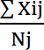
CSRIj=

Keterangan:

CSRij:CorporateSocialResponsibilityIndex perusahaan

Xij :Totalangkaatauskoryangdiperolehmasing-masingperusahaandummy variabel:1= jika item idiungkapkan; 0 = jikaitem i tidak diungkapkan.
Nj :Jumlah kriteriapengungkapan CSRuntuk perusahaan

Pendekatan untuk menghitung corporate social responsibility menggunakan pendekatan dikotomi yaitu setiap item pengungkapan corporate social responsibility yang dilakukan perusahaan dalam setiap laporan tahunan masing-masing akan diberi nilai 1 jika diungkapkan dan 0 jika tidak diungkapkan. Pengungkapan Corporate Social Responsibility diukur menggunakan Corporate Social Responsibility Index (CSRI). Pengidentifikasian pengungkapan corporate social responsibility diperoleh dari laporan keberlanjutan yang disajikan terpisah, juga terdapat yang disajikan terintegrasi dalam laporan tahunan.

IndikatorCorporateSocialResponsibilty

Metode dalam pengukuran Corporate Social Responsibilty adalah metode yangdigunakanolehGlobalReportingInitiative(GRI).GlobalReportingInitiative merupakan sebuah organisasi yang menyediakan kerangka kerja untuk pelaporan keberlanjutan, paling banyak menggunakan kerangka laporan keberlanjutan dari tahun ke tahun terus menerus melakukan perbaikan dan penetapan pelaporan keberlanjutandiseluruhdunia.VariabeldalampengukuranmetodeGRIterdiriatas:
        - Indikator kinerja ekonomi mencakup kinerja ekonomi, kehadiran pasar,dampak ekonomi tidak langsung.
        - Indikator kinerja lingkungan meliputi air, energi, keragaman hayati, emisi, limbah dan sampah.
        - Indikatorkinerjasosialterdiridariprodukdanlayanan,kepatuhan, transportasi, dsb.
        - Indikatorkinerjapraktikdancara kerja.

        - Ketenagakerjaan, hubungan perburuhan manajemen, kesehatan dan keselamatan kerja, pendidikan dan pelatihan, keragaman dan kesempatan yang setara, renumerasi yang seimbang laki-laki dan perempuan.
        - Indikator kinerja hak asasi manusia, mencakup praktik investasi dan pengadaan, non diksiminasi, kebebasan berorganisasi.
        - Indikator kinerja kemasyarakatan, yaitu komunitas lokal, korupsi, kebijakan publik, perilaku anti-kompetitif dan kepatuhan.
        - Indikator kinerja tanggung jawab produk meliputi kesehatan dan keselamatan pelanggan, layanan dan komunikasi.
        - Pemasaran,privasipelanggandankepatuhan.

Indikator pengungakapan Corporate Social Responsibility (CSR) dalam penelitian ini menggunakan Corporate Sosial Responsibility Disclosure Index (CSRDI) yang mengacu pada Global Reporting Initiative G4 (GRI G4). Indikator pengungkapaninidijabarkanmenjadi91itempengungkapanCSR.Dimana,semakin banyakitemyangdiungkapkanolehperusahaanmakasemakinbaikprospekkinerja perusahaan di masa mendatang dan semakin baik pula persepsi investor terhadap perusahaanyangtercermindarimenigkatnyahargasahamdannilaiperusahaan.
Tabel2.3

INDIKATORPENGUNGKAPANGRIG4

No | Kode | Indikator
KATEGORI:EKONOMI
Aspek:KinerjaEkonomi
1 | EC1 | Nilaiekonomilangsungyangdihasilkandandidistribusikan.
2 | EC2 | Implikasifinansialdanrisikosertapeluanglainnyakepada kegiatan organisasi karena perubahan iklim.
3 | EC3 | Cakupankewajibanorganisasiatasprogramimbalanpasti.
4 | EC4 | Bantuanfinansialyangditerimadaripemerintah.

Aspek:Keberadaandi Pasar
5 | EC5 | Rasioupahstandarpegawaipemula(entrylevel)menurutgender dibandingkan dengan upah minimum regional di lokasi-lokasi operasional yang signifikan.
6 | EC6 | Perbandingan manajemen senior yang dipekerjakan dari masyarakat lokal di lokasi operasi yang signifikan.
Aspek:DampakEkonomiTidakLangsung
7 | EC7 | Pembangunan dan dampak dari investasi infrastruktur dan jasa yang diberikan.
8 | EC8 | Dampakekonomitidaklangsungyangsignifikan,termasuk besarnya dampak.
Aspek:PraktikPengadaan
9 | EC9 | Perbandingan pembelian dari pemasok lokal di lokasi operasional yang signifikan.
KATEGORI:LINGKUNGAN
Aspek:Bahan
10 | EN1 | Bahanyangdigunakanberdasarkanberatatauvolume.
11 | EN2 | Persentase bahan yang digunakan yang merupakan bahan input daur ulang.
Aspek:Energi
12 | EN3 | Konsumsienergidalamorganisasi.
13 | EN4 | Konsumsienergidiluarorganisasi.
14 | EN5 | Intensitasenergi.
15 | EN6 | Pengurangankonsumsienergi.
16 | EN7 | Pengurangankebutuhanenergipadaprodukdan jasa.
Aspek:Air
17 | EN8 | Totalpengambilanairberdasarkansumber.
18 | EN9 | Sumberairyangsecarasignifikandipengaruhiolehpengambilan air.
19 | EN10 | Persentasedantotalvolumeairyangdidaurulangdandigunakan Kembali.
Aspek:KeanekaragamanHayati
20 | EN11 | Lokasi-lokasi operasional yang dimiliki, disewa, dikelola di dalam, atau yang berdekatan dengan, kawasan lindung dan kawasandengannilaikeanekaragamanhayatitinggidiluar  kawasanlindung.
21 | EN12 | Uraian dampak signifikan kegiatan, produk, dan jasa terhadap keanekaragamanhayatidikawasanlindungdankawasandengan nilai keanekaragaman hayati tinggi di luar kawasan lindung
22 | EN13 | Habitatyangdilindungidandipulihkan.
23 | EN14 | Jumlahtotalspesiesdalamiucnredlistdanspesiesdalamdaftar spesies yang dilindungi nasional dengan habitat di tempat yang dipengaruhi operasional, berdasarkan tingkat risiko kepunahan.
Aspek:Emisi
24 | EN15 | Emisigasrumahkaca(GRK)langsung.

25 | EN16 | Emisigasrumahkaca(GRK)energitidaklangsung.
26 | EN17 | Emisigasrumahkaca(GRK)tidaklangsunglainnya.
27 | EN18 | Intensitasemisigasrumahkaca(GRK).
28 | EN19 | Penguranganemisigasrumahkaca(GRK).
29 | EN20 | Emisibahanperusakozon(BPO).
30 | EN21 | NOx,SOx,danemisiudarasignifikanlainnya.
Aspek:EfluendanLimbah
31 | EN22 | Totalairyangdibuangberdasarkankualitasdantujuan.
32 | EN23 | Bobottotallimbahberdasarkanjenisdanmetodepembuangan.
33 | EN24 | Jumlahdanvolumetotaltumpahansignifikan.
34 | EN25 | Bobot limbah yang dianggap berbahaya menurut ketentuan konvensi basel 2 lampiran i, ii, iii, dan viii yang diangkut, diimpor, diekspor, atau diolah, dan persentase limbah yang diangkut untuk pengiriman internasional.
35 | EN26 | Identitas, ukuran, status lindung, dan nilai keanekaragaman hayati dari badan air dan habitat terkait yang secara signifikan terkena dampak dari airbuangan dan Limpasan dari organisasi.
Aspek:ProdukdanJasa
36 | EN27 | Tingkatmitigasidampakterhadapdampaklingunganproduk dan jasa.
37 | EN28 | Persentase produk yang terjual dan kemasannya yang direklamasi menurut kategori.
Aspek:Kepatuhan
38 | EN29 | Nilai moneter denda signifikan dan jumlah total sanksi non- moneter karena ketidakpatuhan terhadap undang-undang dan peraturan lingkungan.
Aspek:Transportasi
39 | EN30 | Dampak lingkungan signifikan dari pengangkutan produk dan barang lain serta bahan untuk operasional organisasi, dan pengangkutan tenaga kerja.
Aspek:Lain-lain
40 | EN31 | Total pengeluaran dan investasi perlindungan lingkungan berdasarkan jenis.
Aspek:AsesmenPemasokatasLingkungan
41 | EN32 | Persentasepenapisanpemasokbarumenggunakankriteria lingkungan.
42 | EN33 | Dampaklingkungannegatifsignifikanaktualdanpotensial dalam rantai pasokan dan tindakan yang diambil.
Aspek:MekanismePengaduanMasalahLingkungan
43 | EN34 | Jumlah pengaduan tentang dampak lingkungan yang diajukan, ditangani, dan diselesaikan melalui mekanisme pengaduan resmi.
KATEGORI:SOSIAL
Aspek:Kepegawaian
44 | LA1 | Jumlahtotaldantingkatperekrutankaryawanbarudanturnover

 |  | karyawanmenurutkelompokumur,gender,dan wilayah.
45 | LA2 | Tunjanganyangdiberikanbagikaryawanpurnawaktuyangtidak diberikan bagi karyawan sementara atau paruh waktu, berdasarkan lokasi operasi yang signifikan.
46 | LA3 | Tingkatkembalibekerjadantingkatretensisetelahcutimelahirkan, menurut gender.
Aspek:HubunganIndustrial
47 | LA4 | Jangka waktu minimum pemberitahuan mengenai perubahan operasional, termasuk apakah hal tersebut tercantum dalam perjanjian bersama
Aspek:KesehatandanKeselamatanKerja
48 | LA5 | Persentase total tenaga kerja yang diwakili dalam komite bersamaformalmanajemenpekerjayangmembantumengawasi dan memberikan saran program kesehatan dan keselamatan kerja.
49 | LA6 | Jenis dan tingkat cedera, penyakit akibat kerja, hari hilang, dan kemangkiran, serta jumlah total kematian akibat kerja, menurut daerah dan gender.
50 | LA7 | Pekerjayangseringterkenaatauberisikotinggiterkenapenyakit yang terkait dengan pekerjaan mereka.
51 | LA8 | Topik kesehatan dan keselamatan yang tercakup dalam perjanjian formal dengan serikat pekerja.
Aspek:PelatihandanPendidikan
52 | LA9 | Jampelatihanrata-ratapertahunperkaryawanmenurutgender, dan menurut kategori karyawan.
53 | LA10 | Program untuk manajemen keterampilan dan pembelajaran seumur hidup yang mendukung keberlanjutan kerja karyawan dan membantu mereka mengelola purna bakti.
54 | LA11 | Persentase karyawan yang menerima reviuw kinerja dan pengembangan karier secara reguler, menurut gender dan kategori karyawan.
Aspek:KeberagamandanKesetaraanPeluang
55 | LA12 | Komposisibadantatakeloladanpembagiankaryawanperkategorikaryawanmenurutgender,kelompokusia,keanggotaan  kelompokminoritas,danindikatorkeberagamanlainnya.
Aspek:KesetaraanRemunerasiPerempuandanLaki-laki
56 | LA13 | Rasiogajipokokdanremunerasibagiperempuanterhadaplaki- lakimenurutkategorikaryawan,berdasarkanlokasioperasional yang signifikan.
Aspek:AsesmenPemasokatasPraktikKetenagakerjaan
57 | LA14 | Persentasepenapisanpemasokbarumenggunakankriteria praktik ketenagakerjaan.
58 | LA15 | Dampak negatif aktual dan potensial yang signifikan terhadap praktikketenagakerjaandalamrantaipasokandantindakanyang diambil.

Aspek:MekanismePengaduanMasalahKetenagakerjaan
59 | LA16 | Jumlah pengaduan tentang praktik ketenagakerjaan yang diajukan, ditangani, dan diselesaikan melalui mekanisme pengaduan resmi
KATEGORI:HAKASASIMANUSIA
Aspek:Investasi
60 | HR1 | Jumlah total dan persentase perjanjian dan kontrak investasi yang signifikan yang menyertakan klausul terkait hak asasi manusia atau penapisan berdasarkan hak Asasi manusia.
61 | HR2 | Jumlahwaktupelatihankaryawantentangkebijakanatau prosedurhakasasimanusiaterkaitdenganaspekhakasasi  manusiayangrelevandenganoperasi,termasukpersentase karyawan yang dilatih.
Aspek:Non-diskriminasi
62 | HR3 | Jumlah total insiden diskriminasi dan tindakan perbaikan yang diambil.
Aspek:KebebasanBerserikatdanPerjanjianKerjaBersama
63 | HR4 | Operasi dan pemasok teridentifikasi yang mungkin melanggar atau berisiko tinggi melanggar hak untuk melaksanakan kebebasanberserikatdanperjanjiankerjabersama,dantindakan yang diambil untuk mendukung hak-hak tersebut.
Aspek:PekerjaAnak
64 | HR5 | Operasi dan pemasok yang diidentifikasi berisiko tinggi melakukan eksploitasi pekerja anak dan tindakan yang diambil untuk berkontribusi dalam penghapusan pekerja anak yang efektif.
Aspek:PekerjaPaksaatauWajib Kerja
65 | HR6 | Operasi dan pemasok yang diidentifikasi berisiko tinggi melakukan pekerja paksa atau wajib kerja dan tindakan untuk berkontribusi dalam penghapusan segala sentuk pekerja paksa atau wajib kerja.
Aspek:PraktikPengamanan
66 | HR7 | Persentasepetugaspengamananyangdilatihdalamkebijakan atauprosedurhakasasimanusiadiorganisasiyangrelevan  denganoperasi.
Aspek:HakAdat
67 | HR8 | Jumlahtotalinsidenpelanggaranyangmelibatkanhak-hak masyarakat adat dan tindakan yang diambil.
Aspek:Asesmen
68 | HR9 | Jumlahtotaldanpersentaseoperasiyangtelahmelakukanreviuw atau asesmen dampak hak asasi manusia.
Aspek:AsesmenPemasokatasHakAsasiManusia
69 | HR10 | Persentasepenapisanpemasokbarumenggunakankriteriahak asasi manusia.
70 | HR11 | Dampaknegatifaktualdanpotensialyangsignifikanterhadap

 |  | hakasasimanusiadalamrantaipasokandantindakanyang diambil.
Aspek:MekanismePengaduanMasalahHakAsasiManusia
71 | HR12 | Jumlah pengaduan tentang dampak terhadap hak asasi manusia yang diajukan, ditangani, dan diselesaikan melalui mekanisme pengaduan formal.
KATEGORI:MASYARAKAT
Aspek:MasyarakatLokal
72 | S01 | Persentase operasi dengan pelibatan masyarakat lokal, asesmen dampak, dan programpengembangan yang diterapkan.
73 | SO2 | Operasidengandampaknegatifaktualdanpotensialyang signifikan terhadap masyarakat lokal.
Aspek:AntiKorupsi
74 | SO3 | Jumlahtotal danpersentaseoperasi yangdinilai terhadaprisiko terkaitdengankorupsidanrisikosignifikanyangteridentifikasi.
75 | SO4 | Komunikasidanpelatihanmengenaikebijakandanprosedur anti-korupsi.
76 | SO5 | Insidenkorupsiyangterbuktidantindakanyangdiambil.
Aspek:KebijakanPublik
77 | SO6 | Nilai total kontribusi politik berdasarkan negara dan penerima/penerima manfaat.
Aspek:AntiPersaingan
78 | SO7 | Jumlah total tindakan hukum terkait anti persaingan, anti-trust, serta praktik Monopoli dan hasilnya.
Aspek:Kepatuhan
79 | SO8 | Nilai moneter denda yang signifikan dan jumlah total sanksi non-moneter atas ketidakpatuhan terhadap undang-undang dan peraturan.
Aspek:AsesmenPemasokatasDampakpadaMasyarakat
80 | SO9 | Persentasepenapisanpemasokbarumenggunakankriteria dampak terhadap masyarakat.
81 | SO10 | Dampaknegatifaktualdanpotensialyangsignifikanterhadap masyarakat dalam rantai pasokan dan tindakan yang diambil.
Aspek:MekanismePengaduanDampakterhadapMasyarakat
82 | SO11 | Jumlah pengaduan tentang dampak terhadap masyarakat yang diajukan, ditangani, dan diselesaikan melalui mekanisme pengaduan resmi.
KATEGORI:TANGGUNGJAWABATASPRODUK
Aspek:KesehatandanKeselamatanPelanggan
83 | PR1 | Persentase kategori produk dan jasa yang signifikan yang dampaknya terhadap kesehatan dan keselamatan yang dinilai untuk peningkatan.
84 | PR2 | Total jumlah insiden ketidakpatuhan terhadap peraturan dan koda sukarela terkait dampak kesehatan dan keselamatan dari produk dan jasa sepanjang daur hidup, menurut jenis hasil.

Aspek:PelebelanProdukdanJasa
85 | PR3 | Jenis informasi produk dan jasa yang diharuskan oleh prosedur organisasi terkait dengan informasi dan pelabelan produk dan jasa,sertapersentasekategori produkmdanjasayangsignifikan harus mengikuti persyaratan informasi sejenis.
86 | PR4 | Jumlahtotalinsidenketidakpatuhanterhadapperaturandankoda sukarelaterkaitdenganinformasidanpelabelanprodukdanjasa, menurut jenis hasil.
87 | PR5 | Hasilsurveiuntukmengukurkepuasanpelanggan.
Aspek:KomunikasiPemasaran
88 | PR6 | Penjualanprodukyangdilarangataudisengketakan.
AspekPrivasiPelanggan
89 | PR7 | Jumlahtotalinsidenketidakpatuhanterhadapperaturandankoda sukarela tentang komunikasi pemasaran, termasuk iklan, promosi, dan sponsor, menurut jenis hasil.
90 | PR8 | Jumlahtotalkeluhanyang terbuktiterkait dengan pelanggaran privasi pelanggan dan hilangnya data pelanggan.
Aspek:Kepatuhan
91 | PR9 | Nilai moneter denda yang signifikan atas ketidakpatuhan terhadap undang-undang dan peraturan terkait penyediaan dan penggunaan produk dan jasa.

PenelitianTerdahulu

Penelitianterdahulu merupakan salah satu referensi penting bagi penulis dalam melaksanakan penelitian ini. Hal ini dikarenakan penelitian terdahulu merupakan hasil pemikiran ilmiah yang telah menghasilkan kesimpulan yang dapat diandalkan dan bermanfaat bagi para peneliti. Adapun hasil ringkasan penelitian terdahulu adalah sebagai berikut:

Tabel 2.4 PENELITIANTERDAHULU
No | Judul NamadanTahun  Peneliti | Variabel Penelitian | HasilPenelitian
1 | PengaruhPenerapan Green Accounting Dan Kinerja Lingkungan | Variabel Independen (X) X1 = Green Accounting | Hasilpenelitianmenunjukan bahwa Green Accounting memiliki pengaruh positif terhadap profitabilitas.Halinimenunjukkan

 | Terhadap Profitabilitas Perusahaan ManufakturDiBursa Efek Indonesia (Niandari &Handayani,2023) | X2 = Kinerja Lingkungan  Variabel Dependen(Y)  Y=Profitabilitas | bahwajikaperusahaanmenerapkan atau menyajikan salah satu elemen biaya lingkungan dalam laporan keuangannya maka akan memiliki dampakpositifterhadapprofitabilitas perusahaan.Dan,kinerjalingkungan memiliki pengaruh positif terhadap profitabilitas.
2 | Pengaruh Kinerja Lingkungan dan Pengungkapan Corporate Social Responsibility terhadap Tingkat Profitabilitas  (Desi Raihan Ramdiani&Nurleli, 2023) | Variabel Independen (X) X1 = Kinerja Lingkungan  X2=Corporate Social Responsibility  Variabel Dependen(Y)  Y=Profitabilitas | Hasilpenelitianmenunjukkanbahwa kinerja lingkungan berpengaruh signifikan terhadap variabel tingkat profitabilitasperusahaan.Halinipun berarti semakin tinggi kinerja lingkungan maka profitabilitas perusahaan dengan akan semakin meningkat. Corporate Social Responsibility tidak berpengaruh signifikan terhadap profitabilitas perusahaan. Hal ini pun berarti jika pengungkapan Corporate Social Responsibilitymeningkatmakatidak akanmempengaruhiprofitabilitas  perusahaan.
3 | PengaruhPenerapan Green Accounting Terhadap Profitabilitas (Rahman et al., 2023) | Variabel Independen (X) X1 = Green Accounting  Variabel Dependen(Y)  Y=Profitabilitas | Hasil penelitian ini menunjukkan bahwa Green Accounting yang diproksikan menggunakan kinerja lingkungan mempunyai pengaruh positif signifikan kepada profitabilitas perusahaan. Hal ini menunjukkan bahwa semakin baik kinerja lingkungan perusahaan dengan kata lain semakin besar peringkat PROPER yang diperoleh, profitabilitas perusahaan juga semakinbesar.
4 | Pengaruh Pengungkapan CorporateSocial Responsibility Terhadap Profitabilitas Perusahaan  (StudiEmpirispada Perusahaan Sektor IndustriRokokyang Terdaftar di Bursa | Variabel Independen (X) X1=Corporate Social Responsibility  Variabel Dependen(Y)  Y=Profitabilitas | Hasilpenelitianmenunjukkanbahwa pengungkapan Corporate Social Responsibility memiliki pengaruh positifterhadapvariabelprofitabilitas yangdiukurmenggunakanROA.Hal inimenunjukkanbahwasemakin banyak indikator Corporate Social Responsibility yang diungkapkan oleh perusahaan maka ROA perusahaanakansemakinmeningkat.

Efek Indonesia Tahun 2016-2019)
(Musfirati et al., 2021)
5 | Pengaruh Kepemilikan Institusional Dan  Corporate Social Responsibility Terhadap Profitabilitas Pada Perusahaan Pertambangan (Indrawati et al., 2020) | Variabel Independen (X) X1 =  Kepemilikan Institusional  X2=Corporate Social Responsibility  Variabel Dependen(Y)  Y=Profitabilitas | Hasilpenelitianmenunjukkanbahwa kepemilikan institusional berpengaruh positif tetapi tidak signifikan dalam meningkatkan ROA. Kepemilikan institusional merupakan proporsi kepemilikan saham institusi lain dalam suatu perusahaanbaikinstitusipemerintah, swasta,domestikmaupunasingyang mengawasi kinerja para manajer perusahaan dalam mengambil keputusan. Sedangkan, Corporate Social Responsibility berpengaruh positif dan signifikan terhadap profitabilitas. Hal ini menunjukkan bahwa semakin banyak perusahaan melakukan Corporate Social Responsibility dalam laporan tahunan maka profitabilitas perusahaanakanmengalami  peningkatan.
6 | The influence of greenaccountingon the company profitability  (Sidartaetal.,2023) | Variabel Independen (X) X1 = Green Accounting  Variabel Dependen (Y) Y=profitability | Penelitian ini menunjukkan bahwa green accounting berpengaruh terhadap profitabilitas perusahaan. Mengintegrasikan biaya lingkungan, daur ulang limbah, dan biaya penelitian serta pengembangan ke dalamoperasionalbisnismenetapkan standarbagikonsumendaninvestor. Oleh karena itu, green accounting menjadi prioritas utama perusahaan
7 | The Effect Of CorporateSocial Responsibility And OwnershipStructure On Profitability (Carolynetal.,2023) | Variabel Independen (X) X1=Corporate Social Responsibility  X2=Ownership Structure  Variabel Dependen (Y)Y=Profitability | Hasilpenelitianmenunjukkanbahwa terdapat pengaruh negatif yang signifikan antara pelaksanaan kegiatan Corporate Social Responsibility (CSR) terhadap profitabilitasperusahaanyangdiukur dengan rasio Return on Assets (ROA). Sedangkan, Ownership Structuredenganproksikepemilikan institusional tidak memiliki pengaruh signifikan terhadapROA perusahaan.

 |  |  | Hal ini menunjukkan bahwa persentase rasio kepemilikan institusional perusahaan dalam struktur kepemilikan tidak mempengaruhiROA.
8 | TheEffectofGreen Accounting Implementation on Profitability in CompaniesCompass Index100  (Budiono & Dura, 2021) | Variabel Independen (X) X1 = Green Accounting  Variabel Dependen (Y)Y=Profitability | Hasilpenelitianmenunjukkanbahwa variabel green accounting memiliki pengaruh signifikan terhadap profitabilitas. Hal ini menunjukkan bahwa penerapan green accounting pada perusahaan yang tergabung dalamIndeksKompas100memiliki dampakpositifdalammeningkatkan profitabilitas perusahaan. Dengan kata lain, semakin baik pengungkapan green accounting, semakin tinggi profitabilitas perusahaanyangtergabungdalam  IndeksKompas100.

Penelitian ini memiliki kesamaan dengan penelitian yang dilakukan oleh Niandra&Handayani(2023)denganjudul“PengaruhPenerapanGreenAccounting DanKinerjaLingkunganTerhadapProfitabilitasPerusahaanManufakturDiBursa EfekIndonesia”yaitubaikpenelitianinimaupunpenelitianNiandra&Handayani (2023) menggunakan metode kuantitatif dengan teknik analisis regresi linear berganda untuk menguji hubungan antar variabel. Selain itu, kedua penelitian ini sama-sama berfokus pada bagaimana green aacounting berdampak pada profitabilitas perusahaan. Sedangkan perbedaan antara keduanya terletak pada variabel bebas, dimanapenelitianyangdilakukanolehNiandra&Handayani(2023)terdapatvariabel kinerjalingkungansedangkandalampenelitianiniterdapatvariabelcorporatesocial responsibility. Penelitian sebelumnya pada variabel Profitabilitas menggunakan indikator ROCE sedangkan dalam penelitian ini menggunakan indikator ROE. Selain itu,perbedaanyangmendasarantarakeduanyayaituperbedaanobjekpenelitiandan

periode pengamatan antara keduanya. Penelitian yang dilakukan oleh Niandra & Handayani (2023)melakukanpenelitian pada periode 2019-2021dengan berfokus padaobjekpenelitianperusahaanmanufakturyangterdaftardiBursaEfekIndonesia, sedangkanpenelitianini dengan periodewaktuyanglebihterkini yaitu padatahun 2021-2023 dengan berfokuspadaobjekpenelitianperusahaan energiyangterdaftardi Bursa Efek Indonesia.

KerangkaKonseptual

Kerangka konseptual merupakan suatu struktur yang berkenaan dengan keterkaitanantarasatukonsepdengankonseplainnyauntukmemberikanpetunjuk terkait variabel yang akan diteliti. Sebuah kerangka konsep harus dapat memperlihatkan hubungan antaravariabel-variabel yang akan diteliti.
H1
H2
Profitabilitas (Y)
H3
Corporate Social Responsibility(X2)

GreenAccounting(X1)

Gambar 2.1 KERANGKAKONSEPTUAL

HipotesisPenelitian

Menurut Sugiyono (2019) Hipotesis merupakan jawaban sementara terhadaprumusanmasalahpenelitian,dimanarumusanmasalahpenelitiantelah

dinyatakandalambentukkalimatpertanyaan.Berdasarkankerangkakonseptual diatas, maka peneliti mengemukakan hipotesis sebagai berikut:
PengaruhGreenAccountingterhadapProfitabilitas

Green Accounting merupakan sistem akuntansi yang mengintegrasikan aspek lingkungan ke dalam laporan keuangan perusahaan. Penerapan Green Accounting mencerminkan komitmen terhadap pengelolaan lingkungan yang bertanggung jawab, mendukung keberlanjutan, menciptakan efisiensi sumber daya, serta mengurangi risiko akibat pencemaran atau pelanggaran regulasi.Selainitu,GreenAccountingmeningkatkankepercayaanpublikdan memberikan nilai tambah bagi perusahaan dengan menunjukkan kepedulian terhadap lingkungan dan keberlanjutan bisnis. Berdasarkan teori stakeholder dan legitimasi,praktikinimembangunhubunganbaikdenganpemangku kepentingan serta menjaga citra dan legitimasi perusahaan di mata publik dan pemerintah. Hal ini pada akhirnya dapat memengaruhi kinerja finansial perusahaan, termasuk profitabilitas.
Respons positif yang didapat terhadap perusahaan yang menerapkanGreen Accounting dapat berkontribusi pada peningkatan penjualan dan profitabilitas (Hamidi, 2019). Penelitian yang dilakukan oleh Rahman et al.(2023) mendukung adanya pengaruh positif antara Green Accounting dan profitabilitas. Dalam penelitian tersebut, Green Accounting diukur menggunakan indikator peringkat PROPER, dan hasilnya menunjukkan bahwa semakin tinggi peringkat PROPER yang diperoleh perusahaan, maka semakin besar pula profitabilitasyangdicapai.Temuaninimemperkuatdugaanbahwapengelolaan

lingkungan yang baik mampu memberikan dampak positif terhadap keuntungan perusahaan. Dari uraian diatas maka hipotesis yang dapat dirumuskan dalam penelitian adalah sebagai berikut:

H1 : Green Accounting berpengaruh positif dan signifikan terhadap profitabilitas perusahaan energi yang terdaftar di Bursa Efek Indonesia.

PengaruhCorporateSocialResponsibilityterhadap Profitabilitas

Corporate Social Responsibility merupakan bentuk tanggung jawab sosial perusahaan untuk memberikan kontribusi kepada masyarakat dan ekosistem yang terdampak oleh aktivitas perusahaan. Dengan menjalankan Corporate Social Responsibility secara konsisten dan mengungkapkannya secara transparan, perusahaan dapat membangun citra positif, memperkuat kepercayaan publik, serta meningkatkanhubungandenganstakeholder.Responspositifdariberbagaipihakini padaakhirnyaberkontribusiterhadappeningkatanperformabisnis,termasukdalam hal profitabilitas. Dari sudut pandang teori stakeholder dan teori legitimasi, pelaksanaan Corporate Social Responsibility dapat memperkuat hubungan perusahaan dengan para pemangku kepentingan dan meningkatkan kepercayaan serta loyalitas terhadap perusahaan.
Corporate Social Responsibility juga menjadi salah satu cara perusahaan untuk mempertahankan legitimasi sosial, sehingga mampu membedakan diri dari pesaing dan memperoleh dukungan lebih besar dari pasar. Hal ini secara tidak langsungdapatmeningkatkankinerjaperusahaantermasukdalamhalprofitabilitas. Dukunganempiris terhadaphubunganiniditemukan dalampenelitianIndrawatietal.

(2020)yangmenyatakanbahwaCorporateSocialResponsibilityberpengaruhpositif dansignifikanterhadapprofitabilitas.Hasilpenelitiantersebutmenunjukkanbahwa semakin banyak perusahaan mengungkapkan kegiatan Corporate Social Responsibility dalam laporan tahunannya, maka semakin besar profitabilitas perusahaan mengalami peningkatan, Dari uraian diatas maka hipotesis yang dapat dirumuskandalampenelitianadalahsebagaiberikut:
H2:CorporateSocialResponsibilityberpengaruhpositifdansignifikanterhadap profitabilitasperusahaanenergiyangterdaftardiBursaEfekIndonesia.

PengaruhGreenAccountingdanCorporateSocialResponsibility

terhadapProfitabilitas

Green Accounting dan Corporate Social Responsibility merupakan dua pendekatan strategis yang mencerminkan komitmen perusahaan terhadap prinsip keberlanjutan. Green Accounting yang berfokus pada pengelolaan dan pelaporan dampak lingkungan, sementara Corporate Social Responsibility mencakup tanggung jawab sosial terhadap masyarakat dan ekosistem yang terdampak oleh aktivitas perusahaan. Kedua hal ini mampu membangun citra positif perusahaan, meningkatkankepercayaanpublik,sertamemperkuatlegitimasisosialperusahaan. Berdasarkan teori stakeholder dan legitimasi, mendukung pentingnya integrasi aspek sosial dan lingkungan dalam aktivitas perusahaan. Ketika perusahaan mampu memenuhi harapan stakeholder melalui pelaporan lingkungan danprogram sosial yang transparan dan berkelanjutan, perusahaan akan memperoleh dukunganpublik,meningkatkanreputasi,sertamemperkuatkepercayaandari

konsumen dan investor. Hal ini pada akhirnya dapat berkontribusi terhadap stabilitas dan pertumbuhan kinerja keuangan perusahaan, termasuk dalam hal profitabilitas.
Kedua implementasi dari Green Accounting dan Corporate Social Responsibility yang baik dapat menciptakan sinergi yang saling memperkuat, di mana keberhasilan dalam mengelola aspek lingkungan dan sosial mendorong terciptanya nilai perusahaan yang lebih kuat. Implementasi Green Accounting dan Corporate Social Responsibility secara bersama-sama dapat memperkuat citra perusahaan, menarik lebih banyak dukungan eksternal, dan meningkatkanloyalitas konsumen serta investor. Hal ini pada akhirnya dapat berkontribusi terhadap pencapaian profitabilitas yang lebih tinggi. Dari uraian diatas maka hipotesis yang dapat dirumuskan dalam penelitian adalah sebagai berikut:
H3 : Green Accountingdan Corporate Social Responsibility berpengaruh secara simultan terhadap profitabilitas perusahaan energi yang terdaftar di Bursa Efek Indonesia.

BAB III METODEPENELITIAN

DesainPenelitian

Penelitian ini adalah penelitian kuantitatif yang memanfaatkan alat uji statistik untuk menguji hipotesis yang berkaitan dengan objek yang diteliti. Penelitian kuantitatif menurut Sugiyono (2019), adalah suatu metode penelitian yang berdasarkan pada filsafat positivisme (data konkrit) sebagai metode ilmiah, data penelitian berupa angka-angka yang akan diukur menggunakan statistik sebagai alat uji penghitungan yang berkaitan dengan masalah yang diteliti untuk menghasilkan suatu kesimpulan. Data yang digunakan dalam penelitian ini adalah data sekunder. Data sekunder adalah sumber data yang diperoleh dengan cara membaca, mempelajari dan memahami melalui media lain yang bersumber dari dokumen perusahaan (Sugiyono, 2019).

PopulasidanSampelPenelitian

Populasi
Populasi adalah suatu kelompok subjek yang akan dijadikan objek penelitian. Sugiyono (2019) mengemukakan populasi ialah sekelompok orangatau objek dengan ciri-ciri tertentu yang diambil peneliti untuk diteliti dan disimpulkan. Populasi dalam penelitian ini adalah perusahaan energi yangterdaftar di Bursa Efek Indonesia pada periode 2021-2023 yang berjumlah 83 perusahaan.

59

Sampel

Sampel adalah bagian dari jumlah dan karakteristik yangdimiliki oleh populasi tersebut (Sugiyono 2019). Dalam penelitian ini, teknik pengambilan sampel menggunakan teknik purposive sampling. Purposive samplingadalah teknik penentuan sampel dengan sengaja berdasarkan kriteria dan pertimbangan tertentu.
Adapunkriteriayangdigunakandalampengambilansampel adalah:

- Perusahaan energi yang terdaftar di Bursa Efek Indonesia secara berturut-turut dari tahun 2021- 2023.
- PerusahaanenergiyangannualreportlengkapdanmengikutiPROPERsecara berturut-turut dari tahun 2021-2023.
- Perusahaanyangtidakmengalamikerugiansecaraberturut-turutdaritahun 2021-2023.

Berdasarkan populasi diatas maka, sampel dalam penelitian ini berjumlah 13 perusahaan dengan rincian sebagai berikut:
Tabel3.1

KRITERIAPEMILIHANSAMPEL

No | Kriteria | Jumlah
 | Populasi:Perusahaanenergiyangterdaftardi BursaEfekIndonesia(BEI)tahun2021-2023 | 83
1 | Perusahaan energi yang tidak terdaftar diBursa Efek Indonesia secara berturut-turut tahun 2021-2023 | (12)
2 | Perusahaan energi yang tidak menyajikan annual report secara lengkap dan tidak mengikuti PROPER secara berturut-turut dari tahun 2021-2023 | (57)

3 | Perusahaanyangmengalamikerugiandari tahun 2021-2023 | (1)
JumlahSampelAkhir |  | 13

Berdasarkan penarikan sampel diatas, maka penulis mendapatkan 13 perusahaan dengan laporan tahunan selama 3 tahun dari tahun 2021-2023, dengan jumlah 39 (n = 13 x 3 ) sampel.
Berikut merupakan daftar perusahaan energi yang terdaftar di Bursa Efek Indonesia (BEI)yang menjadi sampel dalam penelitian ini :
Tabel3.2

PERUSAHAANENERGIYANGMENJADISAMPEL

No | Kode | NamaPerusahaan | Kriteria Sampel |  |  | Hasil Sampel
No | Kode | NamaPerusahaan | 1 | 2 | 3 | Hasil Sampel
1 | ADRO | AlamtriResources IndonesiaTbk | √ | √ | √ | √
2 | AKRA | AKRCorporindoTbk | √ | √ | √ | √
3 | BSSR | BaramultiSuksessaranaTbk | √ | √ | √ | √
4 | GEMS | GoldenEnergyMinesTbk | √ | √ | √ | √
5 | HRUM | HarumEnergyTbk | √ | √ | √ | √
6 | ITMG | IndoTambangrayaMegahTbk | √ | √ | √ | √
7 | MBAP | MitrabaraAdiperdanaTbk | √ | √ | √ | √
8 | MEDC | MedcoEnergiInternasionalTbk | √ | √ | √ | √
9 | PTBA | BukitAsamTbk | √ | √ | √ | √
10 | PTRO | PetroseaTbk | √ | √ | √ | √
11 | SMMT | GoldenEagleEnergyTbk | √ | √ | √ | √
12 | TOBA | TBSEnergiUtamaTbk | √ | √ | √ | √
13 | MCOL | PrimaAndalanMandiriTbk | √ | √ | √ | √
Sumber:DataSekunderyangdiolah,2025

LokasidanWaktuPenelitian

LokasiPenelitian

Penelitian ini dilaksanakan pada perusahaan energi yang terdaftar di situs resmi Bursa Efek Indonesia https://www.idx.co.id/id serta website masing-masing perusahaan energi.

WaktuPenelitian

Tabel 3.3 WAKTUPENELITIAN
No | Kegiatan Penelitian | Jadwal Penelitian
No | Kegiatan Penelitian | Nov | Des | Jan | Feb | Mar | April | Mei | Juni | Juli
No | Kegiatan Penelitian | 2024 | 2024 | 2025 | 2025 | 2025 | 2025 | 2025 | 2025 | 2025
1 | Pengajuan Judul
2 | Penyusunan Proposal
3 | Bimbingan Proposal
4 | Seminar Proposal
5 | PenelitianSkripsi
6 | Penyusunan Skripsi
7 | Bimbingan Skripsi
8 | ACC Skripsi
9 | SidangMejaHijau

DefinisidanOperasionalisasiVariabel

DefinisiVariabel

Menurut Sugiyono (2019) Variabel penelitian adalah suatu atribut atau sifat atau nilai dari orang, objek atau kegiatan yang mempunyai variasi tertentu yang ditetapkan oleh peneliti untuk dipelajari dan kemudian ditarik kesimpulannya.Sementaraitu,definisioperasionalmerincisuatutatacaratertentu yang dipergunakan dalam meneliti dan mengoperasikan konstruk tersebut. Hal ini memungkinkanpenelitilainuntukmereplikasikanpengukurandenganmetode

yang serupa atau mengembangkan cara pengukuran konstruk yang lebih baik. Dengan kata lain, definisi operasional menyediakan panduan konkret tentang bagaimana suatu konsep atau variabel akan diukur dalam konteks penelitian tertentu.

variabelIndependen(X)

Menurut Sugiyono (2019) Variabel independen yang sering disebut sebagai variabel bebas adalah variabel yang mempengaruhi atau yang menjadi sebab perubahannya atau timbulnya variabel dependen (terikat).
Variabel bebas dalam penelitian ini adalah Green Accounting dan Corporate Social Responsibility.

VariabelDependen(Y)

Variabel dependen atau yang sering disebut sebagai variabel terikat merupakan variabel yang dipengaruhi atau yang menjadi akibat, karena adanya variabel bebas (Sugiyono, 2019). Dalam penelitian ini, variabel dependen yang digunakan adalah Profitabilitas.
Tabel3.4

DEFINISIDANOPERASIONALISASIVARIABEL

No | Variabel | Definisi | Indikator | Skala
1 | GreenAccounting | Suatusistemakuntansi yangbertujuanuntuk mengintegrasikanaspek lingkungan ke dalam laporan keuangan suatu  perusahaan atau | Penilaian kinerja lingkungan melalui PROPER  dengan memberikan | Interval

 |  | organisasi. | skordariangka 1-5
2 | CorporateSocial Responsibility | Tanggung jawab bisnis untuk memberikan kontribusi kepada  masyarakat dan  ekosistem yang  terdampak oleh aktivitas perusahaan. | CSRIj = | Rasio
3 | Profitabilitas | Rasio yang digunakan untuk mengevaluasi kemampuansuatu  perusahaan dalam menghasilkan keuntungan serta  memanfaatkan asettetap yang dimiliki untuk operasi, yang diukur berdasarkan tingkat penjualan, aset, dan modal saham tertentu. | ROE = Laba Setelah Pajak/ TotalEkuitasx 100% | Rasio

InstrumenPenelitian

Menurut Sugiyono (2019), Instrumen penelitian adalah suatu alat yang digunakanuntukmengukurfenomenaalammaupunsosialyangdiamati.Instrumen penelitianyangdipergunakandalampenelitianiniadalahDokumen.Dokumenyang berupa laporan tahunan yang dikumpulkan melalui situs resmi Bursa Efek Indonesia dan website masing-masing perusahaan yang dapat mendukung penelitian.

TeknikPengumpulanData

Teknik pengumpulan data yang dipakai pada penelitian ini adalah teknik dokumentasi.Teknikdokumentasiadalahcarapengumpulandatamelalui

peninggalan yang tertulis seperti buku maupun arsip yang berkaitan dengan penelitian. Teknikdokumentasi digunakandengancaramengumpulkan, mencatat, meringkas dan menghitung data-data yang berhubungan dengan penelitian (Sugiyono, 2019). Sumber data yang dipakai dalam penelitian ini menggunakan datasekunder.Datasekunderdalampenelitianinimenggunakanlaporankeuangan tahunanyangdilaporkansetiapbulanDesember(annualreport)perusahaanenergi periode 2021-2023. Laporan ini diperoleh dari situs resmi dari Bursa Efek Indonesiayaituhttps://www.idx.co.id/danjugawebsitemasing-masingperusahaan.

TeknikAnalisisData

Teknikanalisisdatadalampenelitiaaninimenggunakanalatanalisisregresi data panel dengan bantuan sofware aplikasi Eviews. Untuk mengetahui tingkat signifikan dari masing-masing koefisien regresi variabel independen terhadap variabeldependenmaka digunakanujistatistikdiantaranyasebagaiberikut:

UjiStatistik Deskriptif
Statistik deskriptifadalahstatistikyangdigunakanuntuk menganalisis data dengan cara mendeskripsikan atau menggambarkan data yang telah terkumpul tanpa bermaksud membuat kesimpulan yang berlaku untuk umum atau generalisasi (Sugiyono, 2019). Uji ini digunakan untuk menggambarkan variabel independen yaitu green accounting dan corporate social responsibility, serta variable dependen yaitu profitabilitas perusahaan energi tahun 2021-2023.

UjiAsumsiKlasik

Uji asumsi klasik digunakan untuk mengetahui apakah hasil analisisregresi linier berganda yang digunakan untuk menganalisis dalam penelitian ini terbebas dari penyimpangan asumsi klasik yang meliputi normalitas, multikolineritas, heteroskedastisitas dan autokolerasi. Adapun masing-masing pengujian tersebut dapat dijabarkan sebagai berikut:

Uji Normalitas

Uji normalitas dilakukan untuk mengetahui apakah dalam model regresi, variabel dependen dan variabel independen atau keduanya berdistribusi normal atau tidak. Ada dua cara untuk mendeteksi apakah residual berdistribusi normal atau tidak, yaitu dengan analisis grafik (histogram dan normal plot) dan uji statistik. Pengujian normalitas data dengan uji statistik dapat dilihat jika nilai signifikan lebih besar dari 0,05 maka data tersebut berdistribusi normal. Sebaliknya, apabila nilai signifikansi lebih kecil dari 0,05 maka data tidak berdistribusi normal.

Uji Multikolinearitas
Uji multikolinearitas dilakukan untuk mengetahui apakah dalam apakah dalam metode regresi ditemukan korelasi antar variabel bebas (independen). Dalam model regresi yang baik tidak terjadi kolerasi di antara variabel dependen. Untuk mendeteksi ada atau tidaknya multikolinearitas didalam model regresidapat dilihat dari nilai Tolerance dan Variance Inflation Factor (VIF). Kedua ukuranini menunjukkansetiap variabel independenmanakah yang dijelaskanoleh

variabel independen lainnya. Jika nilai Variance Inflation Factor (VIF) kurang dari 10 atau nilai Tolerance lebih dari 0,01, maka tidak terjadi multikolinearitas. Sebaliknya, jika nilai VIF melebihi 10 atau nilai Tolerance berada di bawah 0,01, maka data tersebut mengindikasikan terjadinya multikolinearitas antar variabel independen dalam model regresi.

UjiHeterokedastisitas

Ujiheteroskedastisitasbertujuanuntukmengujiapakahdalammodelregresi terjadi ketidaksamaan variansi dari residual satu pengamatan kepengamatan lain tetap,makadisebuthomoskedastisitasdanjikaberbedadisebutheteroskedastisitas. Model regresi yang baik adalah yang homoskedastisitas atau tidak terjadi heteroskedastisitas. Salah satu cara untuk mendeteksi ada atau tidaknya heterokedastisitas adalah Uji Breusch-Pagan. Jika nilai signifikansi > 0,05, maka tidakterjadiheteroskedastisitas.Sebaliknyaapabilanilaisignifikansi<0,05,maka terjadi heteroskedastisitas.

UjiAutokorelasi
Ujiautokorelasibertujuanuntukmengujiapakahdalammodelregresilinear ada kolerasi antara kesalahan pengganggu pada periode t dengan kesalahan pengganggupadaperiodet-1(sebelumnya).Jikaterjadikolerasi,makaadaproblem autokolerasi. Model regresi yang baik adalah regresi yang bebas dari autokolerasi. Uji autokorelasi pada penelitian ini menggunakan uji Durbin Watson. Kriteria pengujianDurbinWatsonmenurutSantoso,S(2019:207)ditunjukkanjikanilaiD-

W di bawah -2 artinya terdapat autokorelasi positif, jika nilai D-W di antara -2 sampai 2 artinya tidak ada autokorelasi, dan jika nilai D-W di atas +2 artinya terdapat autokorelasi negatif.

AnalisisRegresiLinearBerganda

Regresilinearbergandaadalahregresiyangdimilikisatuvariabeldependent dan atau lebih variabel independent. Analisa regresi bertujuan untuk memprediksi perubahan nilai pengaruh variabel bebas. Dalam penelitian ini variabel dependen yang digunakan adalah profitabilitas. Sedangkan variabel independen yang digunakan adalahgreen accountingdan corporatesocialresponsibility.Penelitian inimenggunakanmodelpersamaan regresilinearbergandasebagaiberikut:

Yit=α+β1X1it+β2X2it+€it

Keterangan:

Y :Profitabilitas

α :Konstanta
Β :Koefisienregresmasing-masingvariabelindependen X1 : Green Accounting
X2 :CorporateSocialResponsibility
€ :StandarError

Adapun penentu model dalam model regresi yaitu dengan menggunakan data panel yang dapat dilakukan melalui tiga pendekatan, antara lain (Rodiyah, 2021):

CommonEffect Model

ModelpendekatanCommonEffectModelmerupakanpendekatanmodel datapanelyangpalingsederhanakarenahanyamengkombinasikandatatimeseries dancrosssection.Padamodelinitidakdiperhatikandimensiwaktumaupun individu, sehingga diasumsikan bahwa data perusahaan sama dalam kurun waktu tertentu. Metode ini bisa menggunakan pendekatan Ordinary Least Square (OLS) atauteknikkuadratterkeciluntukmengestimasimodeldatapanel(Basuki,2021) Maka model persamaan regresinya adalah sebagai berikut:

Yit=α+βXit+€it

FixedEffect Model

ModelpendekatanFixedEffectModelmengasumsikanbahwaintersepdari setiapindividuadalahberbedasedangkanslopeantarindividuadalahtetap(sama). Teknik ini menggunakan variabel dummy untuk menangkap adanya perbedaan intersepantarindividu.Modelestimasiiniseringjugadisebutdenganteknik Least Squares Dummy Variable (LSDV) (Basuki, 2021). Maka model persamaan regresinya adalah sebagai berikut:

Yit=α+β1X1it+β2X2it+€it

RandomEffect Model

Model pendekatan Random Effect Model mengestimasi data panel dimana variabel gangguan mungkin saling berhubungan antar waktu dan antar individu. PadaRandomEffectModelperbedaanintersepdiakomodasioleherrorterms

masing-masingperusahaan.ModelinijugadisebutdenganErrorComponentModel (ECM) atau teknik Generalized Least Square (GLS) (Basuki, 2021). Maka model persamaan regresinya adalah sebagai berikut:

Yit=α+βXit+μi+ϵit

UjiPemilihanModelRegresiDataPanel

Dalammenganalisisdatapanel,perludilakukanpengujianspesifikasimodel yang benar untuk mendeskripsikan data mana yang paling baik dan paling cocok, untuk memilih model mana yang paling cocok maka akan dilakukan pengujian berdasarkanUjiChow,UjiHausman,danUjiLagrangeMultiplier(Rodiyah,2021).

UjiChow

Uji ini digunakan untuk menentukan Common Effect Model atau Fixed Effect Model yang paling tepat digunakan dalam mengestimasi data panel. Dasar penilaian uji chow dapat dilihat dari nilai probabilitas untuk cross-section chi- square. Common Effect Model akan digunakan jika Probability Crosssection Chi- square lebih besar dari 0,05 yang berarti H0 diterima. Sebaliknya jika nilai Chi- squarelebihkecildari 0.05makaH1diterimadan modelyangdipilih adalah fixed effect model.

UjiHausman

UjiinidigunakanuntukmenentukanFixedEffectModelatauRandomEffect Model yang paling tepat digunakan dalam mengestimasi data panel. Apabila nilai

probability Crosssections randomlebihdari 0.05 maka H0 diakui danmodelyang digunakanadalahRandomEffectModel.Sebaliknya,FixedEffectModeldipilihdan H1diterimajikanilai ProbabilityCross-section Randomkurangdari0,05.

UjiLagrangeMultiplier

Uji ini digunakan untuk menentukan Random Effect Model atau Common EffectModelyangpalingtepatdigunakandalammengestimasidatapanel.Apabila nilai probability Cross-sections lebih dari 0,05 maka H0 diakui dan model yang digunakanadalahCommonEffectModel.SebaliknyaRandomEffectModeldipilih danH1diterima jikanilai ProbabilityCross-sectionkurangdari 0,05.

UjiHipotesis

Menurut Arifin (2017), uji hipotesis dilakukan dalam menguji kebenaran suatupernyataansecarastatistikdanmembuatkesimpulanmenerimaataumenolak pernyataan tersebut. Pengujian hipotesis dilakukan untuk membantu dalam pengambilan keputusan tepat dalam suatu hipotesis yang diajukan. Hipotesis merupakanasumsiataupernyataantentangsuatupopulasiyangmungkinbenaratau salah.

UjiParsial(UjiT)

Menurut(Ghozali, 2018) mengatakan bahwa uji t digunakan untuk mengetahui masing-masing variabel independen terhadap variabel dependen. Jika nilai signifikansi uji t < 0,05 maka disimpulkan bahwa secara individual variabel independenberpengaruhsignifikanterhadapvariabeldependen.SebaliknyaJika

nilai signifikansi uji t > 0,05 maka disimpulkan bahwa secara individual variabel independentidakberpengaruh signifikanterhadap variabel dependen.

UjiSimultan(UjiStatistik F)

Menurut (Ghozali, 2018) uji F digunakan untuk menguji apakah terdapat pengaruh signifikan antara variabel independen secara bersama-sama terhadap variabeldependendengankelayakanmodelyangdihasilkandenganmenggunakan uji kelayakan model pada tingkat α sebesar 5%. Jika nilai signifikansi uji F < 0,05 makamodelyangdigunakandalampenelitianlayakdandapatdipergunakanuntuk analisis berikutnya, begitupun sebaliknya.

UjiKoefisienDeterminasi(R²)

Koefisien determinasi (R²) digunakan untuk memprediksi seberapa besar kontribusi pengaruh variabel independen terhadap variabel dependen. Nilai koefisiendeterminasiadalahantaranoldansatu.Nilaiyangmendekatisatuberarti variabel-variabel independen memberikan hampir semua informasi yang dibutuhkan untuk memprediksi variasi-variabel dependen. Sebaliknya, nilai koefisien determinasi yang kecil menandakan kemampuan variabel independen dalammenjelaskanvariasivariabeldependenamat terbatas (Ghozali,2018).

BAB IV

HASILPENELITIANDANPEMBAHASAN

GambaranUmum

PenelitianinimenggunakanobjekperusahaanenergiyangterdaftardiBursa Efek Indonesia (BEI) yang menyajikan data terkait akuntansi lingkungan dan tanggung jawab sosial perusahaan dalam laporantahunan dan laporan keberlanjutan pada tahun 2021–2023. Teknik analisis data dalam penelitian ini menggunakan pendekatan statistik.Pengolahan datadilakukandenganbantuanMicrosoftExceluntukproses awal, kemudian dilanjutkan dengan pengujian asumsi klasik dan analisis regresi menggunakan software EViews versi 12. Populasi dalam penelitian ini terdiri dari seluruh perusahaan sektor energi yang terdaftar di BEI, sebanyak 83 perusahaan. Melaluiteknik purposive sampling, diperoleh 13 perusahaan sebagai sampel penelitian. Jumlah data observasi yang digunakan adalah sebanyak 39 data, diperoleh dari 13 perusahaanselamatigatahunpengamatan(2021–2023).Penelitianinimenggunakan data sekunder yang diperoleh melalui situs resmi Bursa Efek Indonesia (www.idx.co.id) dan situs web masing-masing perusahaan sampel.

SejarahBursaEfek Indonesia

Bursa Efek Indonesia (BEI) atau Indonesia Stock Exchange (IDX) merupakanlembagaresmipenyelenggaraperdaganganefekdiIndonesia. Sejarah pasar modal Indonesia dimulai sejak zaman kolonial Belanda, tepatnya padatahun1912,ketikabursaefekpertamakalididirikandiBatavia.Namun,

73

aktivitas perdagangan efek saat itu masih terbatas dan hanya melayanikepentingan perusahaan-perusahaan Belanda. Setelah Indonesia merdeka,aktivitas pasar modal sempat mengalami vakum. Pemerintah Indonesia baru kembali mengaktifkan bursa pada tahun 1977 dengan peresmian kembali Bursa Efek Jakarta (BEJ) oleh Presiden Soeharto pada tanggal 10 Agustus 1977. Saatitu, PT Semen Cibinong menjadi emiten pertama yang mencatatkan sahamnya di bursa.
Selanjutnya, pemerintah mengembangkan pasar modal dengan mendirikan Bursa EfekSurabaya (BES)padatahun1989sebagaiupaya desentralisasi perdagangansaham.Namun,untukmeningkatkanefisiensidandayasaing,pada tanggal1Desember2007,BEJdanBESresmidigabungmenjadisatuentitasyaitu BursaEfekIndonesia(BEI).Saatini,BEImenjadisatu-satunyapenyelenggara perdaganganefekdiIndonesiayangberadadibawahpengawasanOtoritasJasa Keuangan(OJK).BEImemfasilitasiperdaganganberbagaiinstrumenkeuangan sepertisaham,obligasiyangberperanpentingdalammendorongpertumbuhan ekonominasionalmelalui penyediaanaksespermodalanbagi duniausaha.

Hasil Penelitian

AnalisisStatistik Deskriptif

Statistik deskriptif bertujuan untuk menjelaskan atau menggambarkan karakteristik dari data sampel penelitian. Menurut (Ghozali, 2018) karakteristik datayangdigambarkandapatdilihatdarinilaiminimum,maximum,nilaimean,

danstandardeviasidarimasing-masingvariabel.Melaluiprosespengujian statistik deskriptif, hasil statistik deskriptif disajikan sebagai berikut:

Tabel 4.1 AnalisisStatistikDeskriptif
Date: 06/19/25Time: 23:02 Sample: 2021 2023
 | GA | CSR | ROE
Mean | 3.615385 | 0.470836 | 0.382033
Median | 4.000000 | 0.472527 | 0.309856
Maximum | 5.000000 | 0.571428 | 0.959228
Minimum | 3.000000 | 0.362637 | 0.029468
Std.Dev. | 0.673380 | 0.050392 | 0.258960
Skewness | 0.619969 | -0.317680 | 0.711077
Kurtosis | 2.335140 | 2.763392 | 2.368988
Jarque-Bera | 3.216661 | 0.746955 | 3.933632
Probability | 0.200222 | 0.688336 | 0.139902
Sum | 141.0000 | 18.36262 | 14.89930
SumSq.Dev. | 17.23077 | 0.096495 | 2.548286
Observations | 39 | 39 | 39
Sumber:hasiloutputEViews12,datadiolah 2025
Berdasarkandatadiataspadatabel4.1makadapatdijelaskansebagai berikut:
- Variabel dependen yaitu profitabilitas pada perusahaan energi memiliki jumlah data yang diamati sebanyak 39 pengamatan pada tahun 2021-2023 dengan nilai minimum sebesar 0.029468 sedangkan nilai maksimumnya sebesar 0.959228.
- Variabel Independen yaitu green accounting pada perusahaan energi memiliki jumlah data yang diamati sebanyak 39 pengamatan pada tahun 2021-2023 dengan nilai minimum sebesar 3.000000 sedangkan nilai maksimumnya sebesar 5.000000.

- VariabelIndependenyaitucorporatesocialresponsibilitypadaperusahaan energi memiliki jumlah data yang diamati sebanyak 39 pengamatan pada tahun 2021-2023 dengan nilai minimum sebesar 0.362637 sedangkan nilai maksimum sebesar 0. 571428.

UjiAsumsiKlasik

Uji Normalitas

Ujinormalitasbertujuanuntukmengujiapakahdalammodelregresi,variabel penggangguatauresidualmemilikidistribusinormalatautidak.Hasilujinormalitas denganmenggunakanJarque-BeraTestdapatdilihatpadahistogramdibawah ini:
12
Series: Standardized ResidualsSample2021 2023
Observations39

10

8
Mean | -1.14e-17
Median | -0.074246
Maximum | 0.594201
Minimum | -0.371545
Std.Dev. | 0.246239
Skewness | 0.760076
Kurtosis | 2.587725
Jarque-Bera | 4.031354
Probabili ty | 0.133230

6

4

2

0
-0.4 -0.3 -0.2 -0.1 0.0 0.1 0.2 0.3 0.4 0.5 0.6

Gambar 4.1 Hasil UjiNormalitas
Sumber: hasil output EViews 12, data diolah 2025 Pengambilankesimpulanhasilujinormalitaspadagambardiatas
menunjukkan bahwa nilai Jarque-Bera sebesar 4.031354 dengan nilai Probability 0.133230 > 0.05, maka dapat disimpulkan bahwa penelitian ini berdistribusi normal.

Uji Multikolinearitas

Uji multikolinearitas bertujuan untuk menguji apakah dalam model regresi ditemukan adanya korelasi yang tinggi antar variabel independent. Berikut hasil pengolahan uji multikoliniearitas yang dilakukan:

Tabel4.2

Hasil UjiMultikolinearias

Variance Inflation Factors Date:06/19/25Time:23:12 Sample: 1 39
Includedobservations:39

Variable | Coefficient Variance | Uncentered VIF | Centered VIF
C | 0.149871 | 91.75485 | NA
GA | 0.004772 | 39.47788 | 1.290767
CSR | 0.852111 | 116.9413 | 1.290767
Sumber:hasiloutputEViews12,datadiolah2025

Berdarkan tabel diatas nilai centered VIF masing-masing variabel mempunyai nilai 1.2907 < 10, maka dapat disimpulkan bahwa penelitian ini tidak terjadi multikolinearitas.

Uji Heteroskedastisitas

Uji heteroskedastisitas bertujuan untuk menguji apakah dalam model regresi terjadi ketidaksamaan variansi dari residual satu pengamatan ke pengamatan yang lain. Berikut hasil pengolahan uji heteroskedastisitas yang dilakukan:

Tabel4.3

Hasil Uji Heteroskedastisitas

HeteroskedasticityTest: Breusch-Pagan-GodfreyNull hypothesis: Homoskedasticity
F-statistic | 2.026037 | Prob.F(2,36) | 0.1466
Obs*R-squared | 3.945636 | Prob.Chi-Square(2) | 0.1391
Scaled explained SS | 4.013315 | Prob.Chi-Square(2) | 0.1344
Sumber:hasiloutputEViews12,datadiolah2025

Hasil pengujian pada tingkat signifikan 0.1391 > 0.05 maka dapat disimpulkan bahwa tidak kerjadi masalah heterokedasitas.

Uji Autokorelasi

Uji autokorelasi bertujuan untuk menguji apakah dalam model regresi linear ada kolerasi antara kesalahan pengganggu pada periode t dengan kesalahan pengganggu pada periode t-1 (sebelumnya). Berikut hasil pengolahan uji autokorelasi yang dilakukan:

Tabel4.4

Hasil UjiAutokorelasi

WeightedStatistics

R-squared | 0.291583 | Meandependentvar | 0.096586
AdjustedR-squared | 0.252226 | S.D.dependentvar | 0.126399
S.E.ofregression | 0.109302 | Sumsquaredresid | 0.430092
F-statistic | 7.408747 | Durbin-Watsonstat | 1.906418
Prob(F-statistic) | 0.002019
Sumber:hasiloutputEViews12,datadiolah2025

Hasilyangdiperoleh dari ujiautokorelasidengan menggunakanujiDurbin Watson (DW test) pada α = 5%, N = 39, k = 2menunjukkan bahwa nilai DW sebesar1,9064.DengannilaidL=1.3821,dU=1.5969,sedangkannilai4dikurang batasatas(4-dU)sebesar2,4031dannilai4dikurangbatasbawah(4-dL)sebesar 2,6179. Pengambilan kesimpulan didasarkan dengan rumus DU < DW < 4-DU, maka 1.5969 < 1,9064 < 2,4031. Berdasarkan hasil tersebut, dapat ditarik kesimpulan bahwa tidak ada autokorelasi dalam model regresi.

RegresiLinearBergandaDataPanel

CommonEffect Model

Common Effect Model merupakan pendekatan model data panel yang paling sederhana karena hanya mengkombinasikan data time series dan cross section. Pendekatan yang dipakai adalah metode Ordinary Least Square (OLS) sebagai teknik estimasinya. Hasil pengolahan menggunakan Common Effect Model adalah sebagai berikut:

Tabel4.5

HasilUjiRegresiCommonEffectModel

Dependent Variable: ROE Method: Panel Least Squares Date: 06/19/25Time: 23:07 Sample: 2021 2023
Periodsincluded:3
Cross-sectionsincluded:13
Totalpanel(balanced)observations:39

Variable | Coefficient | Std. Error | t-Statistic | Prob.
C | -0.259064 | 0.387132 | -0.669188 | 0.5076
GA | 0.089127 | 0.069079 | 1.290207 | 0.2052
CSR | 0.677242 | 0.923098 | 0.733662 | 0.4679
R-squared | 0.100072 | Meandependentvar |  | 0.382033
AdjustedR-squared | 0.050076 | S.D.dependentvar |  | 0.258960
S.E.ofregression | 0.252393 | Akaikeinfocriterion |  | 0.158141
Sumsquaredresid | 2.293273 | Schwarzcriterion |  | 0.286108
Loglikelihood | -0.083758 | Hannan-Quinncriter. |  | 0.204055
F-statistic | 2.001610 | Durbin-Watsonstat |  | 0.393032
Prob(F-statistic) | 0.149877
Sumber:hasiloutputEViews12,datadiolah2025

FixedEffectModel

Fixed Effect Model merupakan teknik estimasi dengan menggunakan variabel dummy untuk menemukan akomodasi perbedaan intersep antar perusahaan, namun intersepnya sama antar waktu. Model ini dapat disebut juga dengan model least squares dummy variable (LSDV). Hasil pengolahan menggunakan Fixed Effect Model adalah sebagai berikut:

Tabel4.6

HasilUjiRegresiFixed EffectModel

Dependent Variable: ROE Method: Panel Least Squares Date: 06/19/25Time: 23:04 Sample: 2021 2023
Periodsincluded:3
Cross-sectionsincluded:13
Totalpanel(balanced)observations:39

Variable | Coefficient | Std.Error | t-Statistic | Prob.
C | -0.425940 | 0.233430 | -1.824700 | 0.0805
GA | 0.082143 | 0.039257 | 2.092453 | 0.0472
CSR | 1.085293 | 0.512585 | 2.117292 | 0.0448
Effects Specification
Cross-sectionfixed(dummyvariables)

R-squared | 0.881471 | Meandependentvar | 0.382033
AdjustedR-squared | 0.812329 | S.D.dependentvar | 0.258960
S.E.ofregression | 0.112184 | Akaikeinfocriterion | -1.253631
Sumsquaredresid | 0.302046 | Schwarzcriterion | -0.613800
Loglikelihood | 39.44581 | Hannan-Quinncriter. | -1.024065
F-statistic | 12.74873 | Durbin-Watsonstat | 2.692768
Prob(F-statistic) | 0.000000
Sumber:hasiloutputEViews12,datadiolah2025

RandomEffect Model

Random Effect Model metode yang akan mengestimasi data panel di mana variabel gangguan (residual) mungkin saling berhubungan antar waktu dan antar individu(entitas).ModelinidapatdisebutdenganGeneralizedLeastSquare(GLS). HasilpengolahanmenggunakanRandom EffectModel adalahsebagai berikut:

Tabel4.7

HasilUjiRegresiRandomEffectModel

DependentVariable:ROE
Method:Panel EGLS (Cross-section random effects) Date: 06/20/25Time: 02:19
Sample:20212023
Periodsincluded:3
Cross-sectionsincluded:13
Totalpanel(balanced)observations:39
SwamyandAroraestimatorofcomponentvariances

Variable | Coefficient | Std.Error | t-Statistic | Prob.
C | -0.407939 | 0.237392 | -1.718416 | 0.0943
GA | 0.082437 | 0.038447 | 2.144179 | 0.0388
CSR | 1.044802 | 0.503286 | 2.075960 | 0.0451
EffectsSpecification
S.D. Rho
Cross-sectionrandom 0.247863 0.8300
Idiosyncratic random 0.112184 0.1700
WeightedStatistics

R-squared | 0.291583 | Meandependentvar | 0.096586
AdjustedR-squared | 0.252226 | S.D.dependentvar | 0.126399
S.E.ofregression | 0.109302 | Sumsquaredresid | 0.430092
F-statistic | 7.408747 | Durbin-Watsonstat | 1.906418
Prob(F-statistic) | 0.002019
 | UnweightedStatistics
R-squared | 0.095835 Meandependentvar |  | 0.382033
Sumsquaredresid | 2.304071 Durbin-Watsonstat |  | 0.355864
Sumber:hasiloutputEViews12,datadiolah2025

UjiPemilihanModelRegresiData Panel

UjiChow
Uji Chow merupakan uji yang digunakan untuk menentukan Common Effect Model atau Fixed Effect Model yang paling tepat digunakan dalam mengestimasi data panel. Hipotesis dalam uji chow adalah sebagai berikut:

H0:commoneffectmodel
H1:fixedeffect model
Tabel | 4.8
HasilUji | Chow
Redundant Fixed Effects Tests Equation:MODEL_FEM
Testcross-sectionfixedeffects
EffectsTest | Statistic | d.f. | Prob.
Cross-sectionF | 13.184943 | (12,24) | 0.0000
Cross-sectionChi-square | 79.059129 | 12 | 0.0000

Cross-sectionfixedeffectstestequation:
Dependent Variable: ROE Method: Panel Least Squares Date: 06/19/25Time: 23:05 Sample: 2021 2023
Periodsincluded:3
Cross-sectionsincluded:13
Totalpanel(balanced)observations:39

Variable | Coefficient | Std.Error | t-Statistic | Prob.
C | -0.259064 | 0.387132 | -0.669188 | 0.5076
GA | 0.089127 | 0.069079 | 1.290207 | 0.2052
CSR | 0.677242 | 0.923098 | 0.733662 | 0.4679
R-squared | 0.100072 | Meandependentvar |  | 0.382033
AdjustedR-squared | 0.050076 | S.D.dependentvar |  | 0.258960
S.E.ofregression | 0.252393 | Akaikeinfocriterion |  | 0.158141
Sumsquaredresid | 2.293273 | Schwarzcriterion |  | 0.286108
Loglikelihood | -0.083758 | Hannan-Quinncriter. |  | 0.204055
F-statistic | 2.001610 | Durbin-Watsonstat |  | 0.393032
Prob(F-statistic) | 0.149877
Sumber:hasiloutputEViews12,datadiolah2025

Hasildariujichowmenunjukkanbahwanilaiprobabilitascrosssectionchi- square sebesar 0,0000 < 0,05, artinya H0 ditolak. Dengan demikian, model yang palingtepatdalammengestimasipersamaanregresiadalahfixedeffectmodel.

UjiHausman

Uji Hausman merupakan uji yang digunakan untuk menentukan Fixed Effect Model atau Random Effect Model yang paling tepat digunakan dalam mengestimasi data panel. Hipotesis dalam uji hausman adalah sebagai berikut:
H0:randomeffectmodel

H1:fixedeffect model

Tabel 4.9 HasilUjiHausman
Correlated Random Effects - Hausman Test Equation:MODEL_REM
Testcross-sectionrandomeffects

Test Summary | Chi-Sq. Statistic | Chi-Sq. d.f. | Prob.
Cross-sectionrandom | 0.174346 | 2 | 0.9165

Cross-sectionrandomeffectstestcomparisons:

Variable Fixed Random Var(Diff.) Prob.
GA | 0.082143 | 0.082437 | 0.000063 | 0.9704
CSR | 1.085293 | 1.044802 | 0.009447 | 0.6770

Sumber:hasiloutputEViews12,datadiolah2025

Hasil dari uji hausman menunjukkan bahwa nilai probabilitas cross section random sebesar 0,9165 > 0,05, artinya H1 ditolak. Dengan demikian, model yang paling tepat dalam mengestimasi persamaan regresi adalah random effect model.

UjiLagrangeMultiplier

UjiLagrange Multiplier merupakanujiyangdigunakanuntukmenentukan

RandomEffectModelatauCommonEffectModelyangpalingtepatdigunakan

dalammengestimasidatapanel.Hipotesisdalamujihausmanadalahsebagai berikut:
H0:commoneffect model

H1:randomeffectmodel

Tabel4.10

HasilUjiLagrange Multiplier

LagrangeMultiplierTests forRandom Effects Null hypotheses: No effects
Alternative hypotheses:Two-sided (Breusch-Pagan) and one-sided (all others) alternatives
 | Cross-section | TestHypothesis Time | Both
Breusch-Pagan | 24.78050 | 0.400284 | 25.18079
 | (0.0000) | (0.5269) | (0.0000)
Honda | 4.978002 | -0.632680 | 3.072607
 | (0.0000) | (0.7365) | (0.0011)
King-Wu | 4.978002 | -0.632680 | 1.295760
 | (0.0000) | (0.7365) | (0.0975)
StandardizedHonda | 5.381354 | -0.056811 | 0.674606
 | (0.0000) | (0.5227) | (0.2500)
StandardizedKing-Wu | 5.381354 | -0.056811 | -0.638309
 | (0.0000) | (0.5227) | (0.7384)
Gourieroux,etal. | -- | -- | 24.78050
 |  |  | (0.0000)
Sumber:hasiloutputEViews12,datadiolah2025

Hasil dari uji lagrange multiplier menunjukkan bahwa nilai probabilitas cross section sebesar 0, 0000 < 0,05, artinya H0 ditolak. Dengan demikian, model yang paling tepat dalam mengestimasi persamaan regresi adalah random effect model.

AnalisisRegresiLinearDataPanel

Berdasarkan pemilihan model estimasi dengan uji chow, uji hausman dan ujilagrangemultiplier,makamodelregresidatapanelyangtepatdigunakandalam penelitian ini adalah random effect model (REM). Hasil regresi menggunakan random effect model adalah sebagai berikut:

Tabel4.11

HasilUjiRegresiDataPanel

DependentVariable:ROE
Method:Panel EGLS (Cross-section random effects) Date: 06/20/25Time: 02:19
Sample:20212023
Periodsincluded:3
Cross-sectionsincluded:13
Totalpanel(balanced)observations:39
SwamyandAroraestimatorofcomponentvariances

Variable | Coefficient | Std.Error | t-Statistic | Prob.
C | -0.407939 | 0.237392 | -1.718416 | 0.0943
GA | 0.082437 | 0.038447 | 2.144179 | 0.0388
CSR | 1.044802 | 0.503286 | 2.075960 | 0.0451
EffectsSpecification
S.D. Rho
Cross-sectionrandom 0.247863 0.8300
Idiosyncratic random 0.112184 0.1700
WeightedStatistics

R-squared | 0.291583 | Meandependentvar | 0.096586
AdjustedR-squared | 0.252226 | S.D.dependentvar | 0.126399
S.E.ofregression | 0.109302 | Sumsquaredresid | 0.430092
F-statistic | 7.408747 | Durbin-Watsonstat | 1.906418
Prob(F-statistic) | 0.002019
 | UnweightedStatistics
R-squared | 0.095835 Meandependentvar |  | 0.382033
Sumsquaredresid | 2.304071 Durbin-Watsonstat |  | 0.355864
Sumber:hasiloutputEViews12,datadiolah2025

Berdasarkanhasilregresirandomeffectmodelyangditunjukkanpadatabel diatas, maka dapat diperoleh hasil persamaan model regresi antara variabel dependen(ROE)dan variabelindependen (GA dan CSR)sebagai berikut:
ROE=-0.407939+0.082437.GA+1.044802.CSR

Keterangan:

ROE=ReturnonEquity

GA=GreenAccounting

CSR=CorporateSocialResponsibility

BerdasarkanPersamaanregresidiatas,makadapatdisimpulkanbahwa:

- Berdasarkan persamaan diatas, besarnya nilai konstanta bernilai negatif sebesar -0.407939. Hal ini menunjukkan bahwa jika variabel independen bernilai 0, maka tingkat profitabilitas perusahaan (ROE) menurun sebesar 0.407939.
- Nilai koefisien regresi variabel green accounting bernilai positif sebesar 0.082437. Hal ini menunjukkan bahwa setiap kenaikan green accounting makatingkatprofitabilitasperusahaan(ROE)jugaakanmeningkatsebesar 0.082437.
- Nilai koefisien regresi variabel corporate social responsibility bernilai positif sebesar 1.044802. Hal ini menunjukkan bahwa setiap kenaikan corporate social responsibility maka tingkat profitabilitas perusahaan (ROE) juga akan meningkat sebesar 1.044802.

UjiHipotesis

Uji hipotesis terdiri dari Uji Parsial (Uji T), Uji Simultan (Uji F), dan Uji KoefisienDeterminasiAdjusted(R2)denganestimasiregresilinearmenggunakan Random Effect Model(REM) sebagai berikut:

UjiParsial(UjiT)

UjiTdigunakanuntukmengetahuipengaruhvariabelindependenterhadap variabeldependensecaraparsial(Ghozali,2018).Adapunkriteriapengujiandalam uji statistik t adalah sebagai berikut:
- Jikathitung<ttabel:H0diterimadanHaditolak,makavariabelbebassecara parsialtidakmemiliki pengaruhsignifikanterhadapvariabelterikat.
- Jikathitung>ttabel:H0ditolakdanHaditerima,makavariabelbebassecara parsial secara signifikan berpengaruh terhadap variabel terikat. Nilai t tabel dapatdilihatpadatabelt statistikpadadf=n-katau39-3=36,dengantingkat signifikasi ɑ = 5% dan nilai t-tabel adalah 1.688298.

Tabel 4.12 Hasil UjiParsial

Variable | Coefficient | Std.Error | t-Statistic | Prob.
C | -0.407939 | 0.237392 | -1.718416 | 0.0943
GA | 0.082437 | 0.038447 | 2.144179 | 0.0388
CSR | 1.044802 | 0.503286 | 2.075960 | 0.0451
Sumber:hasiloutputEViews12,datadiolah2025
Berdasarkan tabel perhitungan uji t dapat dilihat hasil pengujian parsial variabel green accounting dan corporate social responsibility terhadap variabel profitabilitas Perusahaan, maka dapat diambil keputusan sebagai berikut:

  - PengaruhGreenAccountingterhadapProfitabilitas Perusahaan.

Hasil Uji T menunjukkan nilai t hitung untuk variabel independen Green Accounting(X1)adalahsebesar2.144179,sementaranilaittabeldenganα
= 5%, dimana nilai t tabel adalah sebesar 1.688298 yang berarti bahwa nilaithitunglebihbesardarinilait-tabel(2.144179>1.688298),kemudian jika dilihat dari nilai sig. 0.0388 < 0,05 maka H0 ditolak dan Ha diterima. Hal ini berarti bahwa Green Accounting (X1) memiliki pengaruh yang signifikan terhadap Profitabilitas Perusahaan (Y).
  - PengaruhCorporateSocialResponsibilityterhadapProfitabilitasPerusahaan.

Hasil Uji T menunjukkan nilai t hitung untuk variabel independen Corporate Social Responsibility (X2) adalah sebesar 2.075960, sementara nilai t tabel dengan α = 5%, dimana nilai t tabel adalah sebesar 1.688298 yang berarti bahwa nilai t hitung lebih besar dari nilai t-tabel (2.075960 > 1.688298), kemudian jika dilihat dari nilai sig. 0.0451 < 0,05 maka H0 ditolak dan Ha diterima. Hal ini berarti bahwa Corporate Social Responsibility (X2) memiliki pengaruh yang signifikan terhadap Profitabilitas Perusahaan (Y).

UjiSimultan(UjiF)

Uji F digunakan untuk mengetahui apakah semua variabel independen secarabersama-sama(simultan)mempengaruhivariabeldependen.Adapunkriteria pengujian dalam uji simultan adalah sebagai berikut:

- Jika nilai F statistik > F tabel maka H0 ditolak dan dapat disimpulkan bahwa variabel independensecarasimultanmempengaruhi variabeldependennya.
- JikanilaiFstatistik<Ftabel,makaH0diterimadandapatdisimpulkanbahwa tidak adavariabelindependenyangmempengaruhi variabeldependennya.

Tabel 4.13 HasilUjiSimultan

WeightedStatistics

R-squared | 0.291583 | Meandependentvar | 0.096586
AdjustedR-squared | 0.252226 | S.D.dependentvar | 0.126399
S.E.ofregression | 0.109302 | Sumsquaredresid | 0.430092
F-statistic | 7.408747 | Durbin-Watsonstat | 1.906418
Prob(F-statistic) | 0.002019
Sumber:hasiloutputEViews12,datadiolah2025

Berdasarkan hasil tabel di atas, nilai F statistik yaitu sebesar 7.408747 sementara F tabel dengan tingkat α = 5% adalah sebesar 3.259446. Dengan demikian F statistik > F tabel (7.408747 > 3.259446), kemudian jika dilihat dari nilai sig. 0.002019 < 0,05 sehingga H0 ditolak dan Ha diterima. Hal ini menunjukkan bahwa variabel Green Accounting dan Corporate Social Responsibilitysecarabersama-sama(simultan)memilikipengaruhyangsignifikan terhadap Profitabilitas Perusahaan.

UjiKoefisienDeterminasi(R2)

Koefisien determinasi (R²) digunakan untuk memprediksi seberapa besar kontribusi pengaruh variabel independen terhadap variabel dependen. Nilai koefisiendeterminasiadalahantaranoldansatu.Nilaiyangmendekatisatuberarti

variabel-variabel independen memberikan hampir semua informasi yang dibutuhkan untuk memprediksi variasi-variabel dependen.

Tabel4.14

HasilUjiKoefisienDeterminasi(R2)

WeightedStatistics

R-squared | 0.291583 | Meandependentvar | 0.096586
AdjustedR-squared | 0.252226 | S.D.dependentvar | 0.126399
S.E.ofregression | 0.109302 | Sumsquaredresid | 0.430092
F-statistic | 7.408747 | Durbin-Watsonstat | 1.906418
Prob(F-statistic) | 0.002019
Sumber:hasiloutputEViews12,datadiolah2025

Berdasarkan tabel diatas besar angka Adjusted R-Square (R2) adalah 0.252226. Hal ini menunjukkan bahwa persentase sumbangan pengaruh variabel independen (Green Accountingdan Corporate Social Responsibility) terhadap variabel dependen (Profitabilitas) adalah sebesar 25,22%. Sedangkan 74,78% Profitabilitas Perusahaan dipengaruhi oleh variabel lain diluar penelitian ini.

PembahasanPenelitian

PengaruhGreenAccountingTerhadapProfitabilitasPerusahaan

Berdasarkan hasil output EViews yang telah diteliti menunjukkan bahwa variabel green accounting berpengaruh positif dan signifikan terhadap profitabilitas perusahaan. Hal tersebut dapat dilihat dari nilai t hitung yang lebih besar dari nilai t tabel (2.144179 > 2.026192), kemudian dilihat dari nilai sig. 0.0388 < 0,05 sehingga hipotesis pertama diterima. Variabel green accounting yang diukur menggunakan PROPER berpengaruh terhadap profitabilitas perusahaan.Profitabilitasadalahpencapaianyangdihasilkandariberbagai

kebijakan dan keputusan yang diambil oleh pihak manajemen perusahaan. Profitabilitas menjadi acuan penting dalam mengukur besarnya laba dan memberkan gambaran apakah perusahaan telah menjalankan operasionalnya dengan efisien.
Penelitian ini sejalan dengan penelitian Rahman et al (2023), Niandari & Handayani (2023), Sidarta et al (2023), serta Budiono & Dura (2021) yang menunjukkan bahwa green accounting memiliki hubungan positif dan signifikan terhadap profitabilitas perusahaan. Hal ini mengindikasikan bahwasemakin tinggi penerapan green accounting oleh perusahaan baik melalui efisiensi penggunaan sumber daya, pengelolaan limbah, pelaporan biaya lingkungan, maka semakin besar pengaruhnya terhadap peningkatan profitabilitas. Penerapan green accounting juga dapat memberikan manfaat ekonomi jangka panjang dengan mengurangi pemborosan sumber daya, menekan biaya produksi, serta mendorong perusahaan untuk berinovasi dalam teknologi ramah lingkungan. Sedangkan,hasil yang berbeda ditemukan oleh penelitian Sa’adah & Martini (2024) menunjukkan bahwavariabelgreenaccountingtidakmemilikipengaruhterhadapprofitabilitas.

Pengaruh Corporate Social Responsibility Terhadap Profitabilitas Perusahaan
Berdasarkan hasil output EViews yang telah diteliti menunjukkan bahwa variabel Corporate Social Responsibility berpengaruh positif dan signifikan terhadap profitabilitas perusahaan. Hal tersebut dapat dilihat dari nilai t hitung yanglebihbesardarinilait-tabel(2.075960>2.026192),kemudiandilihatdari

nilai sig. 0.0451 < 0,05 sehingga hipotesis kedua diterima. Hal ini menunjukkan bahwa semakin tinggi tingkat keterlibatan perusahaan dalam kegiatan tanggung jawab sosial, seperti program lingkungan, kepedulian terhadap karyawan, serta keterlibatan sosial dan masyarakat, maka akan semakin besar pula dampaknya terhadap peningkatan profitabilitas perusahaan.
Penelitian ini sejalan dengan penelitian Indrawati et al (2020) danMusfirati et al (2021) menunjukkan bahwa Corporate Social Responsibility memiliki hubungan positif dan signifikan terhadap profitabilitas perusahaan. Perusahaan yang konsisten menerapkan CSR cenderung memperoleh reputasi positif di mata investor, konsumen, dan pemangku kepentingan lainnya, sehingga dapat meningkatkan loyalitas pelanggan, memperluas pangsa pasar, serta menciptakan hubungan jangka panjang yang menguntungkan. Sedangkan, hasil yang berbeda ditemukan oleh penelitian Desi Raihan Ramdiani & Nurleli (2023) menunjukkan bahwa variabel Corporate Social Responsibility tidak memiliki pengaruh terhadap profitabilitas.

PengaruhGreenAccountingdanCorporateSocialResponsibility

TerhadapProfitabilitasPerusahaan

Berdasarkanhasil output EViewsyangtelahditelitimenunjukkanbahwa F statistik > F tabel (7.408747 > 3.259446), kemudian dilihat dari nilai sig.0.002019 < 0,05 sehingga hipotesis ketiga diterima. Hipotesis ini menunjukkan bahwa semua variabel independen (green accounting dan corporate social responsibility)secarabersama-sama(simultan)berpengaruhterhadapvariabel

dependen (profitabilitas perusahaan). Hal ini menunjukkan bahwa persentase sumbangan pengaruh variabel independen terhadap variabel dependen adalah sebesar 25,22%. Sedangkan 74,78% Profitabilitas Perusahaan dipengaruhi oleh variabel lain diluar penelitian ini.
Hal ini menunjukkan bahwa integrasi antara kepedulian lingkungan melalui green accounting dan pelaksanaan tanggung jawab sosial perusahaan secara bersama-sama merupakan strategi yang relevan dalam meningkatkan kinerja keuangan perusahaan, khususnya pada sektor energi yang erat kaitannya dengan isu lingkungan dan sosial. Hal ini memperkuat pandangan bahwa perusahaan tidak hanya dituntut untuk fokus pada aspek keuangan, tetapi juga harus memperhatikan keberlanjutan lingkungan dan sosial dalam menjalankan kegiatan usahanya.
Faktor-faktor lain yang memengaruhi profitabilitas juga telah dijelaskan dalam penelitian terdahulu. Menurut penelitian Nurharyati Panigoro (2020), struktur modal terbukti berpengaruh secara positif dan signifikan terhadap profitabilitas perusahaan. Perubahan struktur modal perusahaan akan sangat menentukan kemampuan perusahaan dalam menghasilkan laba. Selain itu, penelitian Desi Wulandari (2021) menunjukkan bahwa perputaran modal kerjadan ukuran perusahaan memiliki pengaruh positif dan signifikan terhadap profitabilitas. Hal ini mengindikasikan bahwa semakin efisien perusahaan dalam mengelola modal kerjanya serta semakin besar skala operasional perusahaan,maka semakin tinggi pula potensi perusahaan untuk meningkatkan laba. Efisiensi perputaranmodalkerjamemungkinkanperusahaanmenjalankanaktivitas

operasionalnya dengan optimal, sedangkan ukuran perusahaan yang lebih besar memberikan keuntungan dari sisi efisiensi biaya, daya saing pasar, dan akses terhadap pembiayaan.
Selanjutnya, faktor lain yang turut memengaruhi profitabilitas adalah penerapan Good Corporate Governance (GCG). Penelitian oleh Siti Nuridah et al (2023) menemukan bahwa Good Corporate Governance secara keseluruhan berpengaruh positif dan signifikan terhadap profitabilitas perusahaan, terutama melalui peran komisaris independen dan kepemilikan institusional. Temuan ini memperkuat bukti bahwa praktik tata kelola perusahaan yang baik mampu mendorong efisiensi manajerial, meningkatkan kepercayaan investor, serta memperkuat kinerja keuangan secara menyeluruh.
Selain faktor-faktor yang telah dijelaskan di atas, masih terdapat berbagai determinan lain yang turut mempengaruhi profitabilitas perusahaan. Dengan demikian, untuk memperoleh profitabilitas yang optimal, perusahaan perlu mempertimbangkan beragam aspek strategis yang tidak hanya terbatas pada pelaporan lingkungan dan sosial.

BAB V

KESIMPULANDANSARAN

Kesimpulan

Berdasarkan hasil penelitian pengaruh green accounting dan corporate social responsibility terhadap profitabilitas perusahaan energi yang terdaftar di Bursa Efek Indonesia tahun 2021-2023, maka kesimpulan penelitian ini dapat ditarik sebagai berikut:
    - Green Accounting berpengaruh positif dan signifikan terhadap profitabilitas perusahaan. Hal ini mengindikasikan bahwa semakin tinggi tingkat penerapan akuntansi lingkungan oleh perusahaan, maka semakin besar pula kemampuan perusahaan dalam meningkatkan profitabilitasnya.
    - Corporate Social Responsibility berpengaruh positif dan signifikan terhadap profitabilitas. Hal ini mengindikasikan bahwa pelaksanaan program CSR yang konsisten dan relevan mampu mendukung pencapaian profitabilitas yang lebih baik.
    - Secara simultan Green Accounting dan Corporate Social Responsibility berpengaruh secara bersama-sama terhadap profitabilitas. Besarnya kontribusi kedua variabel independen terhadap profitabilitas mencapai 25,22%. Hal ini menunjukkan bahwa pengelolaan lingkungan dan tanggung jawab sosial merupakan salah satu strategi dalam meningkatkan profitabilitas perusahaan energi.

96

Saran

Penelitian ini masih memiliki keterbatasan, sehingga diperlukan pengembangan lebih lanjut untuk penyempurnaan hasil dan perluasan ilmu pengetahuandibidangini.Olehkarenaitu,penulismenyampaikanbeberapasaran bagi peneliti selanjutnya:
    - Penelitianinimenggunakanperusahaansektorenergisebagaiobjekpenelitian.

Peneliti selanjutnya dianjurkan untuk memperluas cakupan populasi, dengan tidak hanya terfokus pada perusahaan sektor energi, tetapi juga mempertimbangkan sektor lainnya. Hal ini bertujuan agar hasil penelitian dapat digeneralisasikan secara lebih luas.
    - Disarankan untuk menambahkan variabel independen lain yang relevan, guna melihat faktor-faktor lain yang mungkin turut memengaruhi profitabilitas perusahaan. Pengujian juga dapat dilakukan dengan menggunakan periode waktu yang berbeda untuk melihat konsistensi hasil dari waktu ke waktu.’
    - Pada penelitian ini, variabel profitabilitas diukur menggunakan Return onEquity (ROE). Bagi penelitian selanjutnya disarankan dapat menambahkan atau menggunakanindikator laindalammengukurprofitabilitas untukmeningkatkan kualitas penelitian.

DAFTARPUSTAKA

Abdullah, R., & Hasni. (2020). Pengaruh Corporate Social Responsibility TerhadapKinerja Perusahaan Pada Pt. Pln Up3 Baubau. Komuniti: Jurnal Komunikasi Dan Teknologi Informasi, 12(2), 62–81. Https://Doi.Org/10.62668/Jiem.V1i01.149

Almunawwaroh, M., Deswanto, V., & Karlina, E. (2022). Green Accounting: Akuntansi Dan Lingkungan.

Angelina, M., & Nursasi, E. (2022). Pengaruh Penerapan Green Accounting dan Kinerja Lingkungan Terhadap Kinerja Keuangan Perusahaan. Akuntansi 45, 3(2), 208–217. Https://Doi.Org/10.30640/Akuntansi45.V3i2.873

Anikmah Musfirati, Lorensius Ginting, M. L. N. H. (2021). Pengaruh Pengungkapan Corporate Social Responsibility Terhadap Profitabilitas Perusahaan (Studi Empiris Pada Perusahaan Sektor Industri Rokok Yang Terdaftar Di Bursa Efek Indonesia Tahun 2016-2019). Journal Of Information System, Applied, Management,Accounting And Research., 5(2). Https://Doi.Org/10.52362/Jisamar.V5i2

Ass, S. B. (2020). Analisis Rasio Profitabilitas Dan Solvabilitas Pada Pt. Mayora Indah Tbk. Brand Jurnal Ilmiah Manajemen Pemasaran, 2(2), 195–206. Https://Ejournals.Umma.Ac.Id/Index.Php/Brand

Aziz, Z. R., & Kholmi, M. (2024). Pengaruh Corporate Social Responsibility Terhadap Profitabilitas. Jurnal Ekonomi Akuntansi Manajemen,23(246), 54–63.

Budiono, S., & Dura, J. (2021). The Effect Of Green Accounting Implementation On Profitability In Companies Compass Index 100. International Journal Of Educational Research & Social Sciences, 2(6), 1526–1534.
Carolyn, H., Fauzi, A., & Utaminingtyas, T. H. (2023). Research And Literature TheEffect Of Corporate Social Responsibility And Ownership Structure On Profitability. InternationalJournalOfMultidisciplinaryResearchAndLiteratureIjomral,2(1),1–
120. Https://Doi.Org/10.53067/Ijomral.V2i1
Desi Raihan Ramdiani, & Nurleli. (2023). Pengaruh Kineja Lingkungan Dan PengungkapanCorporateSocialResponsibilityTerhadapTingkatProfitabilitas.Jurnal Riset Akuntansi, 57–64. Https://Doi.Org/10.29313/Jra.V3i1.1786

Elvadri, A. B., Karimah, A. U., Midaria, I. U., Shela, J. D., Deden, M., Adhani, M., & Susanti, N. M. (2023). Penerapan CSR (Corporate Social Responsibility) Pada Pt. Pertamina Dalam Meningkatkan Tanggung Jawab Lingkungan Perusahaan. Jurnal Manajemen Dan Akuntansi, 1(2), 223–231. Https://Doi.Org/Xx..Xxxxx/Wanargi

Erlangga, C. M., Fauzi, A., & Sumiati, A. (2021). Penerapan Green Accounting Dan CorporateSocialResponsibilityDisclosureTerhadapNilaiPerusahaanMelaluiProfitabilitas. Akuntabilitas, 14(1), 61–78. Https://Doi.Org/10.15408/Akt.V14i1.20749

Ghozali, I. (2018). Aplikasi Analisis Multivariat Dan Ekonometrika. Universitas Diponegoro.

Gustinya, Se., M.Ak., D. (2022). Pengaruh Penerapan Green Accounting Terhadap Nilai Perusahaan Manufaktur Peserta Proper Yang Listing Di Bursa Efek Indonesia Tahun 2017 - 2019. Jurnal Akuntansi Dan Bisnis Krisnadwipayana, 9(2), 759. Https://Doi.Org/10.35137/Jabk.V9i2.688

Hamidi. (2019). Analisis Penerapan Green Accounting Terhadap Kinerja Keuangan Perusahaan. 6(2).Https://Doi.Org/10.4324/9781315561103-15

Hergianti, A. N., & Retnani, E. R. (2020). Pengaruh Pertumbuhan Perusahaan, Profitabilitas Dan Leverage Terhadap Nilai Perusahaan. Jurnal Ilmu Dan Riset Akuntansi, 9(2), 1–20.

I Dewa Made Endian, N. N. A. S. (2020). Perspektif Akuntansi Manajemen Lingkungan Dan Pengungkapannya Pada Nilai Perusahaan. Kaos Gl Dergisi, 8(75), 147–154. Https://Doi.Org/10.1016/J.Jnc.2020.125798%0a

Indrawati, L., Suci, M., & Andiani, N. D. (2020). Pengaruh Kepemilikan Institusional Dan Corporate Social Responsibility Terhadap Profitabilitas Pada Perusahaan Pertambangan. Prospek: Jurnal Manajemen Dan Bisnis, 2(1), 40. Https://Doi.Org/10.23887/Pjmb.V2i1.26188

Kholmi, M., & Nafiza, S. A. (2022). Pengaruh Penerapan Green Accounting Terhadap Profitabilitas(StudiPadaPerusahaanManufaktur YangTerdaftarDiBeiTahun2018- 2019 ). Reviu Akuntansi Dan Bisnis Indonesia, 6(1), 143–155. Https://Doi.Org/10.18196/Rabin.V6i1.12998

Kumala, A., Sullicyanna Luna Bianca, Novia Mega Putri, & Maria Yovita R. Pandin. (2023). Peranan Green Accounting Terhadap Green Campus Pada Universitas 17 Agustus 1945 Surabaya. Cemerlang: Jurnal Manajemen Dan Ekonomi Bisnis, 3(3), 222–240.Https://Doi.Org/10.55606/Cemerlang.V3i3.1365

Kusuma, A., Desy, D., & Anggraini, I. (2023). Pengaruh Penerapan Green Accounting Terhadap Profitabilitas Pada Perusahaan Manufaktur. Bisnis, Dan Sosial), 1(1), 161– 171.

Lako,A.(2018).AkuntansiHijau:Isu, Teori&Aplikasi.

Meiyana, A., & Aisyah, M. N. (2019). Pengaruh Kinerja Lingkungan, Biaya Lingkungan, Dan Ukuran Perusahaan Terhadap Kinerja Keuangan Dengan Corporate Social Responsibility Sebagai Variabel Intervening. Nominal: Barometer Riset Akuntansi Dan Manajemen, 8(1), 1–18. Https://Doi.Org/10.21831/Nominal.V8i1.24495

Niandari, N., & Handayani, H. (2023). Green Accounting, Kinerja Lingkungan, Dan Profitabilitas. Jurnal Akuntansi Bisnis, 16(1), 83–96. Https://Doi.Org/10.30813/Jab.V16i1.3875

Nuridah, S., Merliyana, M., Sagitarius, E., & Surachman, S. N. (2023). Pengaruh Good Corporate Governance terhadap Profitabilitas. Jurnal Ekonomi, Bisnis dan Manajemen, 2(2), 1–10. https://journal.unimar- amni.ac.id/index.php/EBISMEN/article/view/773/656

Oktiara, K., & Effriyanti, E. (2024). Pengaruh Green Accounting, Corporate Social Responsibility (CSR), Dan Struktur Modal Terhadap Nilai Perusahaan (Studi Empiris Pada Perusahaan Sektor Energi Di Bursa Efek Indonesia Tahun 2018 – 2022). Mantap: Journal Of Management Accounting, Tax And Production, 2(2), 1125–1136. Https://Doi.Org/10.57235/Mantap.V2i2.3609

Panigoro, N. (2020). Struktur modal dan pengaruhnya terhadap profitabilitas perusahaan. Jambura Accounting Review, 2(1), 65–76. https://jar.fe.ung.ac.id/index.php/jar/article/view/15/9

Pratiwi, A., Nurulrahmatia, N., & Muniarty, P. (2020). Pengaruh Corporate Social Responsibility (CSR) Terhadap Profitabilitas Pada Perusahaan Perbankan Yang TerdaftarDiBei.Owner,4(1),95.Https://Doi.Org/10.33395/Owner.V4i1.201

Rahman, Z. A., Lilik, H., & Kartikasari, N. (2023). Pengaruh Penerapan Green Accounting Terhadap Profitabilitas “The Effect Of Implementation Green Accounting On Profitability.” Jurnal Monex - Jurnal Of Accounting Research, 12(2), 251–263. Https://Repository.Uinjkt.Ac.Id/Dspace/Handle/123456789/56729%0awww.Idx.Co.Id

Reza, Muhammad. (2024). Kualitas Pengungkapan SDGs Dan Green Accounting: Implikasi Kinerja Keuangan. Jurnal Riset Terapan Akuntansi, 9(1).
Riyadh, H. A., Al-Shmam, M. A., Huang, H. H., Gunawan, B., & Alfaiza, S. A. (2020). The Analysis Of Green Accounting Cost Impact On Corporations Financial Performance.InternationalJournalOfEnergyEconomicsAndPolicy,10(6),421–
426. Https://Doi.Org/10.32479/Ijeep.9238

Rosaline, V. D., Wuryani, E., Ekonomi, F., Surabaya, U. N., & Surabaya, K. (2020). Pengaruh Penerapan Green Accounting Dan Environmental Performance Terhadap Economic Performance. Jurnal Riset Akuntansi Dan Keuangan, 8(3), 569–578. Https://Doi.Org/10.17509/Jrak.V8i3.26158

Rusmana, O., & Purnaman, S. M. N. (2020). Pengaruh Pengungkapan Emisi Karbon Dan Kinerja Lingkungan Terhadap Nilai Perusahaan.Jurnal Ekonomi,BisnisDanAkuntansi (Jeba),22.Https://Doi.Org/10.59141/Comserva.V2i6.364

Sa,A.,Martini,T.,Kudus,I.,&Kudus,I.(2024).AnalisisProfitabilitas:DitinjauDari

Green Accounting,UkuranPerusahaan,DanTotalAssetTurnover.2(2),219–232.

Sanjana, S., & Rizky, M. F. (2020). Analisis Profitabilitas Dalam Menilai Kinerja Keuangan. E-Journal Universitas Islam Negeri Sumatera Utara, 274–282.

Santika, Y., Wicaksono, B., & Iqbal, A. (2023). Pengaruh Penerapan Green Accounting Terhadap Kinerja Perusahaan. Jae (Jurnal Akuntansi Dan Ekonomi), 8(3), 146–158. Https://Doi.Org/10.29407/Jae.V8i3.21323

Sapulette, S. G., & Limba, F. B. (2021). Pengaruh Penerapan Green Accounting Dan Kinerja Lingkungan Terhadap Nilai Perusahaan Manufaktur Yang Terdaftar Di BEI Tahun 2018-2020. Kupna Akuntansi: Kumpulan Artikel Akuntansi, 2(1), 31–43. Https://Doi.Org/10.30598/Kupna.V2.I1.P31-43

Sari, E. P., & Putri, R. F. (2022). Ukuran Perusahaan, Good Corporate Governance, Pengungkapan Corporate Social Responsibility Dan Nilai Perusahaan Di Indonesia. Ekonomi, Keuangan, Investasi Dan Syariah (Ekuitas), 4(1), 81–92. Https://Doi.Org/10.47065/Ekuitas.V4i1.1734

Sari, N. R., & Wahyuningtyas, E. T. (2020). Studi Penerapan Green Accountig Dan Pengungkapan Sustainability Report Terhadap Profitabilitas. Raya Jemursari, 2005, 1–6. Www.Idx.Co.Id

Selvia, S. M., & Virna Sulfitri. (2023). Pengaruh Green Accounting, Corporate Social Responsibility Dan Financial Distress Terhadap Nilai Perusahaan Pada Perusahaan Manufaktur Sektor Consumer Goods Yang Terdaftar Di Bei 2019-2021. Jurnal Ekonomi Trisakti, 3(2), 3035–3048. Https://Doi.Org/10.25105/Jet.V3i2.17999

Sidarta, A. L., Sukoharsono, E. G., & Laily, A. N. R. (2023). The Influence Of Green Accounting On The Company Profitability. Revista De Gestão E Secretariado (Management And Administrative Professional Review), 14(6), 9829–9841. Https://Doi.Org/10.7769/Gesec.V14i6.2343
Sugiyono,P.D.(2019).MetodePenelitianKuantitatif,KualitatifDanR&D.

Wairisal, P. L. (2024). Implikasi Return On Equity (ROE) Dalam Membangun Kinerja Perusahaan Yang Berkelanjutan. COSMOS: Jurnal Ilmu Pendidikan, Ekonomi Dan Teknologi, 1(4), 238–249.

Wati, L. N., Syahdam, G. R., & Prambudi, B. (2019). Peran Pengungkapan CSR Dan Mekanisme GCG Pada Kinerja Keuangan Terhadap Nilai Perusahaan. Jurnal Ecodemica: Jurnal Ekonomi, Manajemen, dan Bisnis, 3(2), 98-110. doi:10.31311/jeco.v3i2.5635

Wulandari, D. (2021). Pengaruh perputaran modal kerja, ukuran perusahaan, pertumbuhan penjualan,likuiditas,danstrukturmodalterhadapprofitabilitas.JurnalEkonomi,

Keuangan dan Manajemen Asri (JEKMA), 3(1), 46–55. https://jurnalekonomi.unisla.ac.id/index.php/JEKMA/article/view/661/495

LAMPIRAN

Lampiran1:DaftarSampel Perusahaan

NO | KODE PERUSAHAAN | NAMAPERUSAHAAN
1 | ADRO | AlamtriResources IndonesiaTbk
2 | AKRA | AKRCorporindoTbk
3 | BSSR | BaramultiSuksessaranaTbk
4 | GEMS | GoldenEnergyMinesTbk
5 | HRUM | HarumEnergyTbk
6 | ITMG | IndoTambangrayaMegahTbk
7 | MBAP | MitrabaraAdiperdanaTbk
8 | MEDC | MedcoEnergiInternasionalTbk
9 | PTBA | BukitAsamTbk
10 | PTRO | PetroseaTbk
11 | SMMT | GoldenEagleEnergyTbk
12 | TOBA | TBSEnergiUtamaTbk
13 | MCOL | PrimaAndalanMandiriTbk
Sumber:Datasekunderdiolah,2025

Lampiran2:ProfitabilitasPerusahaan(ROE)

NO | KODE | TAHUN | LABA BERSIH | EKUITAS | ROE
1 | ADRO | 2021 | 1,107,105 | 4,458,315 | 0.2483236
1 | ADRO | 2022 | 2,922,928 | 6,527,338 | 0.4477979
1 | ADRO | 2023 | 1,876,857 | 7,408,750 | 0.2533298
2 | AKRA | 2021 | 1,157,728,068 | 11,298,965,113 | 0.1024632
2 | AKRA | 2022 | 2,576,003,196 | 13,154,810,775 | 0.1958221
2 | AKRA | 2023 | 3,048,325,748 | 14,042,957,513 | 0.2170715
3 | BSSR | 2021 | 205,236,884 | 252,612,693 | 0.8124567
3 | BSSR | 2022 | 190,093,511 | 220,477,774 | 0.8621890
3 | BSSR | 2023 | 162,005,984 | 242,483,460 | 0.6681115
4 | GEMS | 2021 | 280,988,117 | 316,324,043 | 0.8882920
4 | GEMS | 2022 | 535,483,888 | 558,244,639 | 0.9592280
4 | GEMS | 2023 | 528,190,589 | 663,112,087 | 0.7965329
5 | HRUM | 2021 | 98,866,975 | 651,472,183 | 0.1517593
5 | HRUM | 2022 | 379,293,023 | 992,272,505 | 0.3822468
5 | HRUM | 2023 | 196,147,082 | 1,174,720,450 | 0.1669734

NO | KODE | TAHUN | LABA BERSIH | EKUITAS | ROE
6 | ITMG | 2021 | 461,730 | 1,201,559 | 0.3842758
6 | ITMG | 2022 | 1,219,926 | 1,950,280 | 0.6255133
6 | ITMG | 2023 | 505,717 | 1,788,540 | 0.2827541
7 | MBAP | 2021 | 100,700,577 | 199,983,661 | 0.5035440
7 | MBAP | 2022 | 179,170,638 | 250,265,760 | 0.7159215
7 | MBAP | 2023 | 21,554,505 | 172,787,797 | 0.1247455
8 | MEDC | 2021 | 84,814,968 | 1,229,336,461 | 0.0689925
8 | MEDC | 2022 | 588,546,441 | 1,747,519,325 | 0.3367897
8 | MEDC | 2023 | 346,831,018 | 2,027,595,992 | 0.1710553
9 | PTBA | 2021 | 7,575,939 | 24,253,724 | 0.3123619
9 | PTBA | 2022 | 12,766,366 | 28,916,046 | 0.4414976
9 | PTBA | 2023 | 5,483,717 | 21,563,196 | 0.2543091
10 | PTRO | 2021 | 36,958 | 260,223 | 0.1420243
10 | PTRO | 2022 | 37,959 | 297,991 | 0.1273830
10 | PTRO | 2023 | 13,814 | 235,630 | 0.0586258
11 | SMMT | 2021 | 253,414,751,914 | 817,847,583,715 | 0.3098557
11 | SMMT | 2022 | 435,439,344,418 | 1,016,896,178,133 | 0.4282043
11 | SMMT | 2023 | 247,180,101,814 | 799,523,779,947 | 0.3091592
12 | TOBA | 2021 | 70,115,079 | 354,225,327 | 0.1979392
12 | TOBA | 2022 | 88,139,879 | 423,710,293 | 0.2080192
12 | TOBA | 2023 | 12,485,407 | 423,687,645 | 0.0294684
13 | MCOL | 2021 | 274,151,345 | 402,617,027 | 0.6809234
13 | MCOL | 2022 | 358,239,199 | 566,691,463 | 0.6321592
13 | MCOL | 2023 | 234,960,757 | 585,662,403 | 0.4011880
Sumber:Datasekunderdiolah, 2025

Lampiran3:GreenAccountingPerusahaan

NO | KODE | TAHUN | TINGKAT | POIN
1 | ADRO | 2021 | HIJAU | 4
1 | ADRO | 2022 | EMAS | 5
1 | ADRO | 2023 | EMAS | 5
2 | AKRA | 2021 | BIRU | 3
2 | AKRA | 2022 | HIJAU | 4
2 | AKRA | 2023 | HIJAU | 4
3 | BSSR | 2021 | BIRU | 3

NO | KODE | TAHUN | TINGKAT | POIN
 |  | 2022 | HIJAU | 4
 |  | 2023 | BIRU | 3
4 | GEMS | 2021 | HIJAU | 4
4 | GEMS | 2022 | EMAS | 5
4 | GEMS | 2023 | HIJAU | 4
5 | HRUM | 2021 | BIRU | 3
5 | HRUM | 2022 | BIRU | 3
5 | HRUM | 2023 | BIRU | 3
6 | ITMG | 2021 | HIJAU | 4
6 | ITMG | 2022 | HIJAU | 4
6 | ITMG | 2023 | BIRU | 3
7 | MBAP | 2021 | HIJAU | 4
7 | MBAP | 2022 | HIJAU | 4
7 | MBAP | 2023 | BIRU | 3
8 | MEDC | 2021 | EMAS | 5
8 | MEDC | 2022 | HIJAU | 4
8 | MEDC | 2023 | BIRU | 3
9 | PTBA | 2021 | BIRU | 3
9 | PTBA | 2022 | HIJAU | 4
9 | PTBA | 2023 | BIRU | 3
10 | PTRO | 2021 | BIRU | 3
10 | PTRO | 2022 | HIJAU | 4
10 | PTRO | 2023 | BIRU | 3
11 | SMMT | 2021 | BIRU | 3
11 | SMMT | 2022 | HIJAU | 4
11 | SMMT | 2023 | BIRU | 3
12 | TOBA | 2021 | BIRU | 3
12 | TOBA | 2022 | HIJAU | 4
12 | TOBA | 2023 | BIRU | 3
13 | MCOL | 2021 | HIJAU | 4
13 | MCOL | 2022 | BIRU | 3
13 | MCOL | 2023 | BIRU | 3
Sumber:Datasekunderdiolah,2025

Lampiran4:CorporateSocialResponsibility Perusahaan

NO | KODE | TAHUN | ∑Xij | Nij | CSR
1 | ADRO | 2021 | 42 | 91 | 0.461538
1 | ADRO | 2022 | 52 | 91 | 0.571429
1 | ADRO | 2023 | 46 | 91 | 0.505495
2 | AKRA | 2021 | 33 | 91 | 0.362637
2 | AKRA | 2022 | 41 | 91 | 0.450549
2 | AKRA | 2023 | 43 | 91 | 0.472527
3 | BSSR | 2021 | 33 | 91 | 0.362637
3 | BSSR | 2022 | 42 | 91 | 0.461538
3 | BSSR | 2023 | 37 | 91 | 0.406593
4 | GEMS | 2021 | 45 | 91 | 0.494505
4 | GEMS | 2022 | 50 | 91 | 0.549451
4 | GEMS | 2023 | 43 | 91 | 0.472527
5 | HRUM | 2021 | 39 | 91 | 0.428571
5 | HRUM | 2022 | 45 | 91 | 0.494505
5 | HRUM | 2023 | 35 | 91 | 0.384615
6 | ITMG | 2021 | 45 | 91 | 0.494505
6 | ITMG | 2022 | 50 | 91 | 0.549451
6 | ITMG | 2023 | 47 | 91 | 0.516484
7 | MBAP | 2021 | 43 | 91 | 0.472527
7 | MBAP | 2022 | 49 | 91 | 0.538462
7 | MBAP | 2023 | 46 | 91 | 0.505495
8 | MEDC | 2021 | 38 | 91 | 0.417582
8 | MEDC | 2022 | 49 | 91 | 0.538462
8 | MEDC | 2023 | 43 | 91 | 0.472527
9 | PTBA | 2021 | 40 | 91 | 0.439560
9 | PTBA | 2022 | 45 | 91 | 0.494505
9 | PTBA | 2023 | 43 | 91 | 0.472527
10 | PTRO | 2021 | 38 | 91 | 0.417582
10 | PTRO | 2022 | 44 | 91 | 0.483516
10 | PTRO | 2023 | 41 | 91 | 0.450549
11 | SMMT | 2021 | 35 | 91 | 0.384615
11 | SMMT | 2022 | 44 | 91 | 0.483516
11 | SMMT | 2023 | 46 | 91 | 0.505495
12 | TOBA | 2021 | 42 | 91 | 0.461538
12 | TOBA | 2022 | 47 | 91 | 0.516484

NO | KODE | TAHUN | ∑Xij | Nij | CSR
 |  | 2023 | 41 | 91 | 0.450549
13 | MCOL | 2021 | 40 | 91 | 0.439560
13 | MCOL | 2022 | 46 | 91 | 0.505495
13 | MCOL | 2023 | 43 | 91 | 0.472527
Sumber:Datasekunderdiolah,2025

Lampiran5:VariabelIndependendanVariabelDependen

NO | KODE | TAHUN | GA | CSR | ROE
1 | ADRO | 2021 | 4 | 0.461538 | 0.248324
1 | ADRO | 2022 | 5 | 0.571428 | 0.447798
1 | ADRO | 2023 | 5 | 0.505494 | 0.253330
2 | AKRA | 2021 | 3 | 0.362637 | 0.102463
2 | AKRA | 2022 | 4 | 0.450549 | 0.195822
2 | AKRA | 2023 | 4 | 0.472527 | 0.217071
3 | BSSR | 2021 | 3 | 0.362637 | 0.812457
3 | BSSR | 2022 | 4 | 0.461538 | 0.862189
3 | BSSR | 2023 | 3 | 0.406593 | 0.668111
4 | GEMS | 2021 | 4 | 0.494505 | 0.888292
4 | GEMS | 2022 | 5 | 0.549450 | 0.959228
4 | GEMS | 2023 | 4 | 0.472527 | 0.796533
5 | HRUM | 2021 | 3 | 0.428571 | 0.151759
5 | HRUM | 2022 | 3 | 0.494505 | 0.382247
5 | HRUM | 2023 | 3 | 0.384615 | 0.166973
6 | ITMG | 2021 | 4 | 0.494505 | 0.384276
6 | ITMG | 2022 | 4 | 0.549450 | 0.625513
6 | ITMG | 2023 | 3 | 0.516483 | 0.282754
7 | MBAP | 2021 | 4 | 0.472527 | 0.503544
7 | MBAP | 2022 | 4 | 0.538461 | 0.715921
7 | MBAP | 2023 | 3 | 0.505494 | 0.124746
8 | MEDC | 2021 | 5 | 0.417582 | 0.068992
8 | MEDC | 2022 | 4 | 0.538461 | 0.336790
8 | MEDC | 2023 | 3 | 0.472527 | 0.171055
9 | PTBA | 2021 | 3 | 0.439560 | 0.312362
9 | PTBA | 2022 | 4 | 0.494505 | 0.441498
9 | PTBA | 2023 | 3 | 0.472527 | 0.254309

NO | KODE | TAHUN | GA | CSR | ROE
10 | PTRO | 2021 | 3 | 0.417582 | 0.142024
10 | PTRO | 2022 | 4 | 0.483516 | 0.127383
10 | PTRO | 2023 | 3 | 0.450549 | 0.058626
11 | SMMT | 2021 | 3 | 0.384615 | 0.309856
11 | SMMT | 2022 | 4 | 0.483516 | 0.428204
11 | SMMT | 2023 | 3 | 0.505494 | 0.309159
12 | TOBA | 2021 | 3 | 0.461538 | 0.197939
12 | TOBA | 2022 | 4 | 0.516483 | 0.208019
12 | TOBA | 2023 | 3 | 0.450549 | 0.029468
13 | MCOL | 2021 | 4 | 0.439560 | 0.680923
13 | MCOL | 2022 | 3 | 0.505494 | 0.632159
13 | MCOL | 2023 | 3 | 0.472527 | 0.401188
Sumber:Datasekunderdiolah,2025

Lampiran6:HasilPengolahanDataOutputEViews12(2025) Analisis Statistik Deskriptif

Date:06/19/25Time:23:02 Sample: 2021 2023

 | GA | CSR | ROE
Mean | 3.615385 | 0.470836 | 0.382033
Median | 4.000000 | 0.472527 | 0.309856
Maximum | 5.000000 | 0.571428 | 0.959228
Minimum | 3.000000 | 0.362637 | 0.029468
Std.Dev. | 0.673380 | 0.050392 | 0.258960
Skewness | 0.619969 | -0.317680 | 0.711077
Kurtosis | 2.335140 | 2.763392 | 2.368988
Jarque-Bera | 3.216661 | 0.746955 | 3.933632
Probability | 0.200222 | 0.688336 | 0.139902
Sum | 141.0000 | 18.36262 | 14.89930
SumSq.Dev. | 17.23077 | 0.096495 | 2.548286
Observations | 39 | 39 | 39
Sumber:hasiloutputEViews12,datadiolah2025

RegresiLinearBergandaDataPanel

CommonEffect Model
Dependent Variable: ROE Method: Panel Least Squares Date: 06/19/25Time: 23:07 Sample: 2021 2023
Periodsincluded:3
Cross-sectionsincluded:13
Totalpanel(balanced)observations:39

Variable | Coefficient | Std.Error | t-Statistic | Prob.
C | -0.259064 | 0.387132 | -0.669188 | 0.5076
GA | 0.089127 | 0.069079 | 1.290207 | 0.2052
CSR | 0.677242 | 0.923098 | 0.733662 | 0.4679
R-squared | 0.100072 | Meandependentvar |  | 0.382033
AdjustedR-squared | 0.050076 | S.D.dependentvar |  | 0.258960
S.E.ofregression | 0.252393 | Akaikeinfocriterion |  | 0.158141
Sumsquaredresid | 2.293273 | Schwarzcriterion |  | 0.286108
Loglikelihood | -0.083758 | Hannan-Quinncriter. |  | 0.204055
F-statistic | 2.001610 | Durbin-Watsonstat |  | 0.393032
Prob(F-statistic) | 0.149877
Sumber:hasiloutputEViews12,datadiolah2025

FixedEffect Model
Dependent Variable: ROE Method:Panel LeastSquares Date: 06/19/25Time: 23:04 Sample: 2021 2023
Periodsincluded:3
Cross-sectionsincluded:13
Totalpanel(balanced)observations:39

Variable | Coefficient | Std.Error | t-Statistic | Prob.
C | -0.425940 | 0.233430 | -1.824700 | 0.0805
GA | 0.082143 | 0.039257 | 2.092453 | 0.0472
CSR | 1.085293 | 0.512585 | 2.117292 | 0.0448
EffectsSpecification
Cross-sectionfixed(dummy variables)

R-squared | 0.881471 | Meandependentvar | 0.382033
AdjustedR-squared | 0.812329 | S.D.dependentvar | 0.258960
S.E.of regression | 0.112184 | Akaikeinfocriterion | -1.253631
Sumsquaredresid | 0.302046 | Schwarzcriterion | -0.613800
Loglikelihood | 39.44581 | Hannan-Quinncriter. | -1.024065
F-statistic | 12.74873 | Durbin-Watsonstat | 2.692768
Prob(F-statistic) | 0.000000
Sumber:hasiloutputEViews12,datadiolah2025

RandomEffect Model
DependentVariable:ROE
Method:Panel EGLS (Cross-section random effects) Date: 06/20/25Time: 02:19
Sample:20212023
Periodsincluded:3
Cross-sectionsincluded:13
Totalpanel(balanced)observations:39
SwamyandAroraestimatorofcomponentvariances

Variable | Coefficient | Std.Error | t-Statistic | Prob.
C | -0.407939 | 0.237392 | -1.718416 | 0.0943
GA | 0.082437 | 0.038447 | 2.144179 | 0.0388
CSR | 1.044802 | 0.503286 | 2.075960 | 0.0451
EffectsSpecification
S.D. Rho
Cross-sectionrandom 0.247863 0.8300
Idiosyncratic random 0.112184 0.1700
WeightedStatistics

R-squared | 0.291583 | Meandependentvar | 0.096586
AdjustedR-squared | 0.252226 | S.D.dependentvar | 0.126399
S.E.ofregression | 0.109302 | Sumsquaredresid | 0.430092
F-statistic | 7.408747 | Durbin-Watsonstat | 1.906418
Prob(F-statistic) | 0.002019
 | UnweightedStatistics
R-squared | 0.095835 Meandependentvar |  | 0.382033
Sumsquaredresid | 2.304071 Durbin-Watsonstat |  | 0.355864
Sumber:hasiloutputEViews12,datadiolah2025

PemilihanModelRegresiLinearBergandaData Panel
- UjiChow

Redundant Fixed Effects Tests Equation:MODEL_FEM
Testcross-sectionfixedeffects
EffectsTest | Statistic | d.f. | Prob.
Cross-sectionF | 13.184943 | (12,24) | 0.0000
Cross-sectionChi-square | 79.059129 | 12 | 0.0000

Cross-section fixed effects test equation: Dependent Variable: ROE
Method: Panel Least Squares Date: 06/19/25Time: 23:05 Sample: 2021 2023
Periodsincluded:3
Cross-sectionsincluded:13
Totalpanel(balanced)observations:39

Variable | Coefficient | Std.Error | t-Statistic | Prob.
C | -0.259064 | 0.387132 | -0.669188 | 0.5076
GA | 0.089127 | 0.069079 | 1.290207 | 0.2052
CSR | 0.677242 | 0.923098 | 0.733662 | 0.4679
R-squared | 0.100072 | Meandependentvar |  | 0.382033
AdjustedR-squared | 0.050076 | S.D.dependentvar |  | 0.258960
S.E.ofregression | 0.252393 | Akaikeinfocriterion |  | 0.158141
Sumsquaredresid | 2.293273 | Schwarzcriterion |  | 0.286108
Loglikelihood | -0.083758 | Hannan-Quinncriter. |  | 0.204055
F-statistic | 2.001610 | Durbin-Watsonstat |  | 0.393032
Prob(F-statistic) | 0.149877
Sumber:hasiloutputEViews12,datadiolah2025

- UjiHausman

Correlated Random Effects - Hausman Test Equation:MODEL_REM
Testcross-sectionrandomeffects

TestSummary | Chi-Sq.Statistic | Chi-Sq.d.f. | Prob.
Cross-sectionrandom | 0.174346 | 2 | 0.9165

Cross-sectionrandomeffectstest comparisons:

Variable Fixed Random Var(Diff.) Prob.

GA | 0.082143 | 0.082437 | 0.000063 | 0.9704
CSR | 1.085293 | 1.044802 | 0.009447 | 0.6770

Cross-section random effects test equation: Dependent Variable: ROE
Method: Panel Least Squares Date: 06/19/25Time: 23:06 Sample: 2021 2023
Periodsincluded:3
Cross-sectionsincluded:13
Totalpanel(balanced)observations:39

Variable | Coefficient | Std.Error | t-Statistic | Prob.
C | -0.425940 | 0.233430 | -1.824700 | 0.0805
GA | 0.082143 | 0.039257 | 2.092453 | 0.0472
CSR | 1.085293 | 0.512585 | 2.117292 | 0.0448
EffectsSpecification
Cross-sectionfixed(dummyvariables)

R-squared | 0.881471 | Meandependentvar | 0.382033
AdjustedR-squared | 0.812329 | S.D.dependentvar | 0.258960
S.E.ofregression | 0.112184 | Akaikeinfocriterion | -1.253631
Sumsquaredresid | 0.302046 | Schwarzcriterion | -0.613800
Loglikelihood | 39.44581 | Hannan-Quinncriter. | -1.024065
F-statistic | 12.74873 | Durbin-Watsonstat | 2.692768
Prob(F-statistic) | 0.000000
Sumber:hasiloutputEViews12,datadiolah2025

UjiLagrangeMultiplier
LagrangeMultiplierTests forRandom Effects Null hypotheses: No effects
Alternative hypotheses:Two-sided (Breusch-Pagan) and one-sided (all others) alternatives
 | Cross-section | TestHypothesis Time | Both
Breusch-Pagan | 24.78050 | 0.400284 | 25.18079
 | (0.0000) | (0.5269) | (0.0000)
Honda | 4.978002 | -0.632680 | 3.072607
 | (0.0000) | (0.7365) | (0.0011)
King-Wu | 4.978002 | -0.632680 | 1.295760
 | (0.0000) | (0.7365) | (0.0975)
StandardizedHonda | 5.381354 | -0.056811 | 0.674606
 | (0.0000) | (0.5227) | (0.2500)
StandardizedKing-Wu | 5.381354 | -0.056811 | -0.638309
 | (0.0000) | (0.5227) | (0.7384)
Gourieroux,etal. | -- | -- | 24.78050
 |  |  | (0.0000)
Sumber:hasiloutputEViews12,datadiolah2025

UjiAsumsiKlasik
- Uji Normalitas

12
Series: Standardized ResidualsSample2021 2023
Observations39

10

8
Mean | -1.14e-17
Median | -0.074246
Maximum | 0.594201
Minimum | -0.371545
Std.Dev. | 0.246239
Skewness | 0.760076
Kurtosis | 2.587725
Jarque-Bera | 4.031354
Probabili ty | 0.133230

6

4

2

0
-0.4 -0.3 -0.2 -0.1 0.0 0.1 0.2 0.3 0.4 0.5 0.6
Sumber:hasiloutputEViews12,datadiolah2025

Uji Multikolinearitas
Variance Inflation Factors Date:06/19/25Time:23:12 Sample: 1 39
Includedobservations:39

Variable | Coefficient Variance | Uncentered VIF | Centered VIF
C | 0.149871 | 91.75485 | NA
GA | 0.004772 | 39.47788 | 1.290767
CSR | 0.852111 | 116.9413 | 1.290767
Sumber:hasiloutputEViews12,datadiolah 2025

Uji Heterokedastisitas
HeteroskedasticityTest: Breusch-Pagan-GodfreyNull hypothesis: Homoskedasticity
F-statistic | 2.026037 | Prob.F(2,36) | 0.1466
Obs*R-squared | 3.945636 | Prob.Chi-Square(2) | 0.1391
ScaledexplainedSS | 4.013315 | Prob.Chi-Square(2) | 0.1344
Sumber:hasiloutputEViews12,datadiolah2025

Uji Autokorelasi

WeightedStatistics

R-squared | 0.291583 | Meandependentvar | 0.096586
AdjustedR-squared | 0.252226 | S.D.dependentvar | 0.126399
S.E.ofregression | 0.109302 | Sumsquaredresid | 0.430092
F-statistic | 7.408747 | Durbin-Watsonstat | 1.906418
Prob(F-statistic) | 0.002019
Sumber:hasiloutputEViews12,datadiolah2025

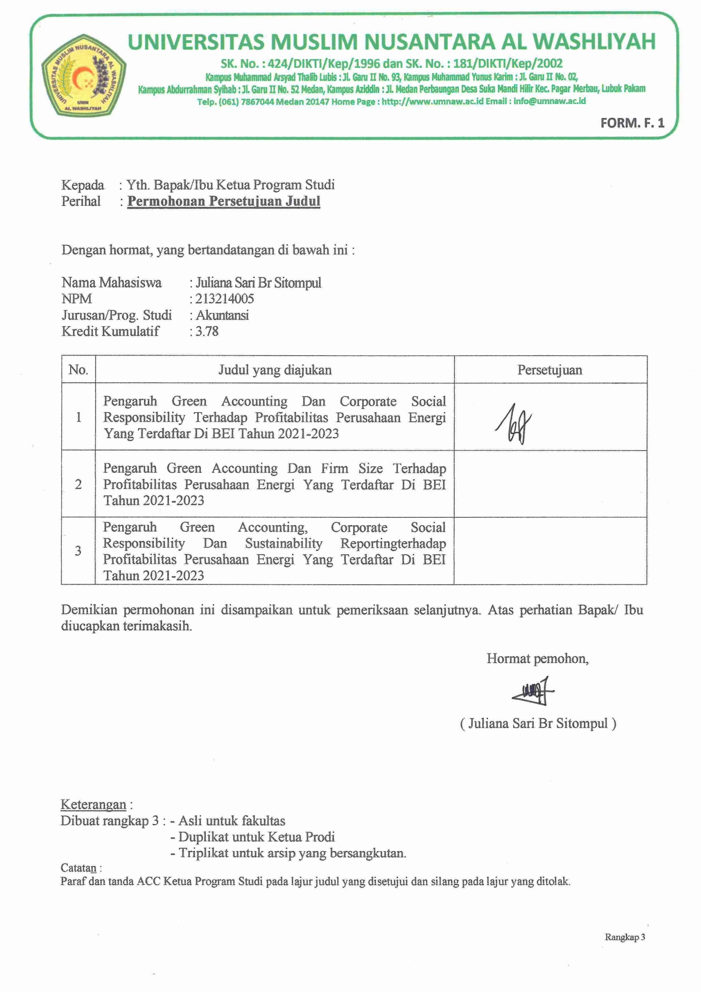

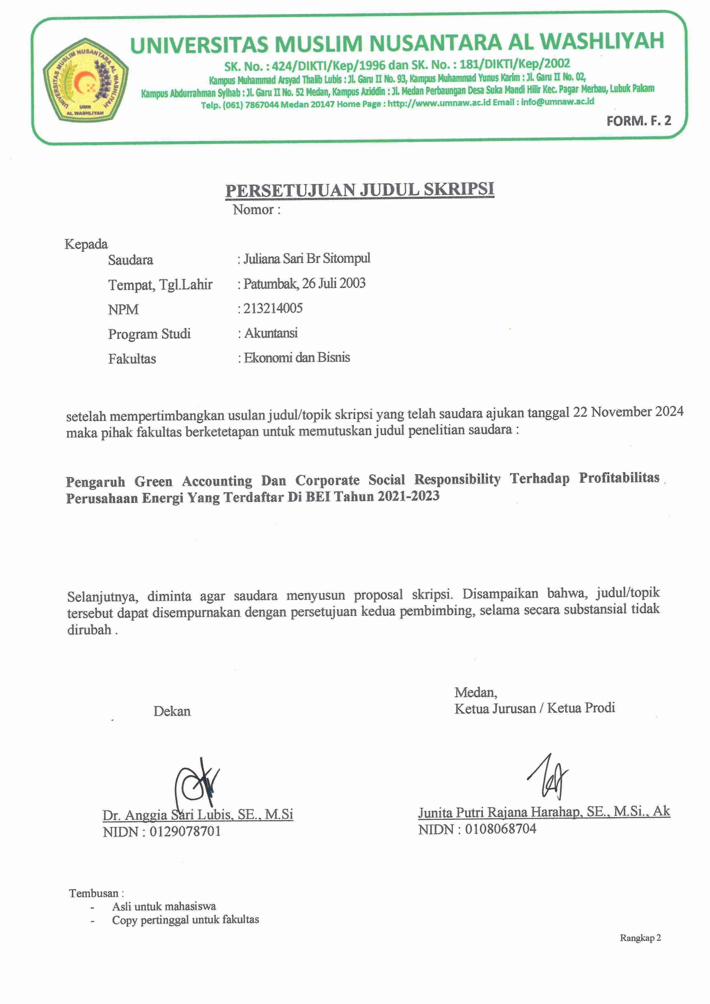

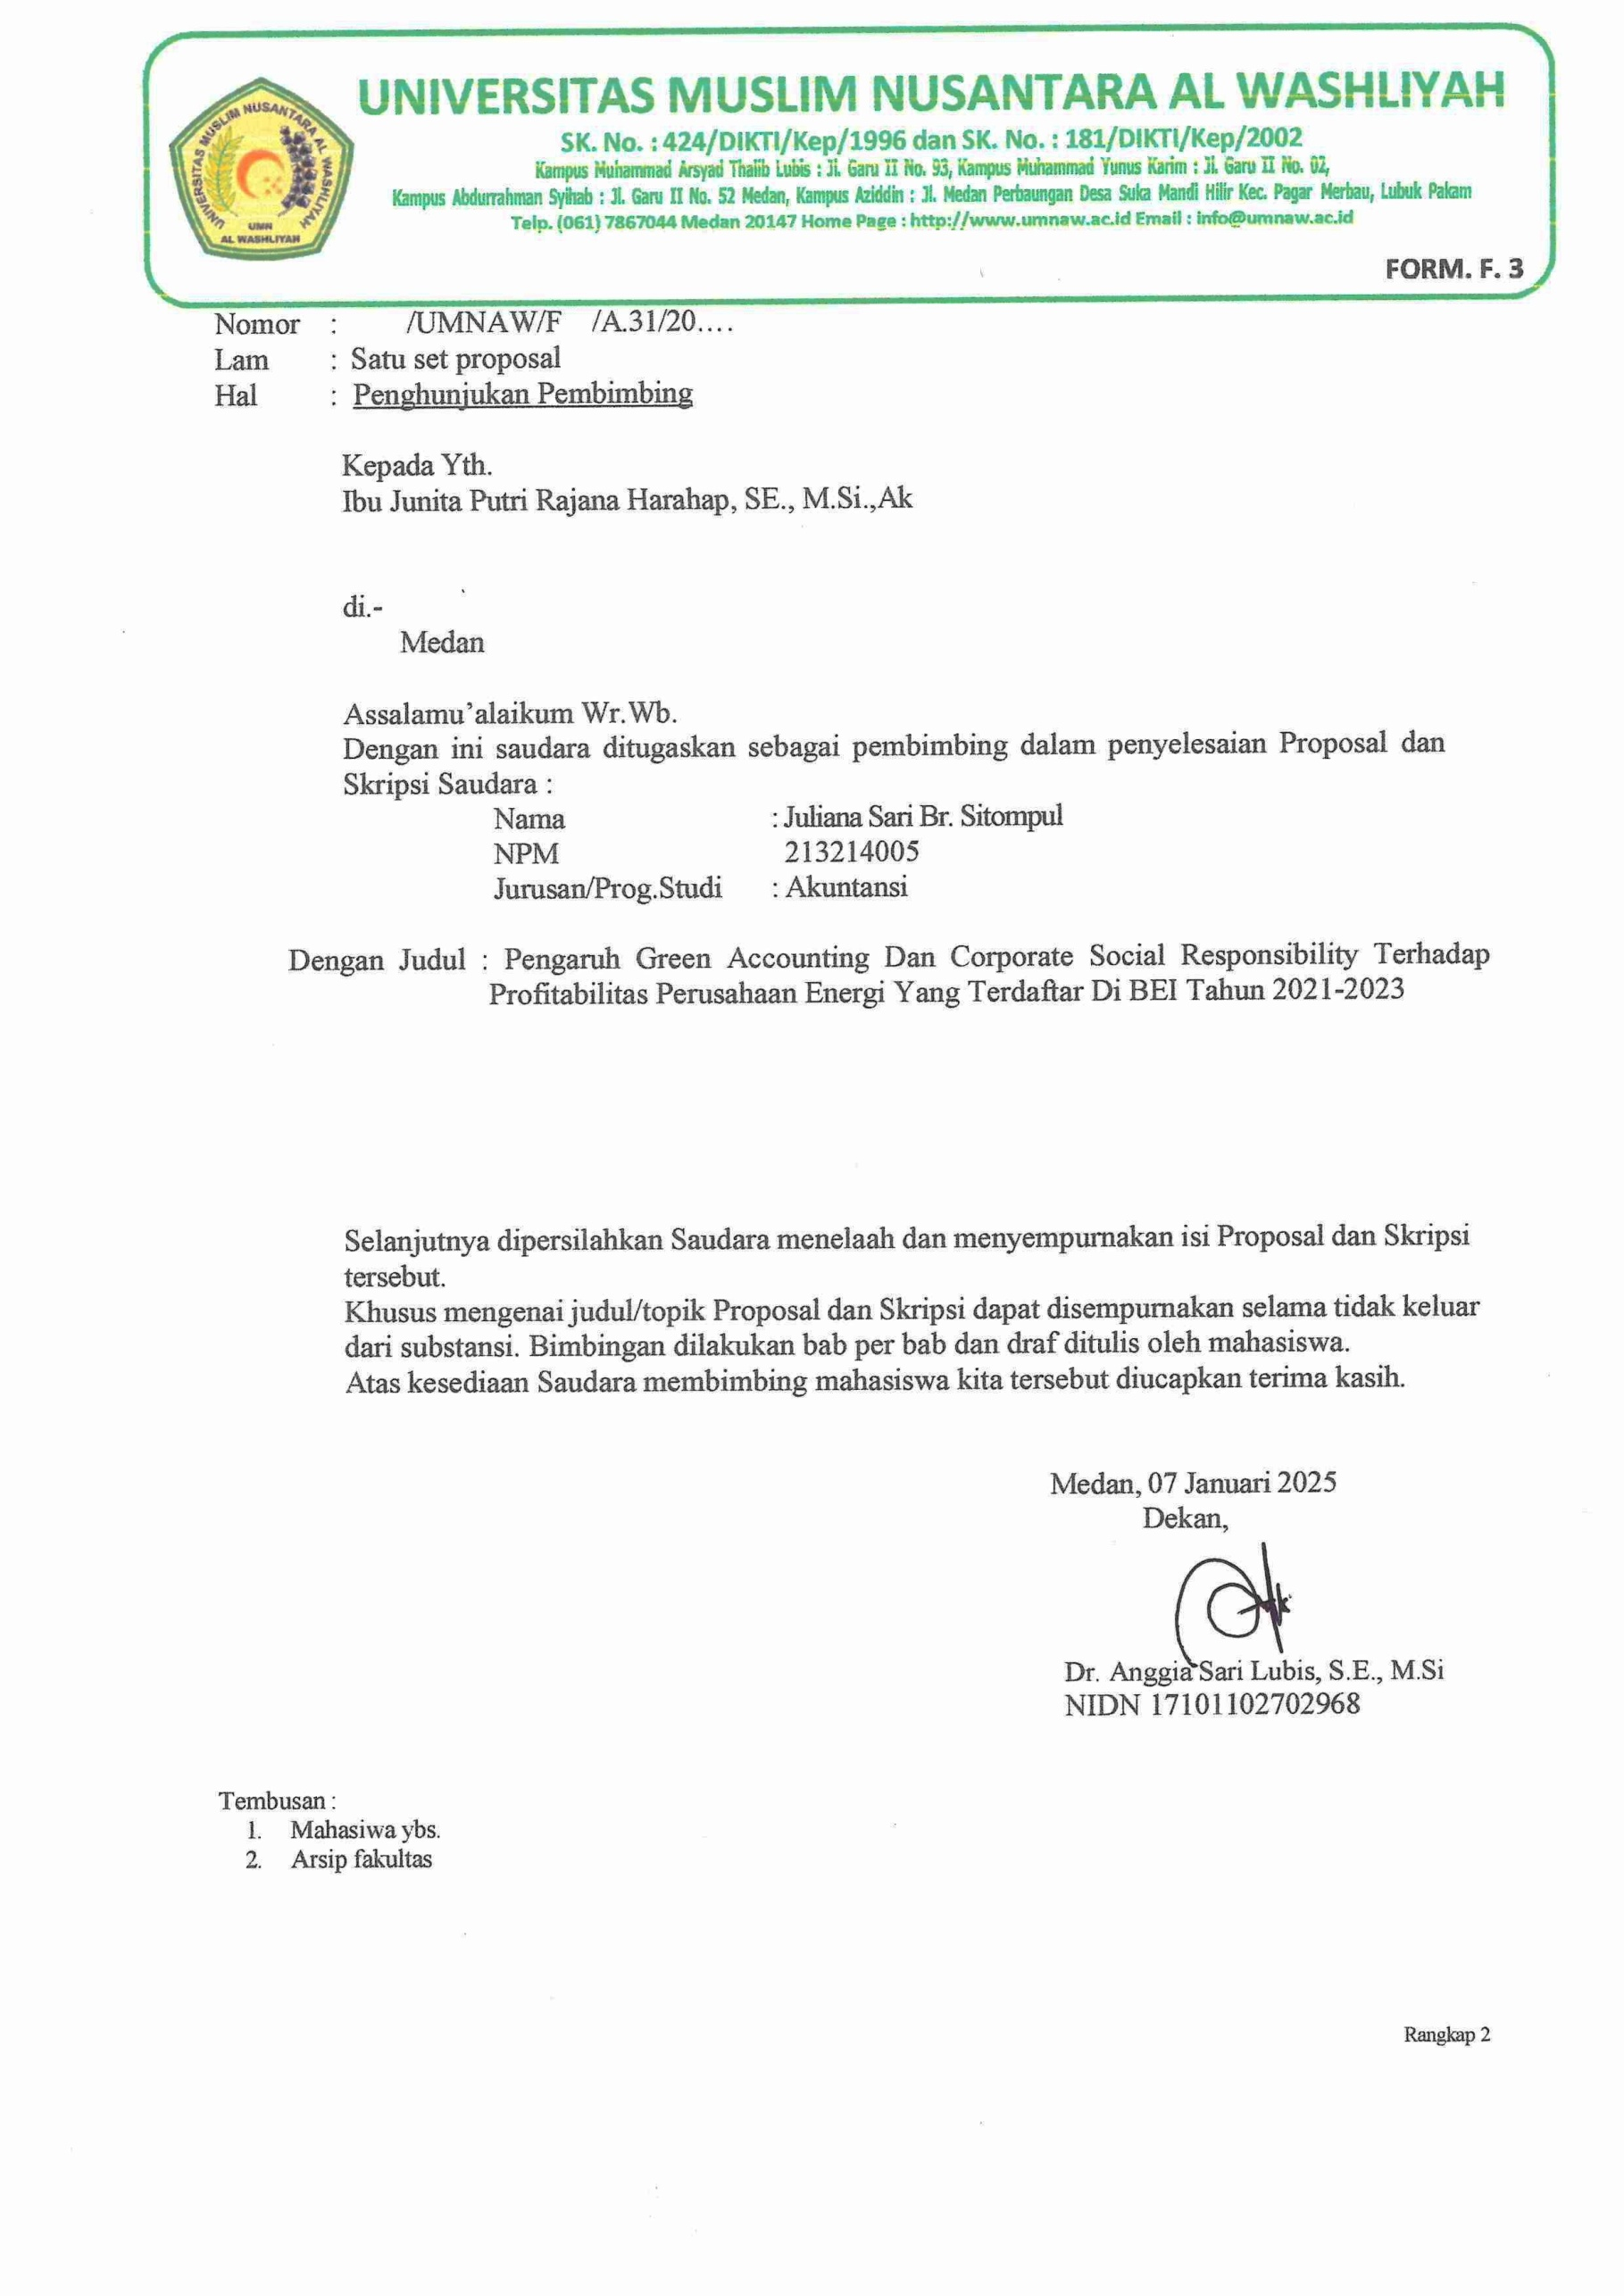

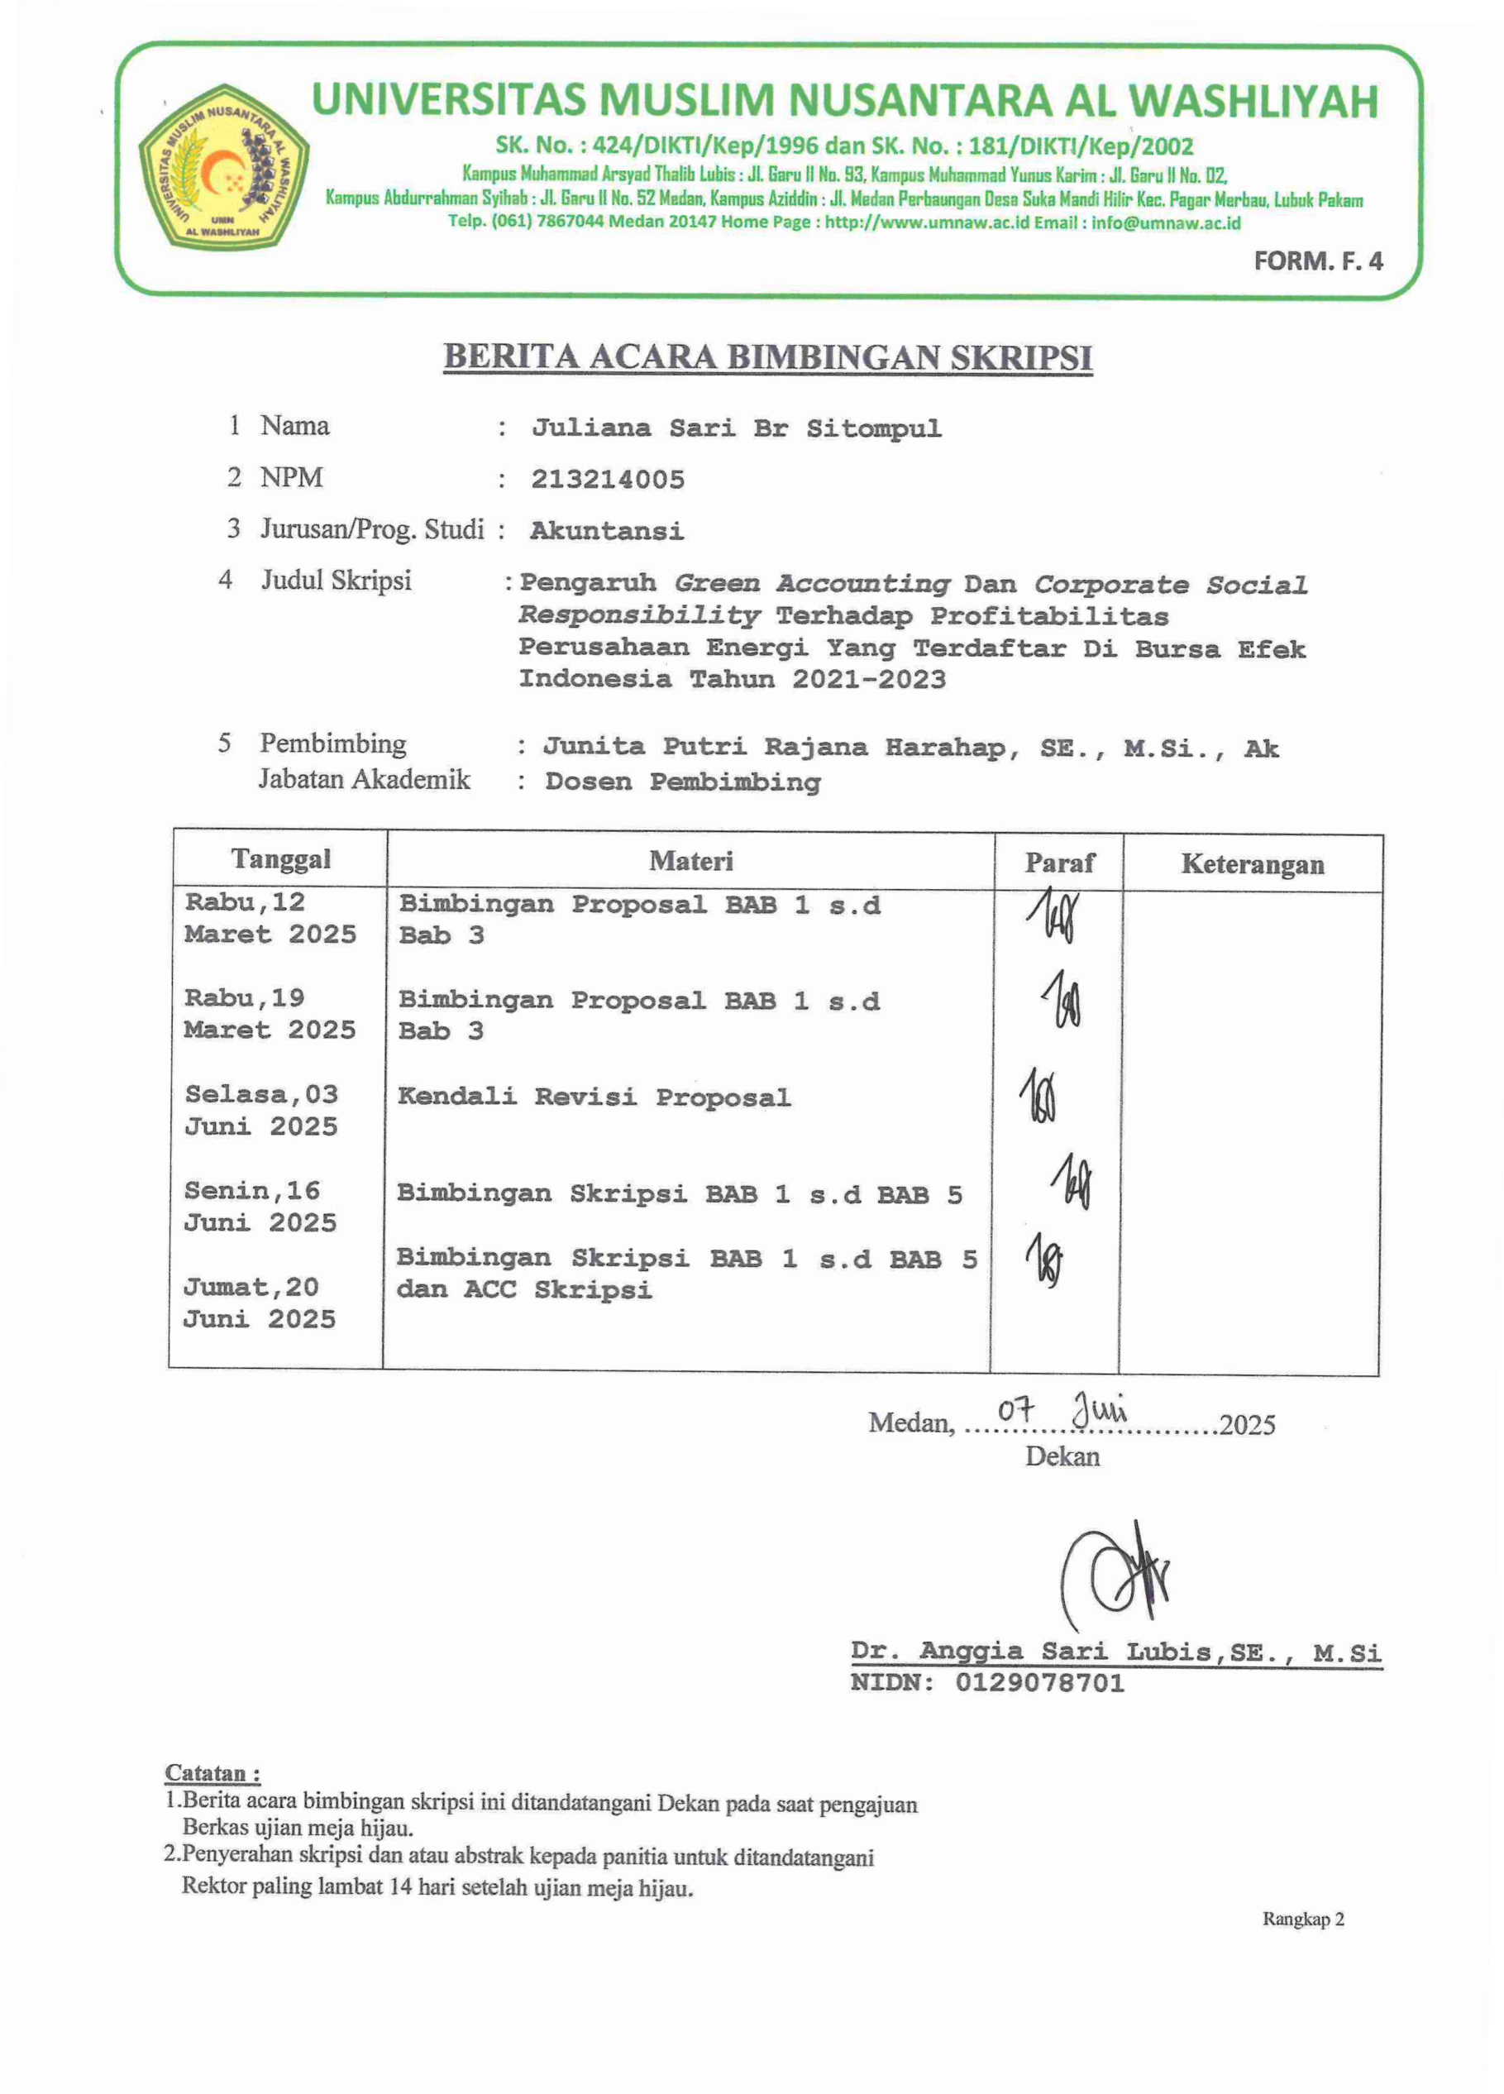

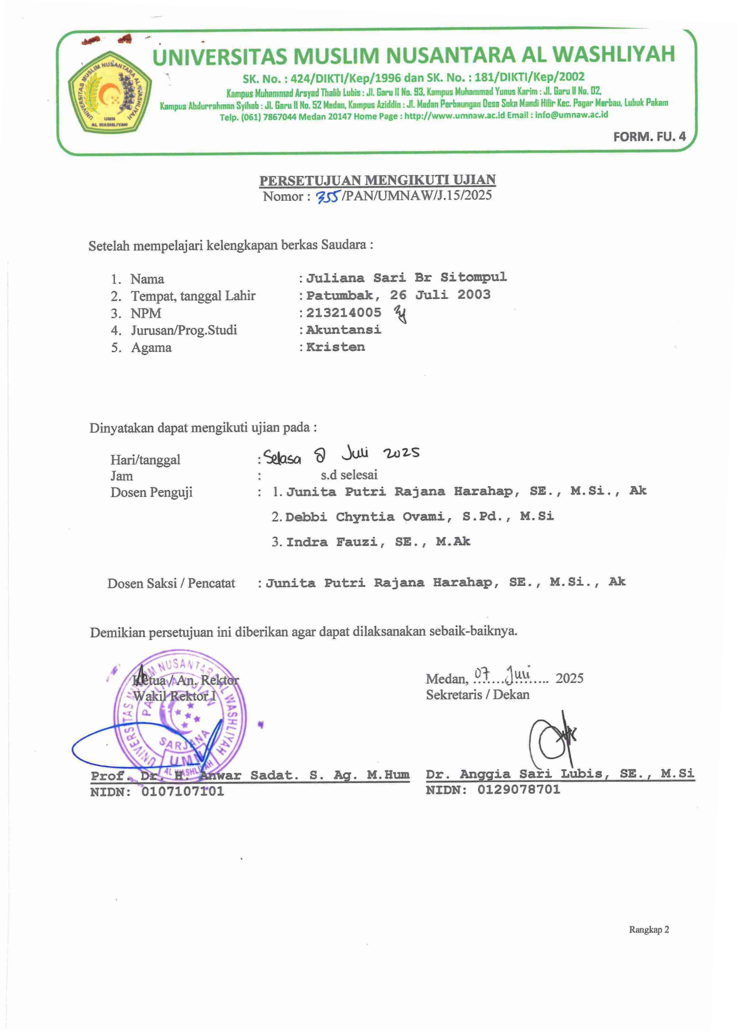

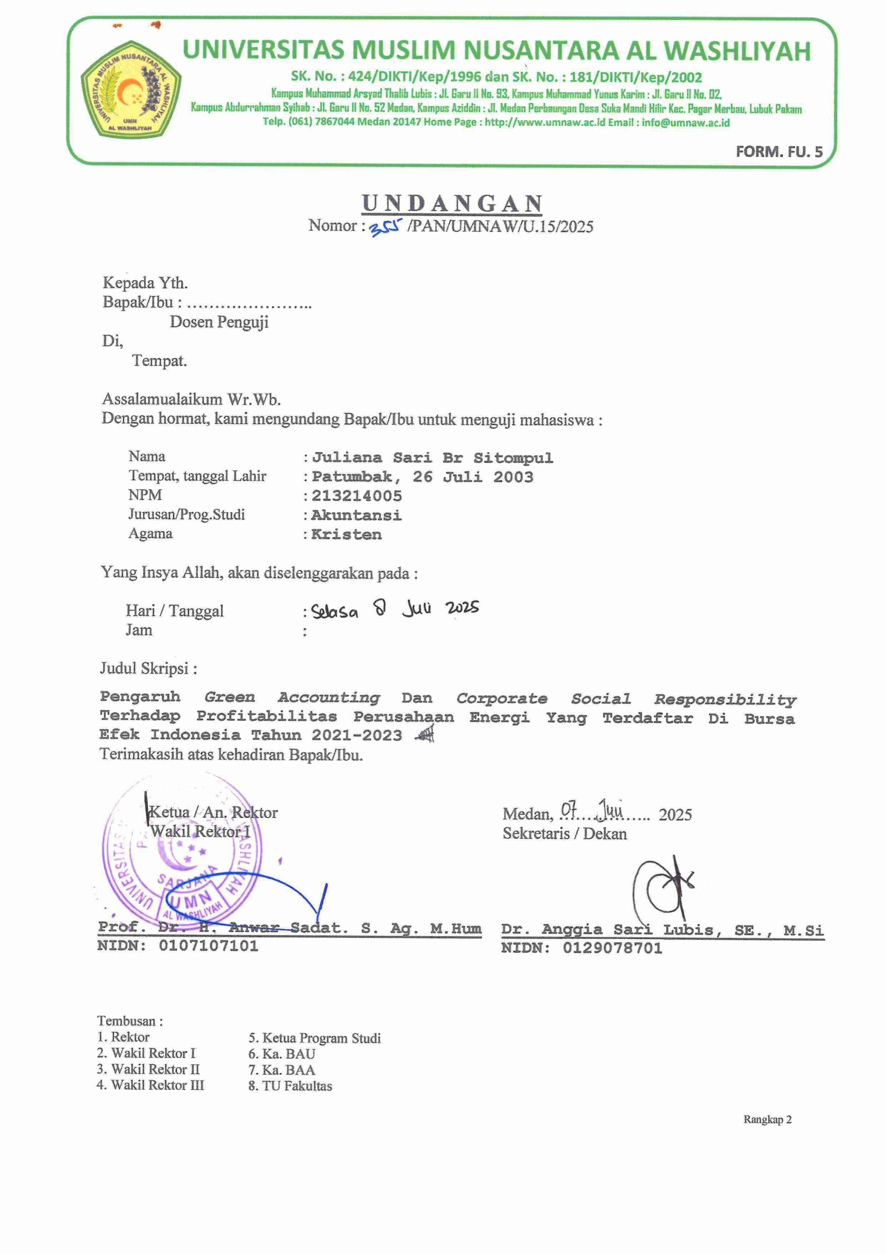

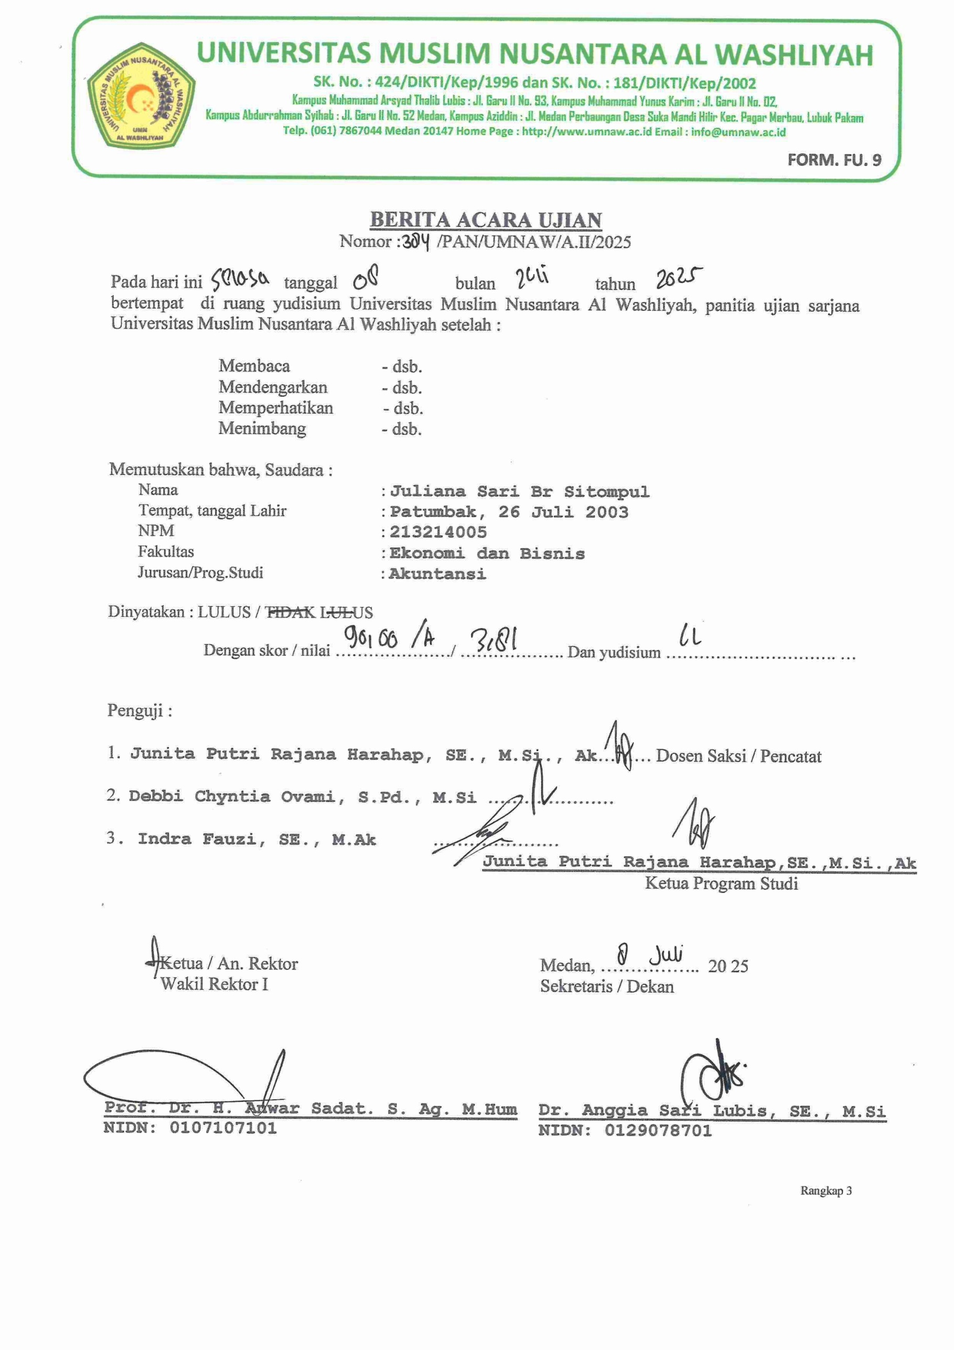

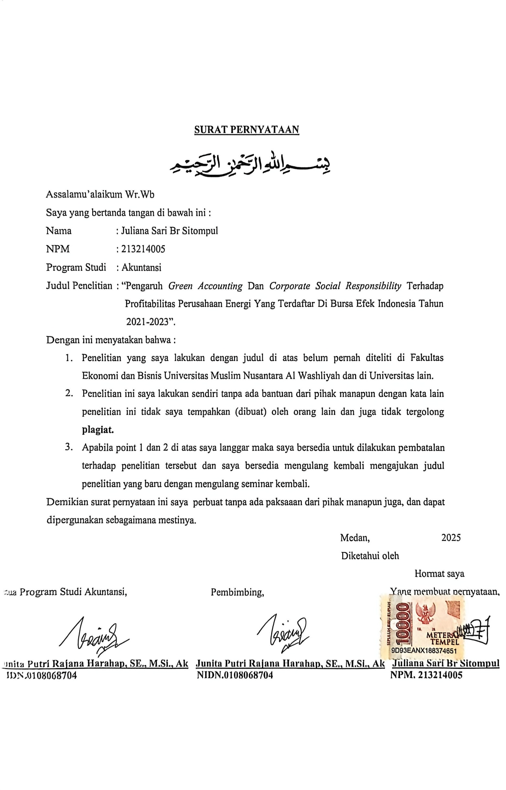

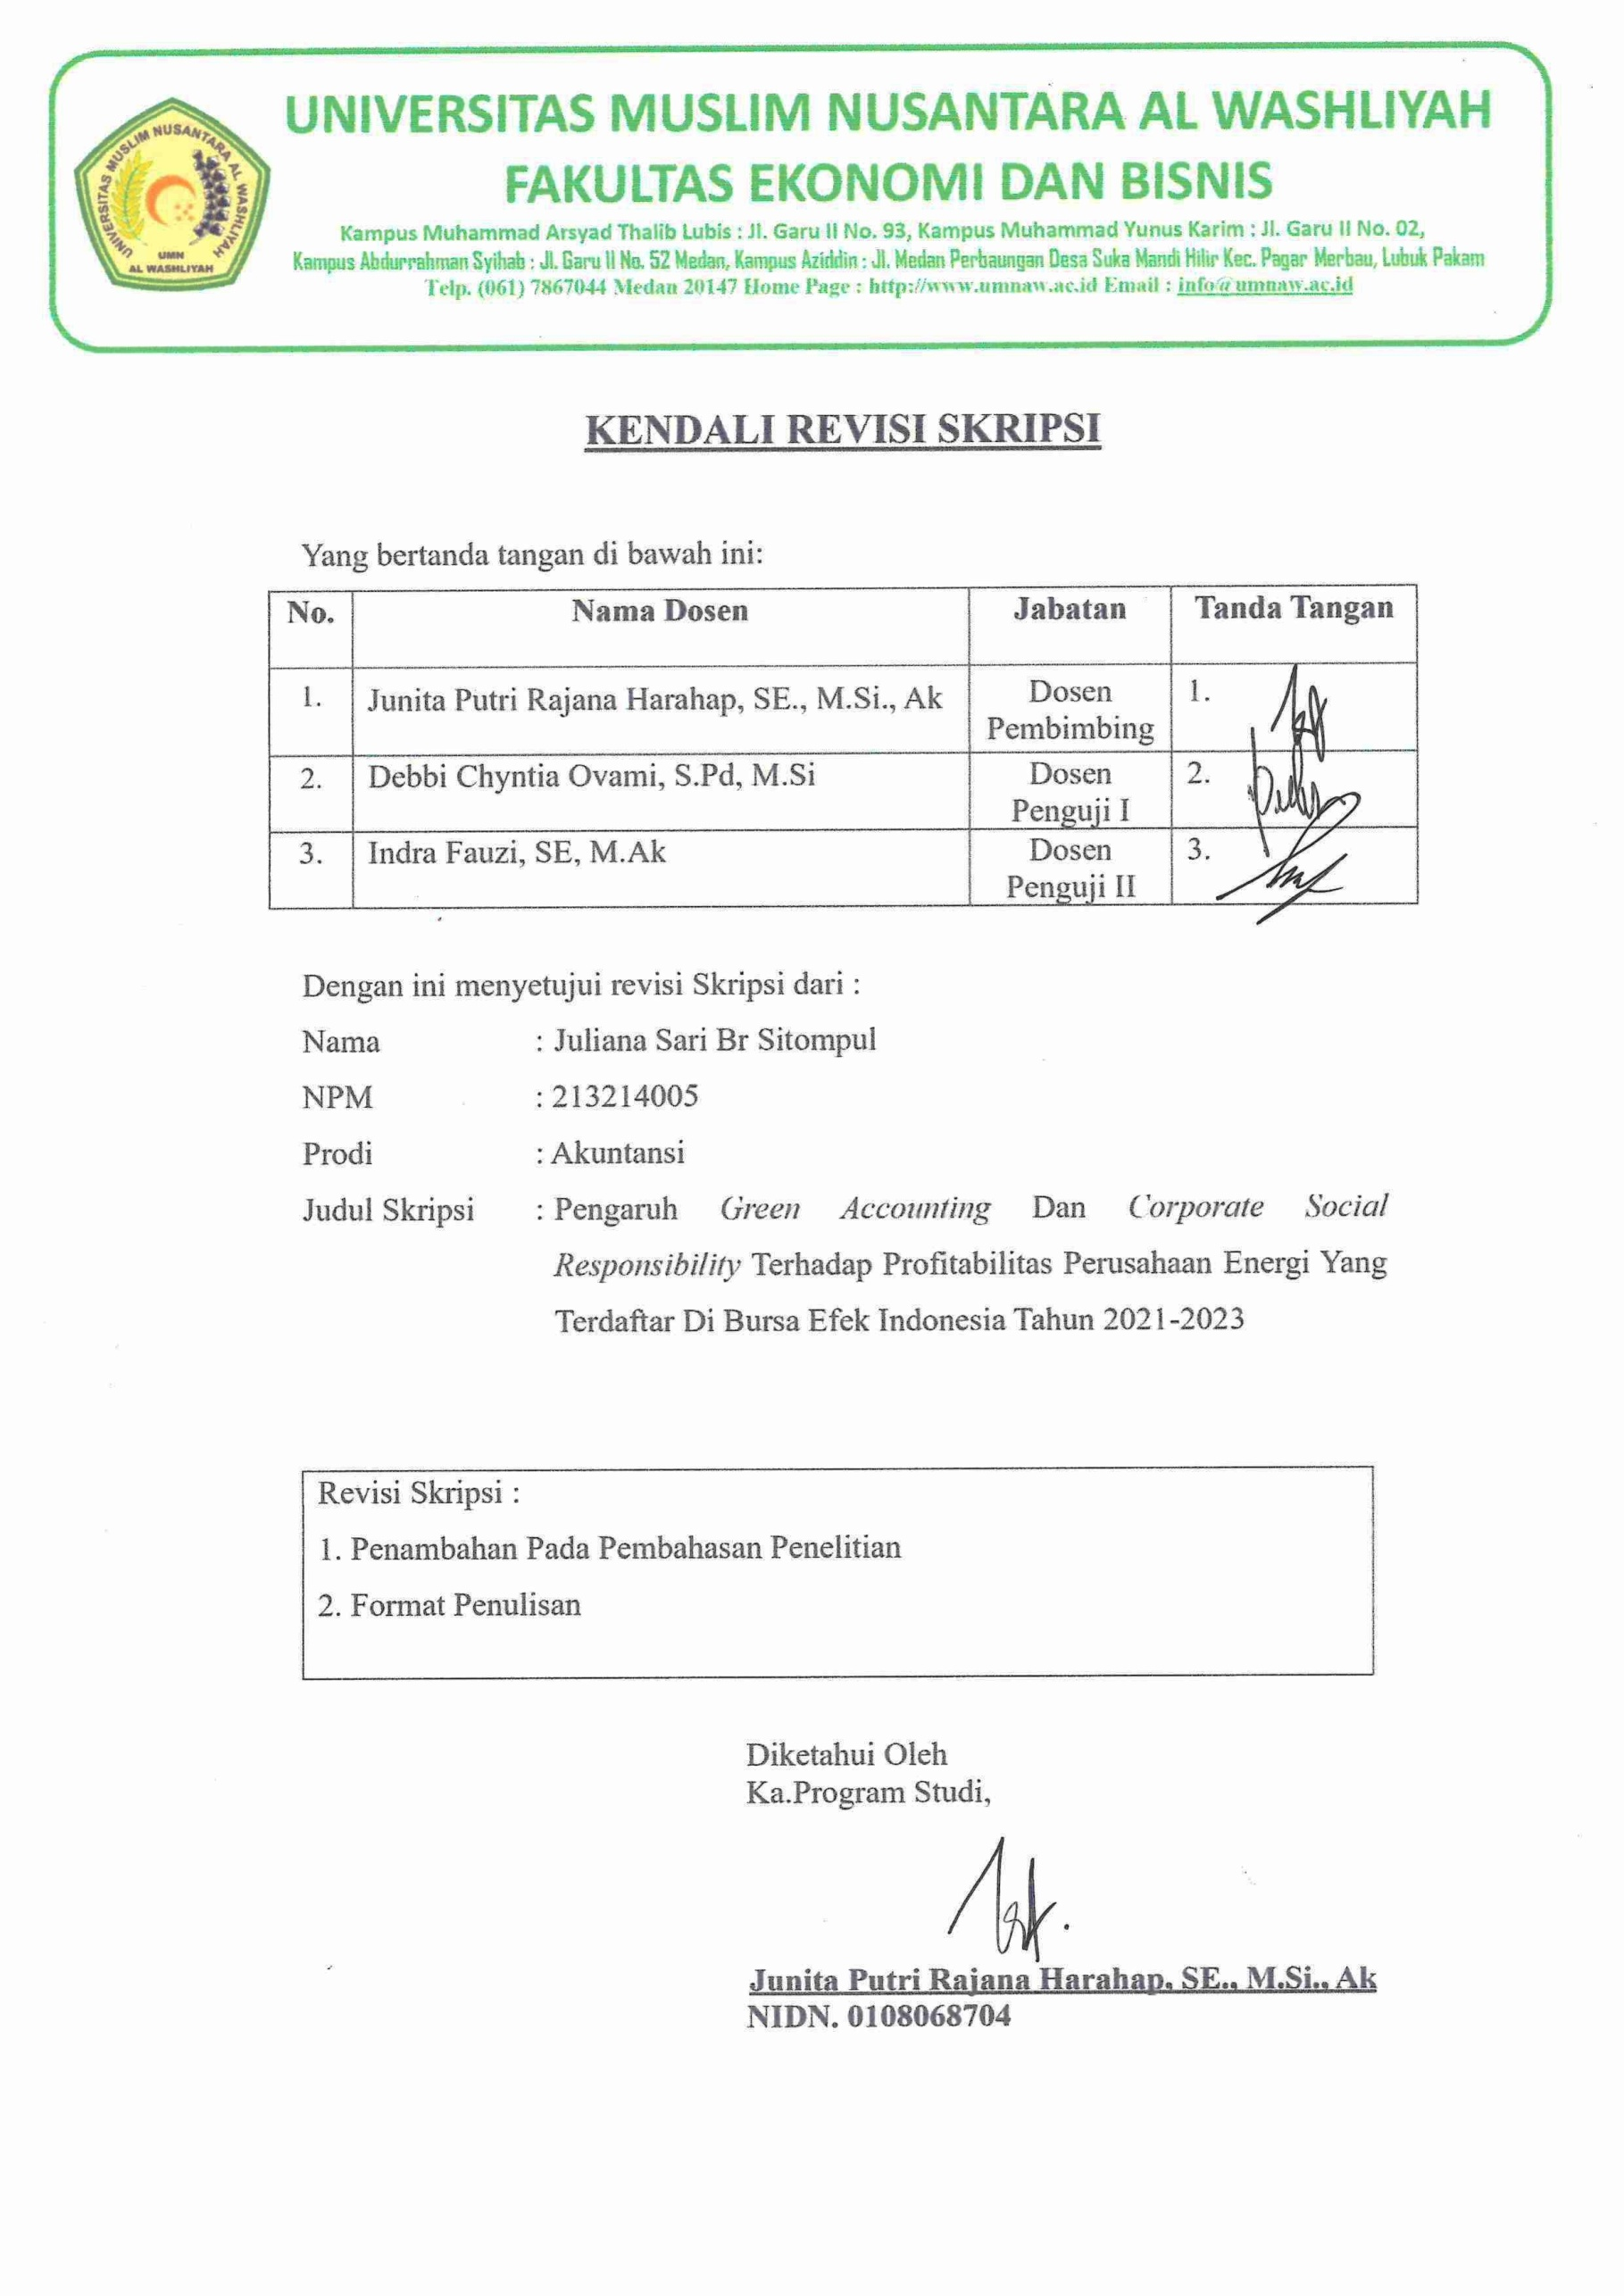

BIODATAMAHASISWA


  - IDENTITASDIRI
Nama : JulianaSari Br Sitompul
NPM 213214005
Tempat/Tanggal Lahir :Patumbak,26Juli2003 Jenis Kelamin : Perempuan
Agama : Kristen Protestan
Status :Belum Menikah
Pekerjaan : Mahasiswa
AnakKe :4 Dari5 Bersaudara
Alamat :Dusun VPatumbak II
No. Telp/HP 081375494464
Dosen Pembimbing :JunitaPutriRajanaHarahap,SE.,M.Si., Ak
Judul Skripsi :PengaruhGreenAccountingDanCorporateSocial Responsibility Terhadap ProfitabilitasPerusahaan Energi Yang Terdaftar Di Bursa Efek Indonesia Tahun 2021-2023
IndeksKumulatif :3.81

PENDIDIKAN
SD :SDNegeri101793 Patumbak
SMP :SMPNegeri1 Patumbak
SMK :SMKNegeri1Patumbak

ORANGTUA
Nama Ayah :PasiharSitompul
Pekerjaan : Petani
NamaIbu : RamsideBr Tamba
Pekerjaan :IbuRumahTangga
Alamat :Dusun VPatumbak II


Medan,21Juli 2025
JulianaSari Br Sitompul

